АВТОМАТИЗИРОВАННАЯ СИСТЕМА УПРАВЛЕНИЯ ПРЕДПРИЯТИЕМ ЖИЛИЩНО-КОММУНАЛЬНОГО ХОЗЯЙСТВА

Руководство пользователя
АРМ Диспетчера

Листов 110
АННОТАЦИЯ
В настоящем документе представлено руководство пользователя автоматизированная система управления предприятием жилищно-коммунального хозяйства, содержащее сведения о порядке реализации функций, а также описание порядка эксплуатации Системы.
Настоящий документ разработан в соответствии с РД 50-34.698-90.
СОДЕРЖАНИЕ
1 Введение 6
1.1 Краткое описание возможностей 6
1.2 Уровень подготовки пользователя 6
1.3 Перечень эксплуатационной документации, с которыми необходимо ознакомиться пользователю 6
2 Назначение и условия применения 7
2.1 Виды деятельности, функции 7
3 Подготовка к работе 8
3.1 Запуск системы 8
3.2 Авторизация пользователя 8
3.3 Порядок проверки работоспособности 9
4 Описание операций 10
4.1 Планирование нарядов 10
4.2 Создание шаблона наряда 14
4.3 Планирование маршрутов 18
4.4 Действие с маршрутными заданиями 25
4.5 Выпуск на линию 29
4.6 Замена наряда 30
4.7 Завершение маршрута 37
4.8 Контроль движения 42
4.9 Карта вывоза 47
4.10 Контроль вывоза 50
4.11 Весовой контроль 52
4.12 Оперативные события 53
4.13 Создание заявок 58
4.13.1 Создание заявок на существующую площадку. 58
4.13.2 Создание заявки на установку бункера на новую временную площадку. 61
4.14 Редактирование заявок 62
4.15 Удаление заявок 63
4.16 Создание групповой заявки 63
4.17 Создание заявок на подбор 65
3.4.1 Создание заявок на подбор с объездом 66
3.5 Копирование заявок 68
3.6 Печать заявок 70
3.7 История заявок 70
4.18 Просмотр всех зарегистрированных заявок 71
4.19 Реестр площадок 72
4.19.1 Создание новой площадки 72
4.19.2 Редактирование площадки 91
4.19.3 Удаление площадки 92
4.20 Реестр групп площадок 92
4.20.1 Создание новой группы площадок 92
4.20.2 Редактирование и удаление группы площадок 92
4.20.3 Добавление площадок в группу 93
4.21 Реестр санитарных планов 95
4.21.1 Просмотр сводной информации по санитарным планам контрагента 95
4.21.2 Редактирование санитарного плана 96
4.22 Реестр фотографий 98
4.23 Отчетность 99
4.23.1 Отчет по итогам смены 99
4.23.2 Оперативные отчеты 100
4.24 Паспортизация 101
5 Аварийные ситуации 107
6 Рекомендации по освоению 108

ОПРЕДЕЛЕНИЯ, ОБОЗНАЧЕНИЯ И СОКРАЩЕНИЯ
Сокращение | Полное наименование
АИС | Автоматизированная информационная система
АИС «Отходы» | Автоматизированная система учета, контроля и управления размещением отходов на полигоне
АРМ | Автоматизированное рабочее место
РД | Руководящий документ
ТКО | Твердые коммунальные отходы
ТС | Транспортное средство

Введение

Краткое описание возможностей
Система предоставляет следующие возможности:
- ведение реестра заявок на вывоз ТКО;
- ведение реестра жалоб по работе возчика ТКО;
- согласование вывоза ТКО между заказчиком вывоза ТКО и возчиком ТКО;
- планирование нарядов и маршрутов на вывоз ТКО;
- оперативное управление вывозом;
- контроль сбора, транспортирования, утилизации и размещения отходов;
- ведение нормативно-справочной информации;
- формирование и предоставление аналитики и статистики;
- мониторинг транспортных средств и работы навесного оборудования;
- взаимодействие с внешними информационными системами в части передачи данных по оказанию услуг по обращению с отходами;
- учет объемов выполненных работ по вывозу ТКО.

Уровень подготовки пользователя
Для работы с Системой пользователь АИС «Отходы» - Полигон должен обладать следующими навыками и умениями:
- работать на персональном компьютере с операционной системой Microsoft Windows;
- использовать интернет-обозреватель Google Chrome;
- выполнять стандартные процедуры используемой операционной системы.

Перечень эксплуатационной документации, с которыми необходимо ознакомиться пользователю
Для эффективной работы с Системой пользователю необходимо ознакомиться с настоящим документом.

Назначение и условия применения

Виды деятельности, функции
Автоматизированная информационная система управления и контроля в сфере обращения с твердыми коммунальными отходами предназначена для обеспечения сквозной автоматизации и формирования единого информационного и технологического пространства в сфере обращения с отходами, включая автоматизацию функций государственного надзора в интересах органов государственной власти субъекта РФ, автоматизацию деятельности регионального оператора по обращению с отходами в соответствии с требованиями Федерального закона от 24.06.1998 N 89-ФЗ (в ред. от 29.12.2014 г.) «Об отходах производства и потребления», а также информационно-аналитической поддержки органов местного самоуправления в части реализации контроля процессов обращения с твердыми коммунальными отходами (ТКО) на территории субъекта РФ.
АИС «Отходы в рамках АРМ Диспетчера поддерживает выполнение следующих функций:
- Создание нарядов;
- Планирование маршрутов;
- Оперативное управление вывозом;
- Контроль движения ТС;
- Контроль выполнения заданий;
- Создание и редактирование заявок;
- Создание и редактирование площадок;
- Создание и редактирование санитарных планов.

Подготовка к работе

Запуск системы
Для запуска АРМ Диспетчера требуется запустить веб-браузер (Google Chrome версии не ниже 61.0.3163.100) и выполнить ввод в адресной строке адреса сервера (Рисунок 1).
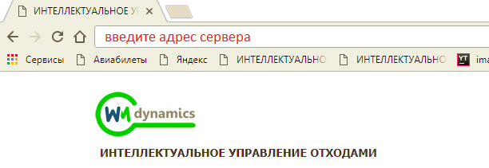
Рисунок 1. Запуск АРМ Диспетчера

Авторизация пользователя
После запуска АРМ Диспетчера активируется режим авторизации пользователя. В открывшейся форме необходимо ввести имя пользователя и пароль (назначаются каждому пользователю администратором Системы) и нажать на кнопку 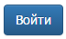 (Рисунок 2).
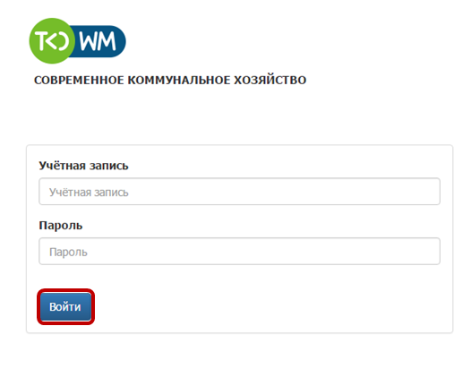
Рисунок 2. Авторизация пользователя
В случае соответствия введенных данных данным учетной записи одного из пользователей АРМ Диспетчера, будет выполнен вход в Систему от имени данного пользователя.
В случае, если введенные данные не соответствуют данным ни одной учетной записи, либо при вводе данных была допущена ошибка, выдается предупреждение и вход в Систему не выполняется (Рисунок 3).
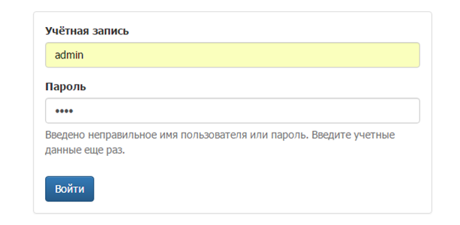
Рисунок 3. Ошибка входа в систему
В данном случае следует проверить введенные данные, либо обратиться к администратору Системы.

Порядок проверки работоспособности
АРМ Диспетчера готово к работе, если в результате действий пользователя, описанных в пунктах 3.1 и 3.2 настоящего документа, отображается раздел меню «Вывоз», «Оперативные события», «Контроль», «Заявки», «Реестры», «Отчетность», «Сводка», «Паспортизация», при этом отсутствуют сообщения об ошибках (Рисунок 4).
Рисунок 4. Разделы меню доступные диспетчеру
Для завершения работы с Системой необходимо нажать на кнопку «Выйти», расположенную в правой верхней части окна (Рисунок 5).
Рисунок 5. Завершение работы в АРМ Диспетчера

Описание операций

Планирование нарядов
Для планирования нарядов необходимо в горизонтальном меню левой кнопкой мыши нажать на раздел «Вывоз». По умолчанию откроется форма планирования нарядов за текущую дату, раздел «Водители». Для изменения даты планирования нарядов необходимо ввести дату в поле (Рисунок 6).
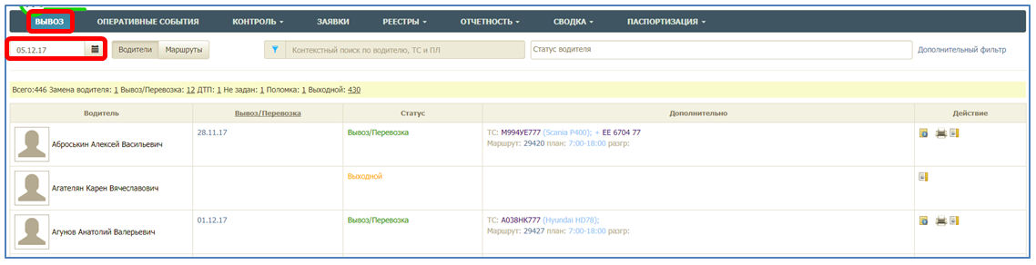
Рисунок 6. Переход в подраздел «Водители»
Для каждого водителя отображается дата последней смены (по клику на дату открывается производственный календарь на текущий месяц), статус наряда. Для каждого водителя, назначенного в наряд, отображается:
- ТС назначенное в наряд,
- Группа ТС,
- Номер путевого листа,
- Плановое время работы наряда.
Для созданных нарядов существует возможность:
- распечатать путевой лист (необходимо нажать на кнопку и подтвердить печать путевого листа в открывшемся окне);
- просмотреть свойства маршрута, на который назначен водитель (кнопка «Информация по маршруту» ) (Рисунок 7).
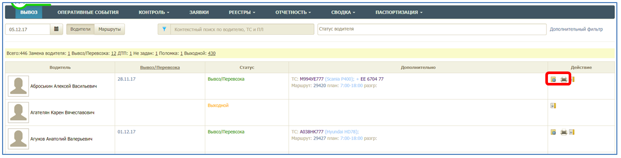
Рисунок 7. Выбор даты вывоза мусора для планирования нарядов
Для изменения статуса наряда необходимо нажать на статус наряда (по умолчанию все наряды имеют статус «Выходной»). В верхней части открывшегося окна необходимо кликнуть по статусу, который необходимо установить для наряда (Рисунок 8).
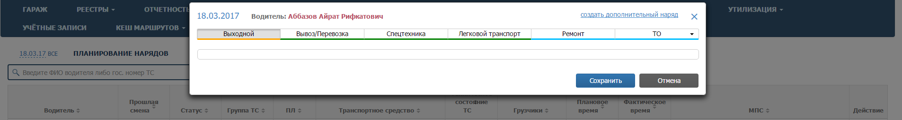
Рисунок 8. Изменений статуса наряда
Для каждого статуса необходимо заполнить все необходимые поля (поля определяются в зависимости от установленного статуса, обязательные для заполнения поля отмечены ):
Наряд на вывоз/перевозку (Рисунок 10):
- назначить транспортное средство (если водитель закреплен за ТС, то поле заполнится автоматически с возможностью редактирования значения);
- указать прицеп (выбрать из предлагаемого списка, реализована возможность назначить несколько прицепов в один наряд);
- указать грузчика назначенного в наряд (выбрать из предлагаемого списка, существует возможность назначения двух грузчиков в один наряд);
- если в редакторе сотрудников у водителя, на которого создается наряд, установлен признак «Наставник», то при создании наряда на вывоз в окне появится дополнительное поле «Стажер», в котором для выбора доступны водители, у которых установлен признак «Стажер»;
- выбрать стоянку ТС (выбрать из предлагаемого списка);
- указать основной район работы наряда (выбрать из предлагаемого списка);
- указать дополнительные районы в случае необходимости в поле «с работой в»;
- установить политику разгрузок для данного наряда из предложенного списка;
- установить место разгрузки ТС (нажать на и в открывшемся окне установить основное место разгрузки и место разгрузки последнего рейса (Рисунок 9));
- указать дату и время начала и конца смены;
- указать механика и медработника (выбрать из предлагаемого списка);
- установить признак использования планшета, если наряд работает без планшета, то необходимо указать причину работы без планшета;
- при необходимости установить признак автоматического выпуска наряда на линию, автоматического назначения невывоза и возможность создавать задания с планшета;
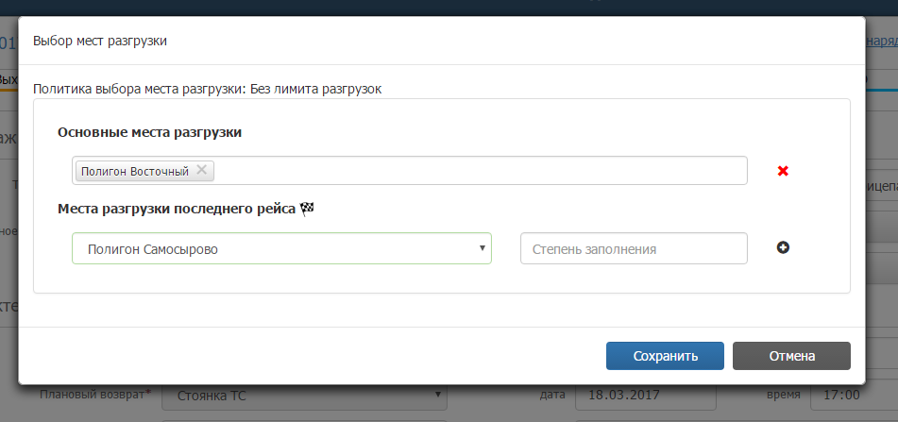
Рисунок 9. Установка мест разгрузки в наряде
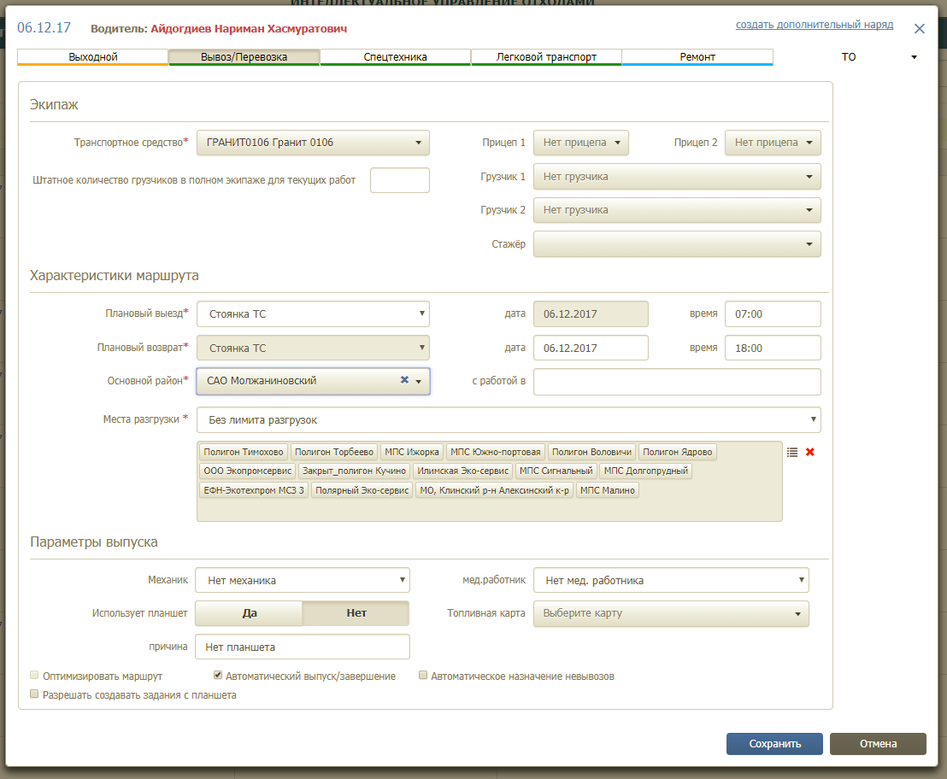
Рисунок 10. Наряд на вывоз/перевозку
Наряд на спецтехнику (Рисунок 11), легковой транспорт (Рисунок 12) и ТО (Рисунок 13):
- назначить транспортное средство (выбрать из предлагаемого списка);
- установить плановое место выезда и возврата ТС (выбрать из предлагаемого списка);
- указать основной район работы наряда (выбрать из предлагаемого списка);
- указать дополнительные районы в случае необходимости в поле «с работой в»;
- указать дату и время начала и конца смены;
- указать механика и медработника (выбрать из предлагаемого списка);

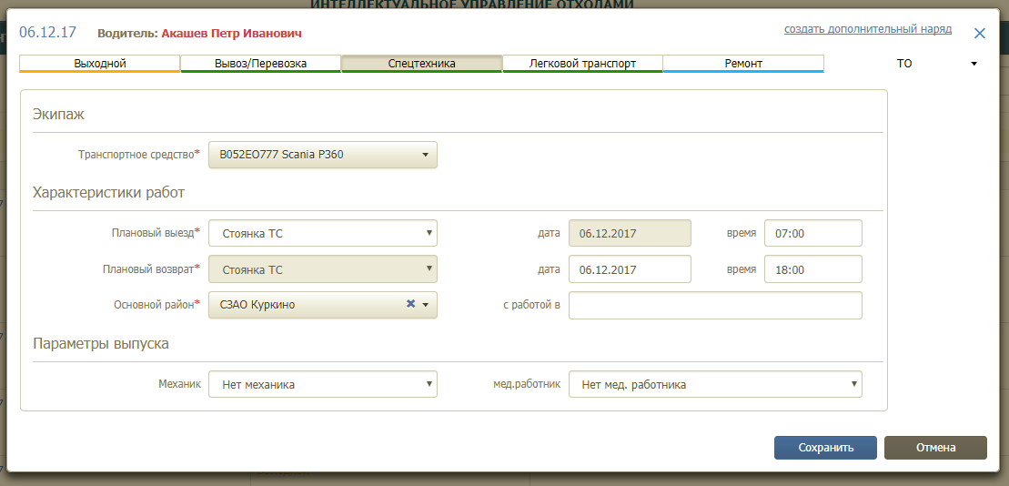
Рисунок 11. Наряд на спецтехнику
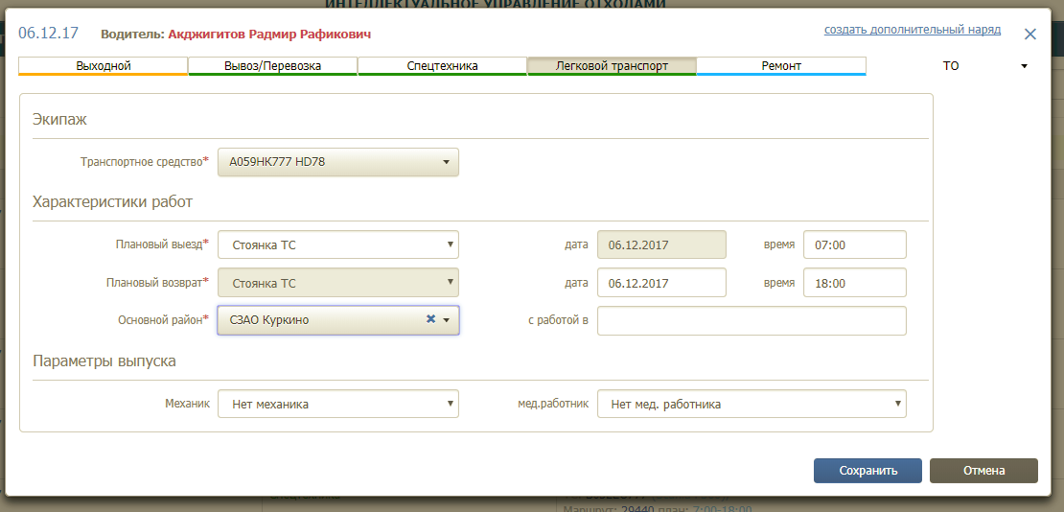
Рисунок 12. Наряд на легковой транспорт
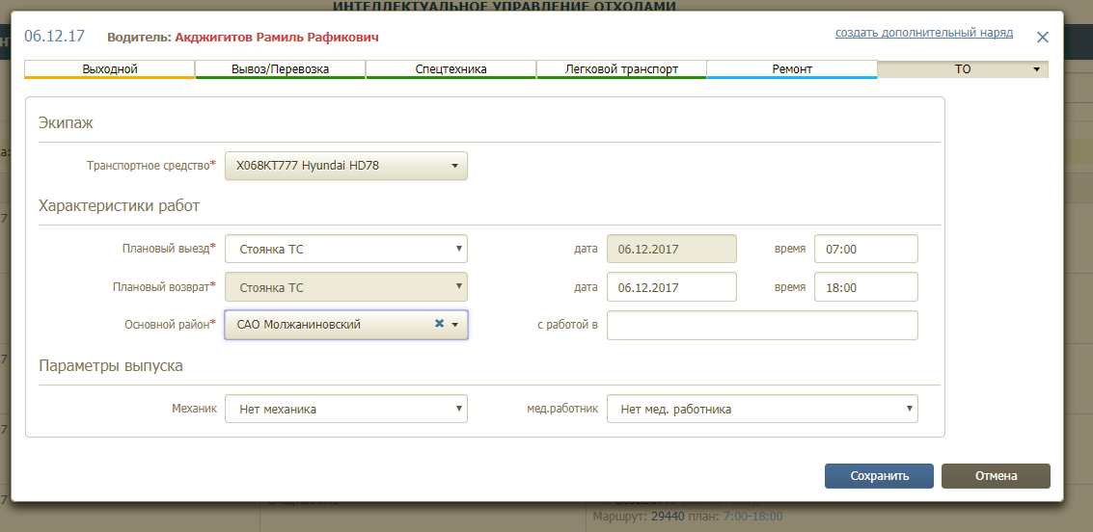
Рисунок 13. Наряд на ТО
Наряд на ремонт (Рисунок 14):
- назначить транспортное средство (выбрать из предлагаемого списка);
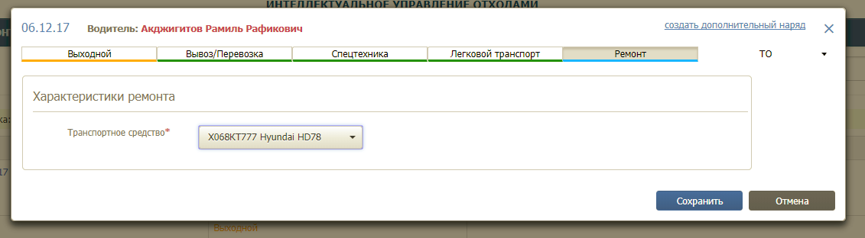
Рисунок 14. Наряд на ремонт
Для сохранения наряда необходимо нажать на кнопку 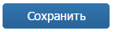, для отмены редактирования наряда необходимо нажать на кнопку .
Для создания дополнительного наряда на того же водителя необходимо нажать на гиперссылку (Рисунок 15) и в открывшемся окне выбрать статус создаваемого дополнительного наряда и заполнить поля соответствующие выбранному статусу.
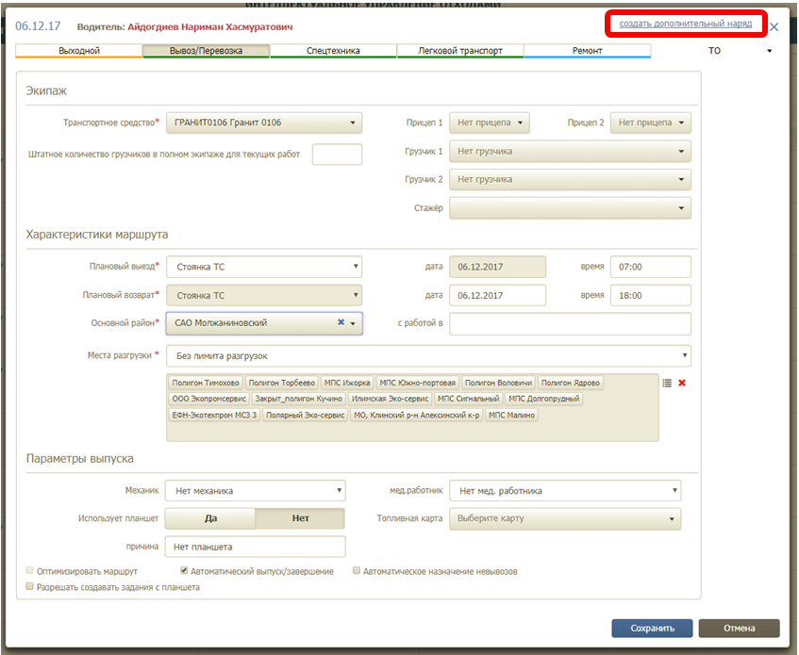
Рисунок 15. Создание дополнительного наряда
Для удобства поиска необходимого наряда или водителя, на форме планирования наряда добавлен контекстный фильтр по водителю, ТС или номеру путевого листа. Так же добавлен фильтр по статусу водителя. (Рисунок 16).
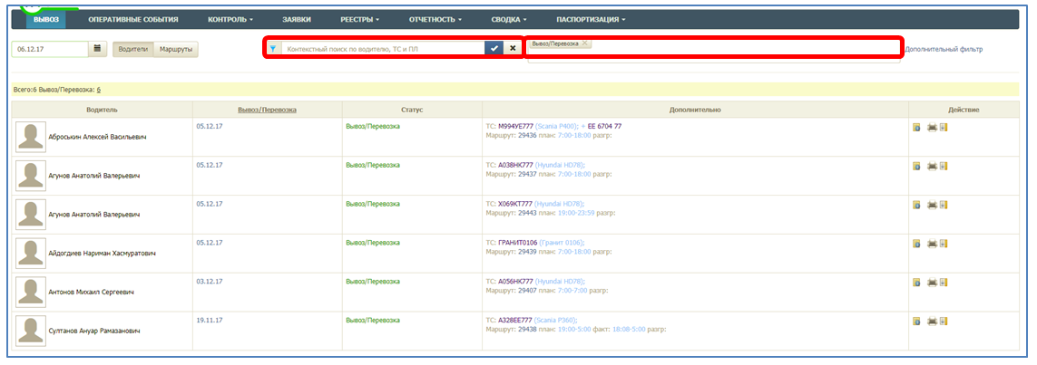
Рисунок 16. Фильтры на форме планирования нарядов

Создание шаблона наряда
Для входа в режим «Редактирование шаблона наряда» необходимо перейти в раздел «Вывоз» -> «Водители» и в столбце «Действие» кликнуть по иконке «Редактировать шаблон» . Откроется форма «Штатное расписание» (Рисунок 17).
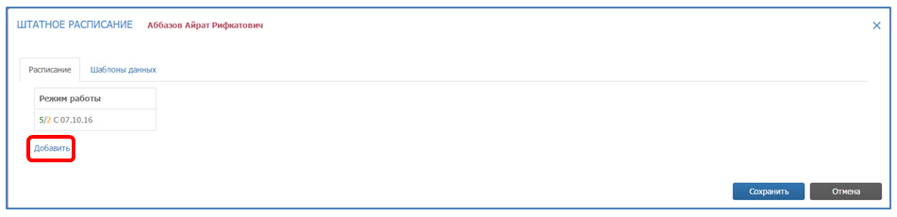
Рисунок 17. Штатное расписание
Данная форма содержит две вкладки:
- Расписание;
- Шаблоны данных.
Вкладка «Расписание» предназначена для задания режима работы наряда, используемого для автоматической генерации наряда. В один момент времени может быть задан только один режим работы. Удалить режим работы, дата которого уже наступила – невозможно. Доступна возможность только создать новый режим.
Для создания нового режима работы необходимо кликнуть по гиперссылке «Добавить» (Рисунок 17). Откроется форма создания нового режима работы (Рисунок 18).
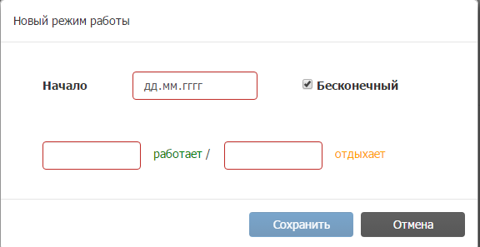
Рисунок 18. Создание нового режима работы
При снятии флага в поле «Бесконечный» добавляется поле ввода даты завершения режима работы (Рисунок 19). По умолчанию для каждого нового режима работы устанавливается бесконечный срок действия.
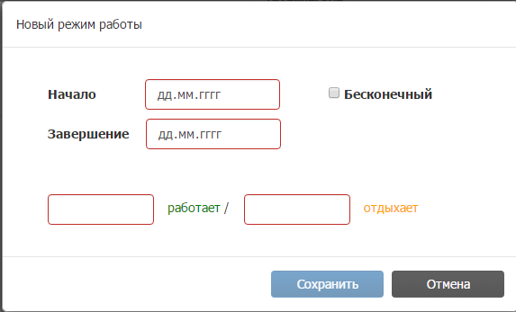
Рисунок 19. Установка даты завершения работы режима
В поле «Работает» указывается количество рабочих дней наряда. В поле «Отдыхает» указывается количество выходных дней наряда. В данных полях задается цикличность рабочего графика наряда. Таким образом, наряды формируются с даты указанной в поле «Начало» до даты, указанной в поле «Завершение» (либо до бесконечной даты) по указанному циклу. Каждый вновь созданный режим работы добавляется в начало списка режимов на вкладке «Расписание». При создании нового режима работы (Режим 2), дата завершения действия предыдущего режима (Режим 1) автоматически устанавливается, как дата начала вновь созданного режима (Режим 2).
При клике по режиму работы на вкладке «Расписание» откроется форма редактирования, на которой устанавливаются статусы для создаваемых по шаблону нарядов (Рисунок 20).
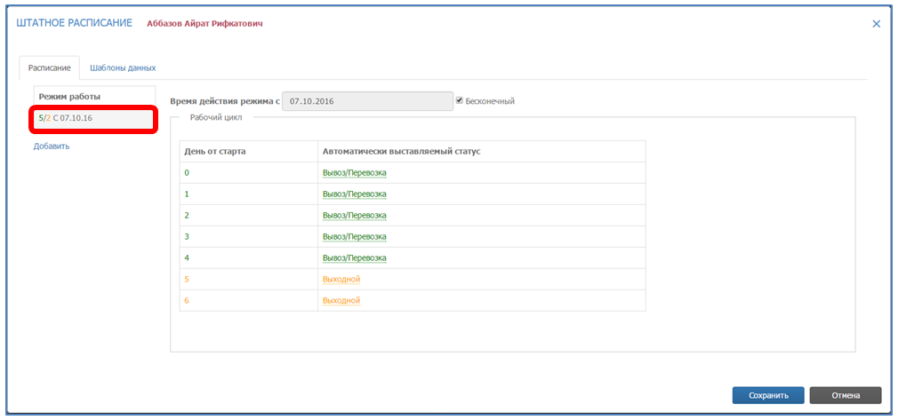
Рисунок 20. Редактирование расписания работы
На открывшейся форме отображается рабочий цикл наряда:
- Время действия расписания;
- Рабочий цикл наряда с указанием статусов (день начала времени действия расписания - 0).
При клике по гиперссылке статуса доступно его изменение. Для подтверждения внесенных изменений необходимо нажать на кнопку , для отмены – 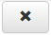 (Рисунок 21).
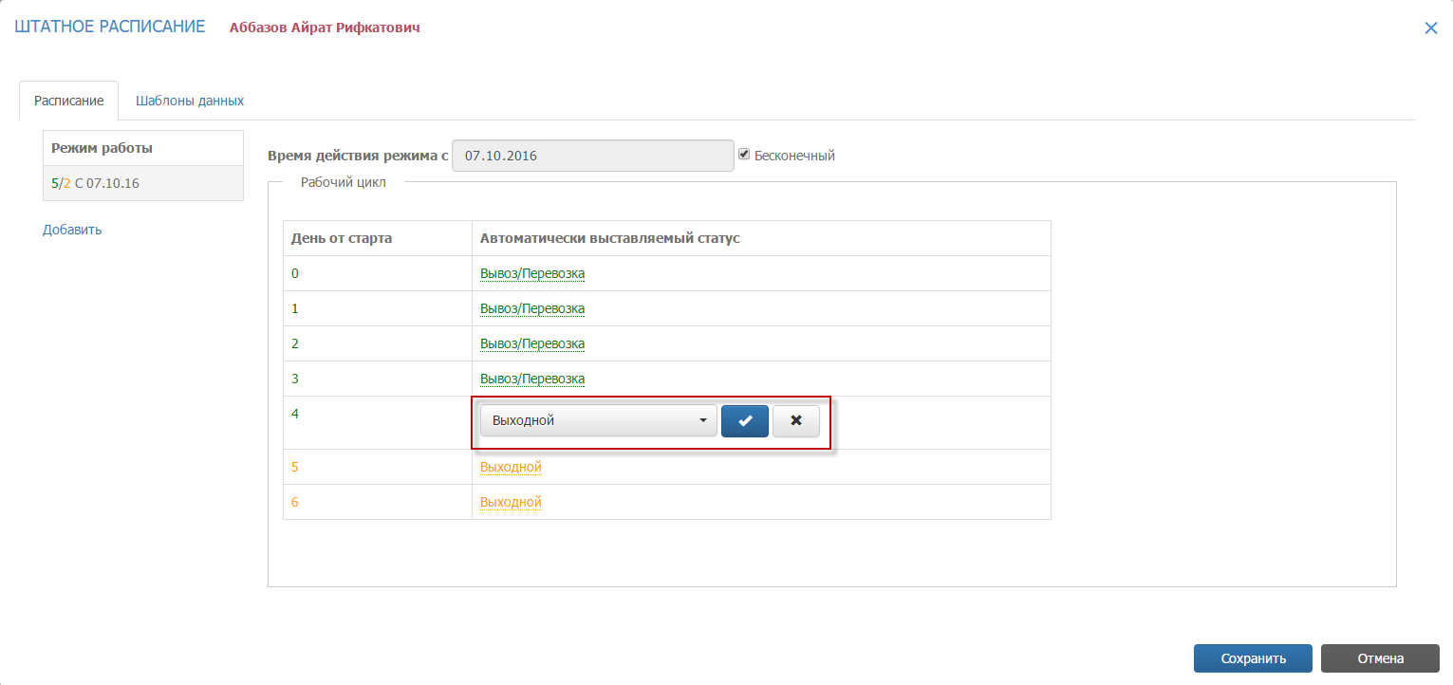
Рисунок 21. Изменение статуса
Для сохранения режима работы необходимо нажать на кнопку «Сохранить».
Вкладка «Шаблоны данных» предназначена для задания по умолчанию характеристик наряда для каждого статуса, используемых при генерации нарядов.
На вкладке «Шаблоны данных» отображается список статусов наряда доступных в системе. При клике по наименованию статуса открывается форма редактирования шаблона наряда для выбранного статуса. Установка флага в поле «Использовать шаблон» отображает/скрывает поля шаблона (например, для статуса «Вывоз/Перевозка» Рисунок 22):
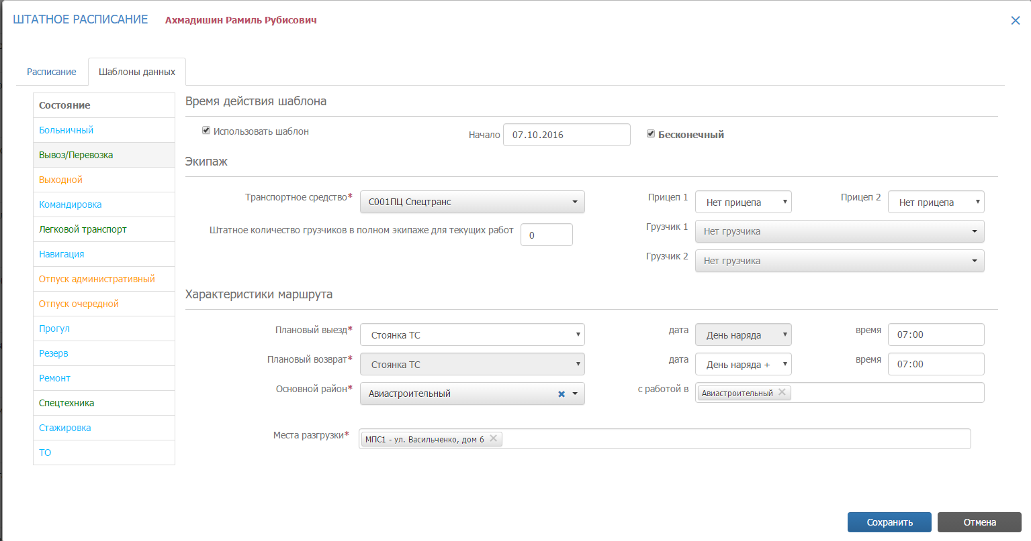
Рисунок 22. Пример шаблона «Вывоз/перевозка»
В открывшейся форме необходимо указать основные параметры шаблона:
- Время действия шаблона (признак использования шаблона и срок его использования);
- Характеристики экипажа (данные о ТС, грузчиках и используемых прицепах);
- Характеристики маршрута (место планового выезда/возврата, районы работы, место разгрузки).
Форма шаблона, если он не был заполнен, заполняется по умолчанию системными данными.
Для сохранения нового шаблона наряда для выбранного статуса необходимо нажать на кнопку «Сохранить». После сохранения в фоновом режиме осуществляется перегенерация нарядов с учетом введенных данных.
Форма шаблона, если он не был заполнен, заполняется по умолчанию системными данными

Планирование маршрутов
Для планирования маршрутов необходимо перейти в раздел «Вывоз» и перейти на вкладку «Маршруты» (Рисунок 6).
В открывшемся окне в левом блоке по умолчанию отображаются созданные в разделе «Водители» пустые наряды за текущий день (Рисунок 23). Для каждого наряда отражается количество рейсов в маршруте, Фамилия водителя, ТС назначенное в наряд, объем отходов и километраж. Для просмотра запланированных маршрутов на другую дату необходимо кликнуть левой кнопкой мыши на ссылку с датой и изменить дату на требуемую.
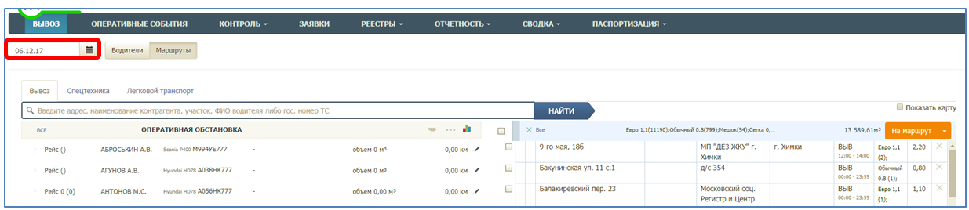
Рисунок 23. Раздел «Маршруты»
Для фильтрации созданных нарядов по районам, моделям ТС и типам ТС необходимо нажать на ссылку , в открывшемся окне поставить галочки напротив пунктов, по которым необходимо отфильтровать наряды и нажать на кнопку 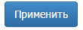либо 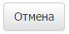 для закрытия окна без применения фильтрации (Рисунок 24). Так же на данной форме добавлен фильтр по группам ТС пользователя.
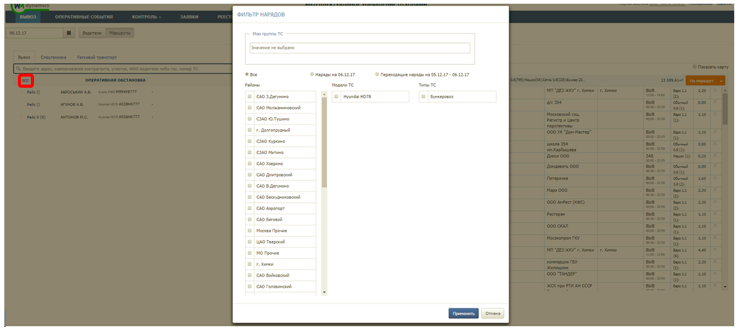
Рисунок 24. Фильтрация нарядов
В правом блоке отображаются нераспределенные маршрутные задания на выбранную дату по всем районам, доступным пользователю. По каждому заданию отражается адрес площадки, район в котором находится площадка, контрагент создавший заявку, тип и количество контейнеров заказанных к вывозу и их объем (Рисунок 25). Для обозначения действия с емкостью применяется сокращения:
- ЗСЗ (Забрать с заменой);
- ЗАБ (Забрать без замены);
- УСТ (Установить ёмкость);
- ПРВ (перевозка);
- ВЫВ (Вывезти мусор);
- ЗАБ (Забрать без замены);
- УСТ (Установить ёмкость);
- ПСО (Подбор с объездом).
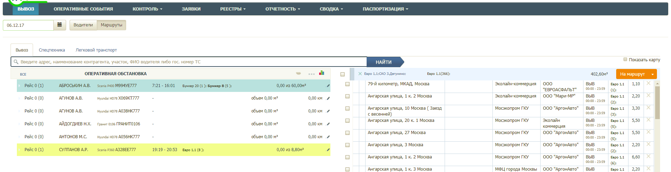
Рисунок 25. Вкладка «Вывоз», раздел «Маршруты»
Для фильтрации нераспределенных маршрутных заданий необходимо нажать на ссылку . В открывшемся окне добавлены фильтры:
- по районам;
- по маршрутным группам;
- по типам контейнеров;
- по типу мусора;
- по действию с емкостью;
- по участкам;
- по виду жилого фонда;
- по контрагентам;
- по видам контрагентов;
- по причинам невывоза контейнера;
- по причинам невывоза площадки;
- по ограничениям площадки.
Для фильтрации по установленным параметрам необходимо нажать на кнопку , либо для закрытия окна без применения фильтров (Рисунок 26).
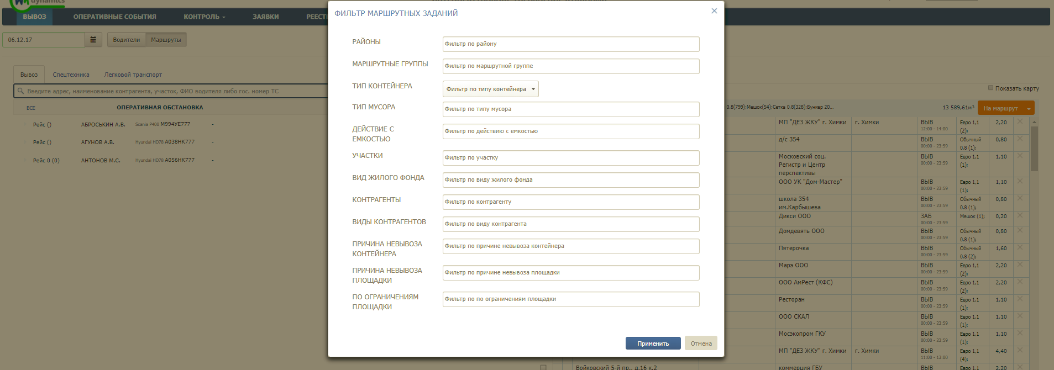
Рисунок 26. Фильтр маршрутных заданий
Для сброса результатов фильтрования необходимо в блоке нераспределенных маршрутных заданий, и нажать на кнопку (Рисунок 27).
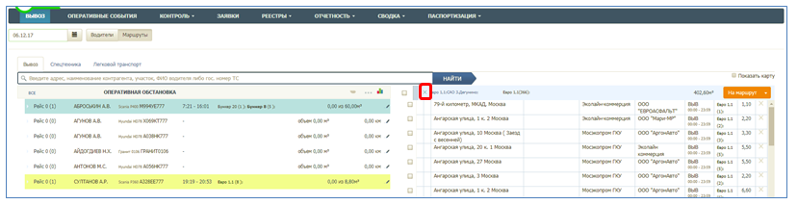
Рисунок 27. Сброс установленных фильтров
Для назначения задания на маршрут необходимо поставить галочки напротив маршрутных заданий, которые необходимо включить в маршрут водителя, либо после фильтрования по требуемым параметрам поставить галочку в заголовке блока нераспределенных маршрутных заданий для выделения сразу всех отфильтрованных маршрутных заданий.
После этого необходимо левой кнопкой мыши кликнуть на строку маршрута, на который требуется распределить маршрутные задания так, чтобы маршрут выделился синей рамкой, и затем нажать на кнопку (Рисунок 28).
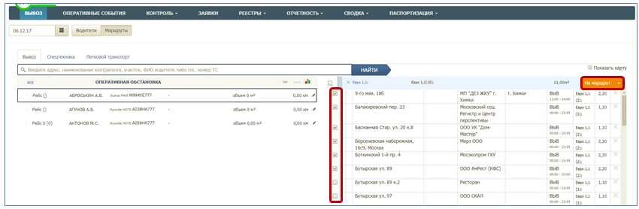
Рисунок 28. Назначение маршрутных заданий на маршрут
Для просмотра выделенных заданий на карте необходимо проставить галку в чекбоксе «Показать карту» (Рисунок 29).
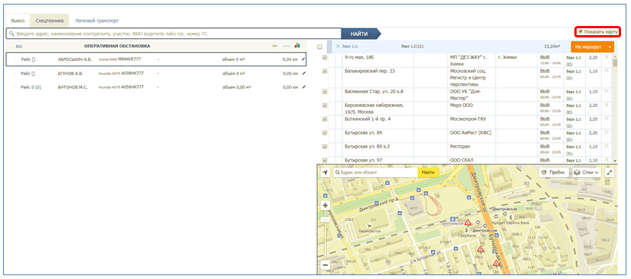
Рисунок 29. Отображение выделенных заданий на карте
При попытке назначить на маршрут задания с неподдерживаемым типом емкости или действием с ним, откроется окно для выбора назначаемых на маршрут заданий (Рисунок 30). Для назначения всех заданий на маршрут необходимо нажать кнопку 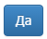, либо 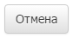 для закрытия окна. Если одно их заданий содержит несколько типов контейнеров, либо видов мусора, один из которых не поддерживается ТС при нажатии на задание будет разделено, поддерживаемая емкость (тип мусора) назначатся на маршрут, неподдерживаемая останется в нераспределенных. При нажатии на кнопку 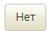 задание не будет разделено и останется полностью в нераспределенных.
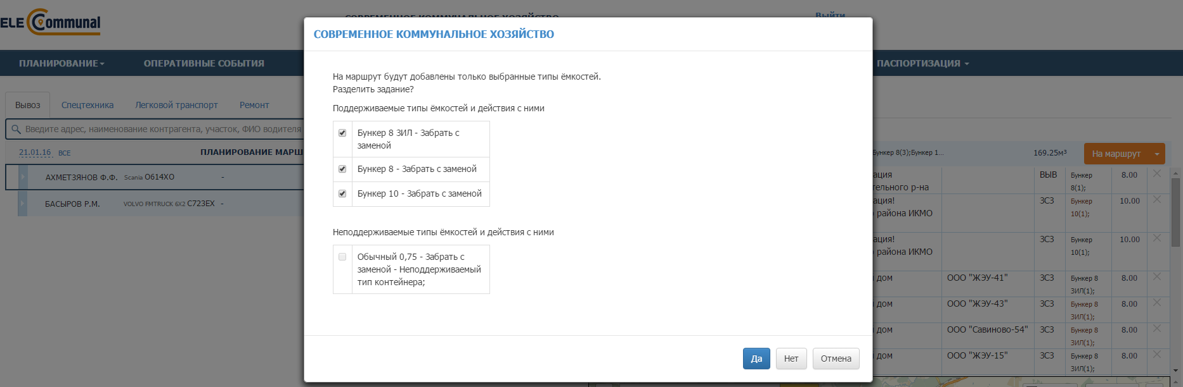
Рисунок 30. Назначение задания на маршрут
После распределения маршрутных заданий на маршруты для каждого маршрута в строке справа от водителя и ТС отобразится время смены, плановое количество контейнеров на вывоз по типам, плановый объем мусора и плановый пробег (Рисунок 31).
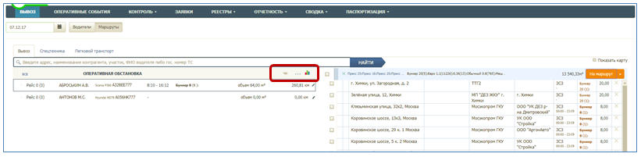
Рисунок 31. Маршруты по рейсам
Для просмотра распределения контейнеров по маршрутам в графическом режиме необходимо нажать на кнопку (Рисунок 31); по умолчанию отображаются данные по всем маршрутам (Рисунок 32, Рисунок 33).
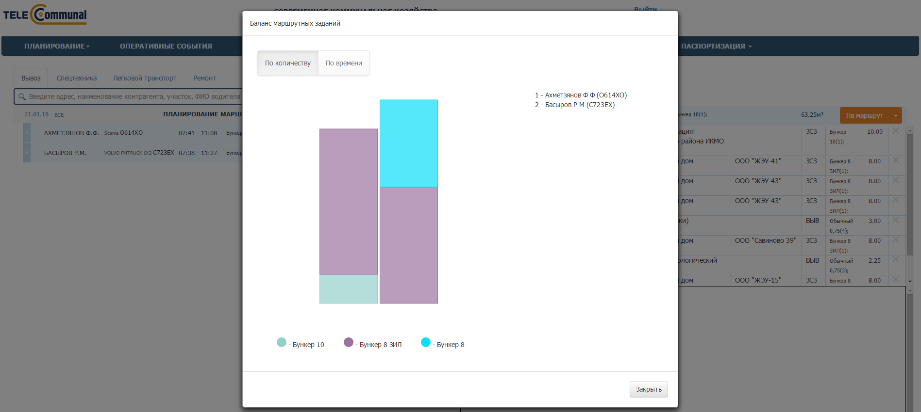
Рисунок 32. Баланс маршрутных заданий по количеству
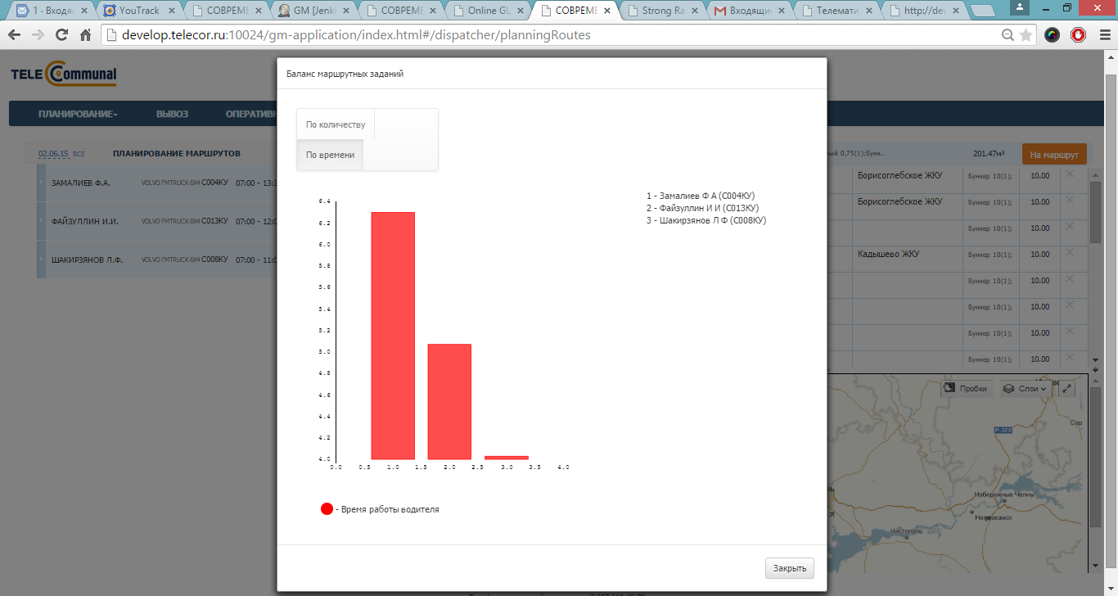
Рисунок 33. Баланс маршрутных заданий по времени
Для расформирования маршрута и распределения маршрутных заданий на другие ТС необходимо нажать на кнопку напротив маршрута и выбрать вариант «Расформировать маршрут» (Рисунок 34). После этого маршрутные задания из расформированного маршрута снова попадут в блок «Нераспределенные маршрутные задания», и их можно будет назначить на другой маршрут. Также возможно удалить каждый рейс из маршрута по отдельности, нажав на кнопку напротив рейса (Рисунок 35) или поставить галочки напротив заданий, которые требуется удалить, и нажать на кнопку напротив маршрута и выбрать действие «Удалить задания» (Рисунок 36).
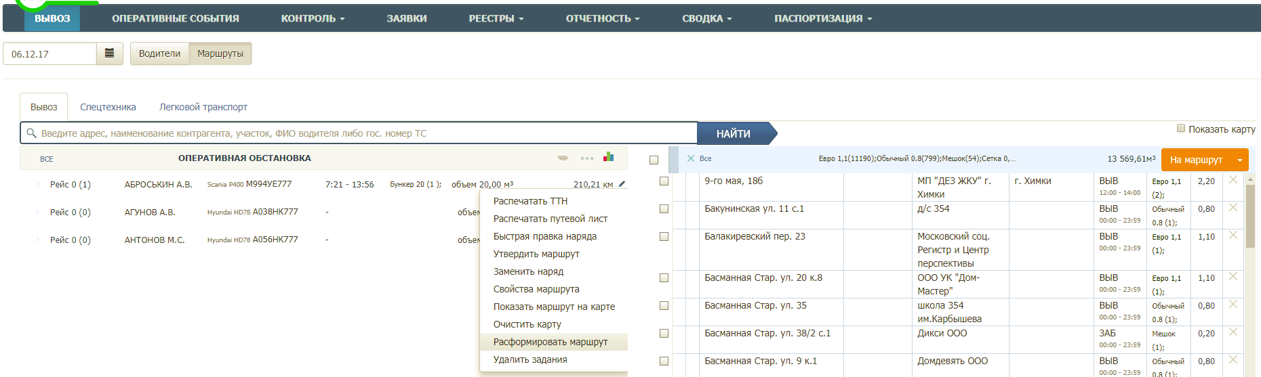
Рисунок 34. Расформирование маршрута
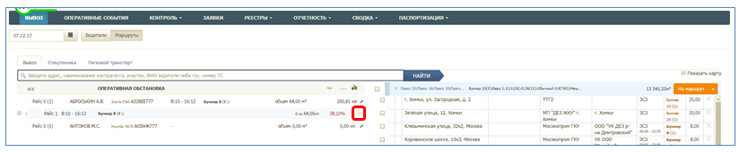
Рисунок 35. Расформирование рейса
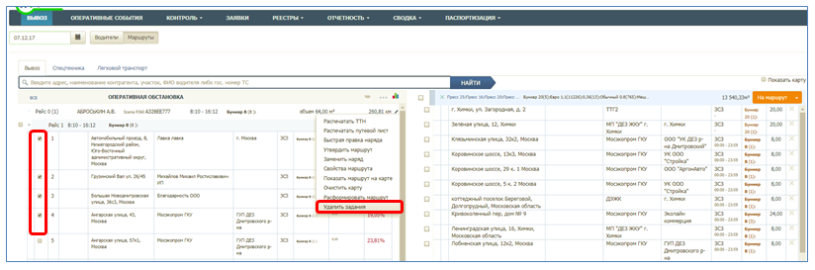
Рисунок 36. Удаление задания с маршрута
Для просмотра всех маршрутных заданий в маршруте без распределения по рейсам необходимо левой кнопкой мыши два раза кликнуть на маршрут. Для просмотра маршрута по рейсам необходимо развернуть маршрут, нажав на кнопку слева от необходимого маршрута, для просмотра распределения маршрутных заданий в рейсе необходимо нажать на кнопку напротив необходимого рейса. Для поиска маршрутного задания в сформированных маршрутах или нераспределенных маршрутных заданиях необходимо в поле поиска указать название площадки, ФИО водителя, участок, гос. номер ТС или наименование контрагента и нажать на кнопку . В результатах поиска отобразится количество найденных маршрутных заданий в нераспределенных и уже назначенных на маршрут, найденные маршрутные задания выделены синей рамкой. Для переключения между результатами поиска необходимо нажимать на кнопки 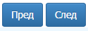, для сброса результатов поиска необходимо нажать на кнопку 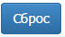 (Рисунок 37).
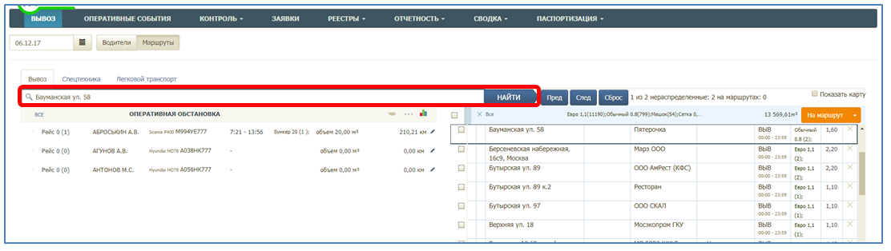
Рисунок 37. Поиск маршрутных заданий
Для просмотра последовательности точек рейса или всего маршрута на карте необходимо поставить галочку слева от рейса (каждый рейс имеет свой цвет на карте). Для просмотра подробной информации по точке рейса на карте необходимо левой кнопкой мыши нажать на флажок с порядковым номером площадки в рейсе (Рисунок 38).
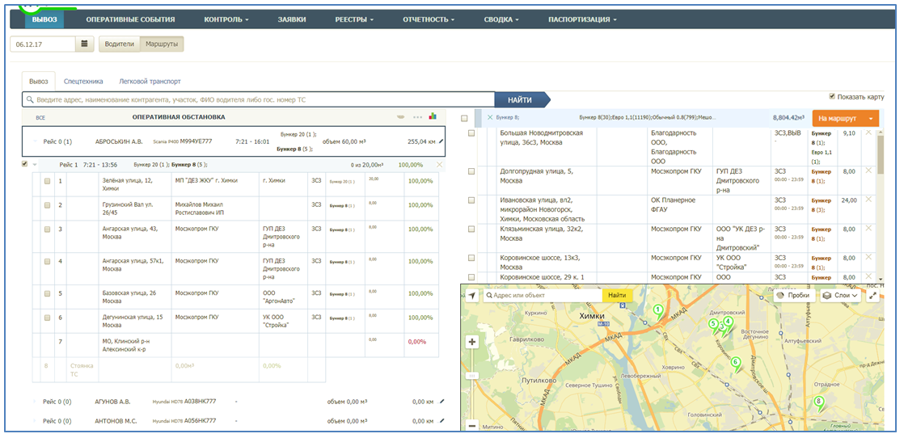
Рисунок 38. Просмотр информации по точке из рейса 1 на карте

Действие с маршрутными заданиями
Нераспределенное маршрутное задание можно удалить по запросу клиента либо перенести на другой день.
Для удаления нераспределенного задания необходимо в блоке нераспределенных заданий нажать на . В открывшемся окне необходимо указать причину невывоза заказа (выбрать из предлагаемого списка) и установить тип удаления «Удаление по запросу клиента». Далее для удаления задания необходимо нажать на кнопку 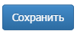, либо на кнопку 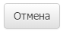для закрытия окна без удаления задания (Рисунок 39).
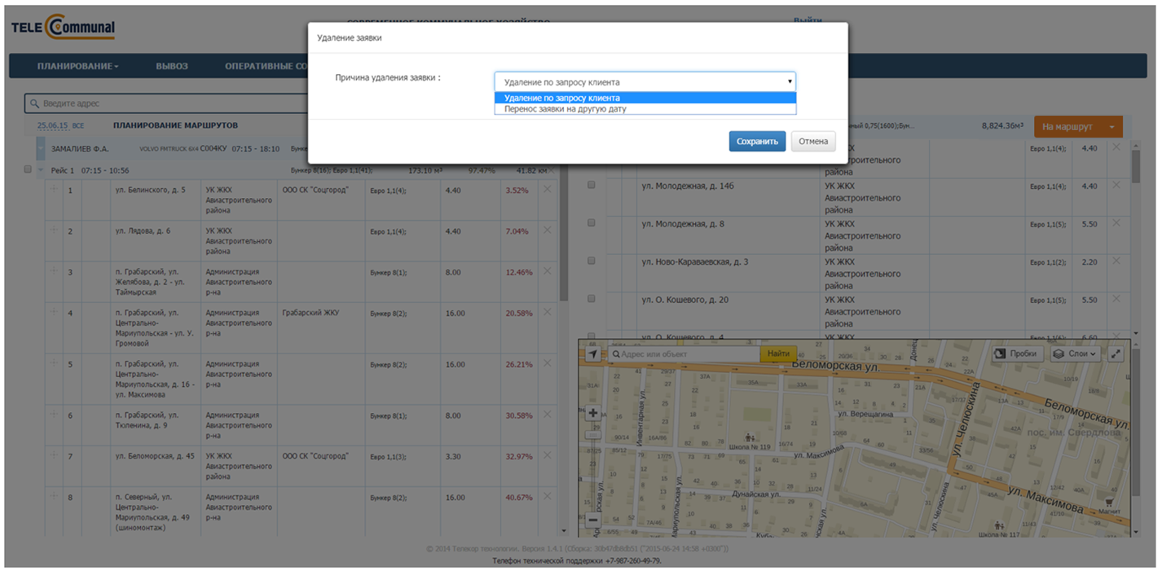
Рисунок 39. Удаление нераспределенного маршрутного задания по запросу клиента
Для переноса нераспределенного маршрутного задания на другой день необходимо нажать на кнопку и в появившемся окне необходимо указать причину невывоза и установить тип удаления «Перенос заявки на другую дату». Затем в модальном окне откроется информация об уже существующих заявках на следующую дату. Для переноса нужно выбрать дату вывоза для переноса, указать количество контейнеров в переносимой заявке и нажать на кнопку для переноса, либо на кнопку для отмены закрытия окна (Рисунок 40).
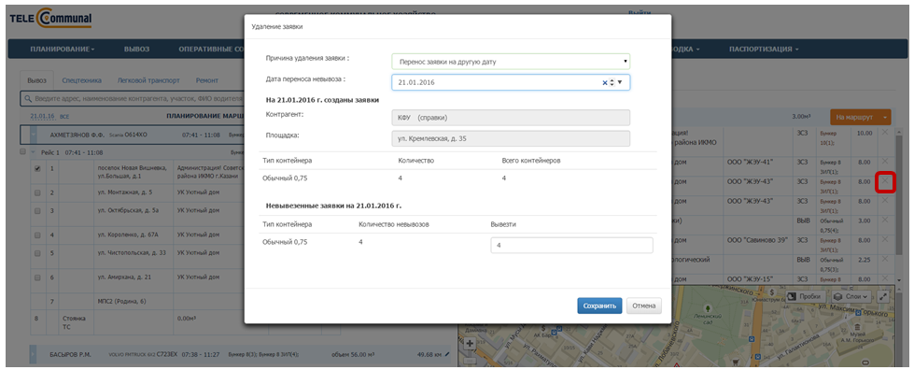
Рисунок 40. Перенос нераспределенного маршрутного задания на другую дату
В случае если суммарное количество контейнеров в переносимой заявке и уже существующей заявке превышает общее количество контейнеров на площадке, при сохранении отобразится предупреждение, и будет предложено либо сохранить заявку, либо изменить ее (Рисунок 41).
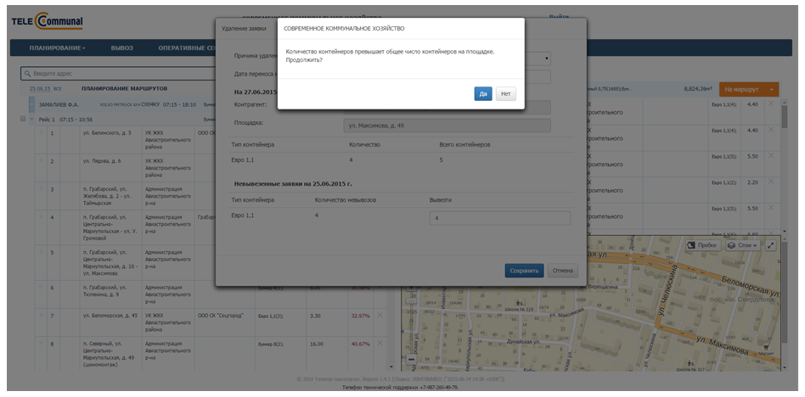
Рисунок 41. Предупреждение о превышении контейнеров в заявке количества контейнеров на площадке при переносе другую дату
После того как маршрут полностью сформирован, его необходимо утвердить. Для этого необходимо нажать на около утверждаемого маршрута и выбрать действие «Утвердить маршрут». Для утверждения всех имеющихся нарядов необходимо нажать на кнопку и выбрать вариант «Утвердить маршруты».
После утверждения маршруты изменят цвет и выгрузятся на планшеты водителей в Мобильный АРМ Водителя. Утвержденные маршруты недоступны для редактирования. Для редактирования маршрута необходимо нажать на около маршрута, который необходимо разутвердить и выбрать пункт меню «Снять утверждение».
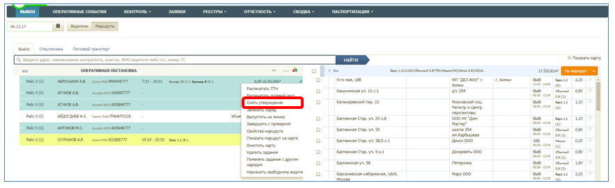
Рисунок 42. Снятие утверждения с маршрута
Для утверждения маршрутов необходимо нажать на кнопку и выбрать вариант «Утвердить маршруты» (Рисунок 43). После утверждения маршруты окрашиваются в зеленый цвет.
После утверждения маршрутов для них доступны действия «Распечатать ТТН», «Распечатать путевые листы (все)» «Распечатать путевые листы (без пустых)» по нажатию на кнопку (Рисунок 43) или по нажатию на кнопку напротив каждого маршрута, для каждого отдельного маршрута также доступно действие «Снять утверждение» и просмотр свойств маршрута, очистить карту. (Рисунок 43).
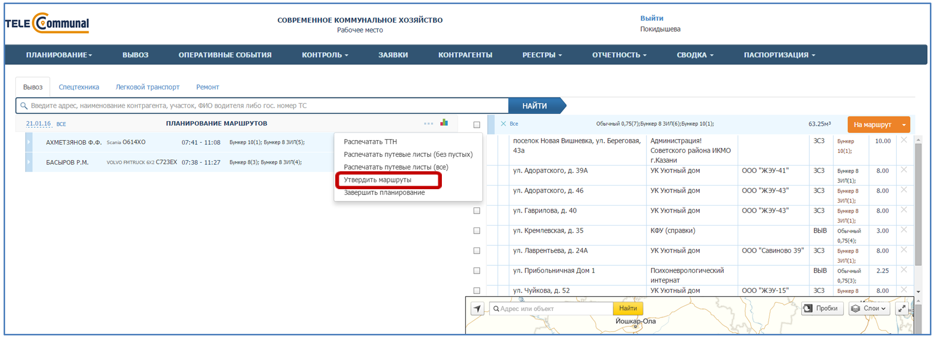
Рисунок 43. Утверждение маршрутов, печать ТТН и путевых листов
Для снятия утверждения с каждого отдельного маршрута необходимо нажать на кнопку напротив маршрута и выбрать вариант «Снять утверждение» (Рисунок 44). После снятия утверждения маршрут снова окрашивается в голубой цвет.
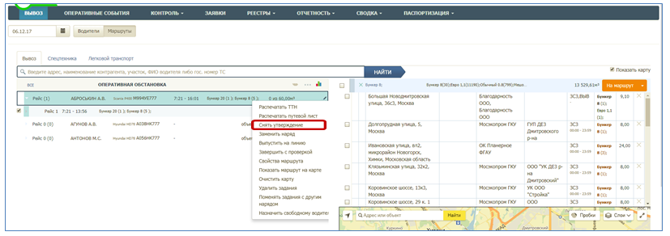
Рисунок 44. Снятие утверждения с маршрута
Для повторного утверждения маршрута после редактирования необходимо либо заново утвердить все маршруты по нажатию на кнопку , выбрав соответствующий вариант, либо нажать на кнопку напротив маршрута и выбрать вариант «Утвердить маршрут».

Выпуск на линию
Утвержденные наряды необходимо выпустить на линию. Наряды, выпущенные на линию, изменяют цвет. Если водитель сам не выпустил себя на линию при помощи Мобильного АРМ Водителя необходимо выпустить водителя на линию в режиме работы без планшета, если водитель использует планшет, то необходимо выпустить его на линию в режиме работы с планшетом. Для этого необходимо нажать на кнопку напротив маршрута и выбрать вариант «Выпустить на линию» (Рисунок 45).
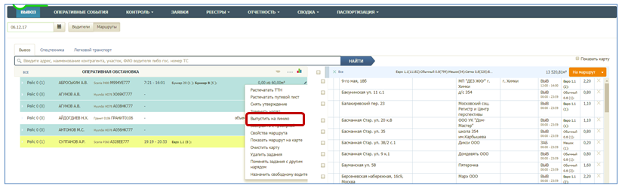
Рисунок 45. Главная страница радела «Вывоз»
Если водитель выпускается на линию в режиме без планшета, необходимо указать причину выезда без планшета (Рисунок 46), если водитель выпускается на линию с планшетом, необходимо поставить галочку в чекбоксе «Использует планшет» (Рисунок 47).
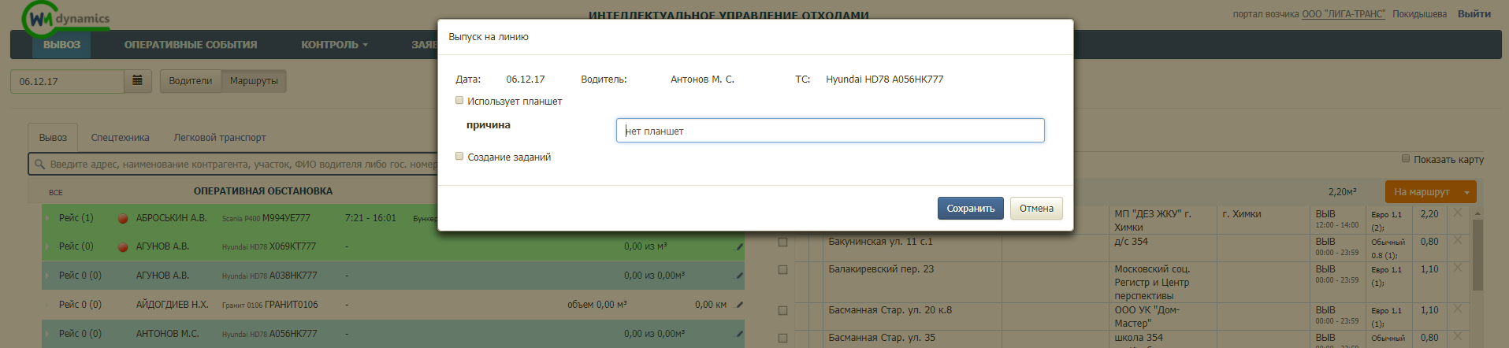
Рисунок 46. Выпуск на линию в режиме «Без планшета»
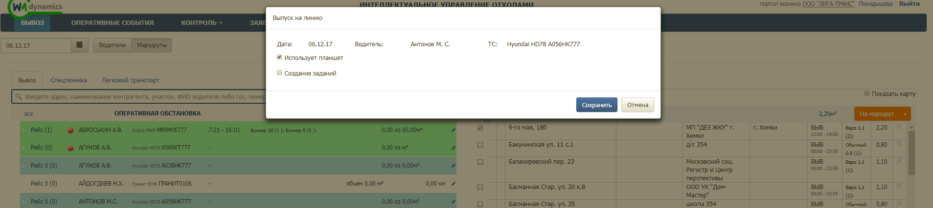
Рисунок 47. Выпуск на линию в режиме работы с планшетом
Если водитель работает с планшетом, то слева от ФИО водителя отображается индикатор режима работы планшета: если планшет находится онлайн, то индикатор зеленого цвета; если планшет находится офлайн, то индикатор красного цвета (Рисунок 48).
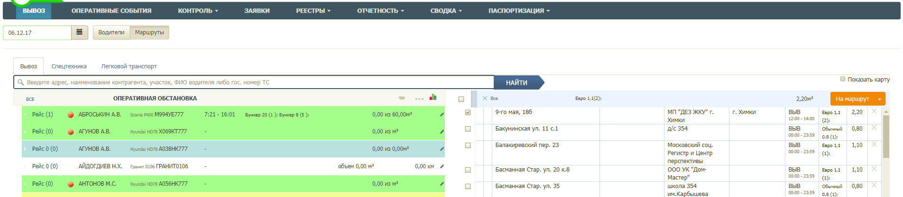
Рисунок 48. Выпущенные на линию наряды

Замена наряда
Замену наряда необходимо выполнять либо до выхода наряда на линию, либо после выхода, но до выполнения хотя бы одного задания, если наряд не использует планшет (пример: поломка ТС была обнаружена в гараже после того, как диспетчер утвердил маршрут, либо сразу после выезда на линию наряда, до выполнения задания). Наряд будет завершен без проверки (у наряда изменится статус на «Поломка», либо «ДТП»), задания будут сняты с маршрута и перенесены в зависимости от выбранного диспетчером действия. Если наряд использует планшет и успел выполнить хотя бы одно задание, у данного наряда также изменится статус с «Вывоз/перевозка» на «Поломка» либо «ДТП», а вывезенные до замены задания останутся на завершенном без проверки маршруте.
Данный функционал не должен применяться к выпущенному на линию наряду без планшета, который успел выполнить одно или несколько заданий, так как с маршрута снимутся уже выполненные задания и возможности назначить их на завершенный без проверки маршрут не будет.
- Замена наряда в случае поломки, либо ДТП
Для того чтобы заменить наряд в случае поломки ТС, либо ДТП, необходимо в разделе «Вывоз» нажать на кнопку в выпадающем меню наряда и выбрать действие «Заменить наряд» (Рисунок 49).
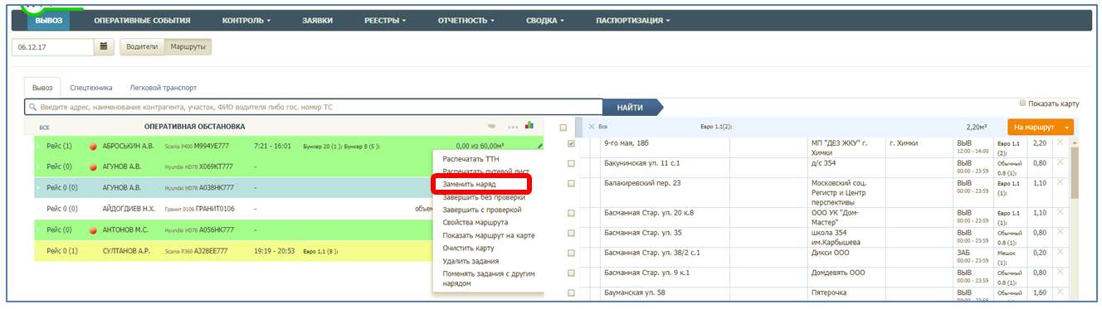
Рисунок 49. Замена наряда
В открывшемся окне, в поле «Причина завершения наряда» выбирается один из предложенных вариантов причины замена наряда (ДТП или Поломка), после чего указывается действие с невыполненными заданиями в поле «Обработка невыполненных заданий» (Рисунок 50):
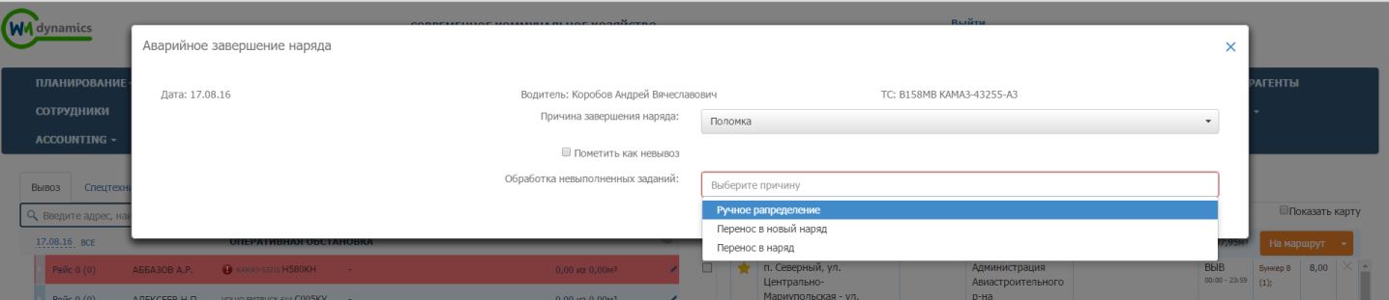
Рисунок 50. Указание причины завершения маршрута
- Ручное распределение. Невыполненные задания будут перенесены в нераспределенные задания в оперативном управлении. Маршрут будет завершен без проверки.
Задания, выполненные водителем до поломки ТС (ДТП) останутся на завершенном маршруте.
У завершенного наряда изменится статус с «Вывоз/Перевозка» на «Поломка» или «ДТП», в зависимости от причины завершения наряда.
Важно! В случае, если водитель работает с планшетом, ему необходимо закрыть приложение на планшете.
- Перенос в новый наряд. При выполнении действия «Перенос в новый наряд» маршрут, с которого переносятся задания (Маршрут 1), будет завершен без проверки. Для переноса будут доступны только невыполненные задания.
Задания, которые наряд выполнил до поломки ТС (ДТП), останутся на Маршруте 1.
У наряда, назначенного на Маршрут 1, изменится статус с «Вывоз/Перевозка» на «Поломка» или «ДТП» (в зависимости от причины завершения наряда).
Для переноса невыполненных заданий в новый наряд необходимо заполнить открывшуюся форму создания нового наряда. По умолчанию в данной форме указан водитель наряда, назначенного на Маршрут 1. Данное поле доступно для редактирования (Рисунок 51).
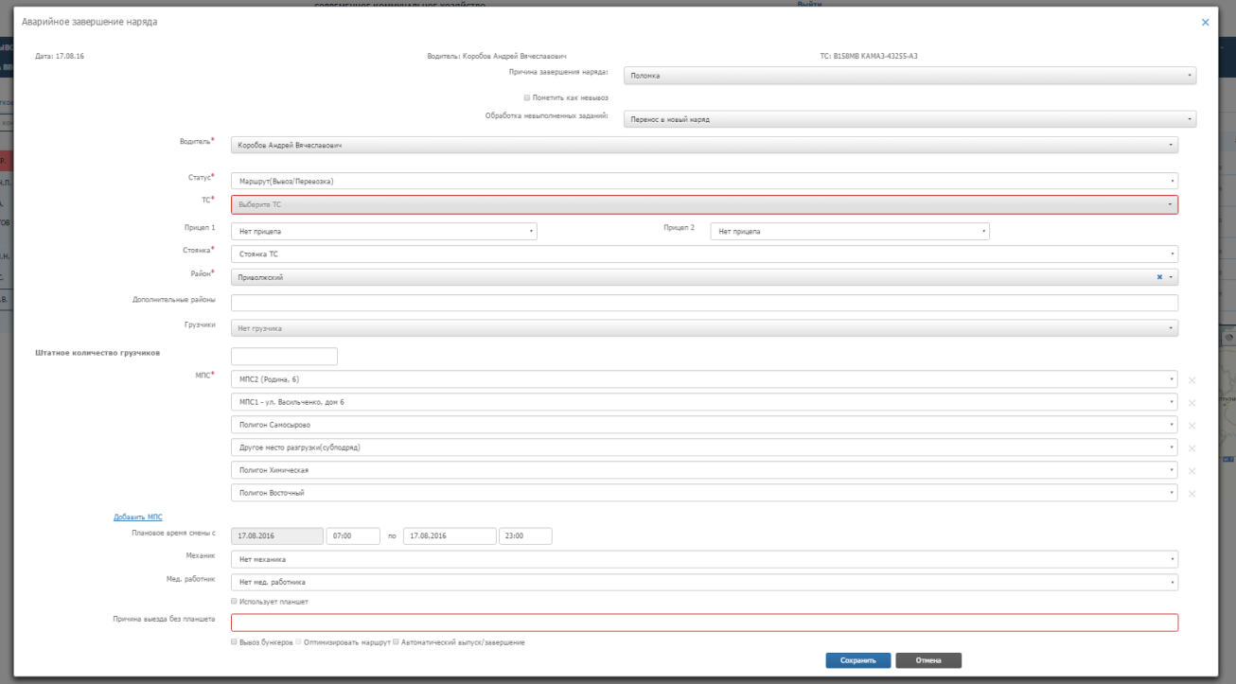
Рисунок 51. Перенос невыполненных заданий в новый наряд
После нажатия на кнопку «Сохранить» создастся новый наряд в статусе «Вывоз/перевозка» с маршрутом, в который включены невыполненные маршрутные задания Маршрута 1.
Важно! Диспетчер должен выдать водителю вновь созданного наряда новую ТТН и новый путевой лист. Если наряд создан на водителя Маршрута 1, ему необходимо выполнить повторный вход в приложение на планшете.
- Перенос в наряд. При переносе невыполненных заданий в уже существующий наряд, маршрут, с которого переносятся задания (Маршрут 1) будет завершен без проверки. Для переноса будут доступны только невыполненные задания. Задания, которые наряд выполнил до поломки ТС (ДТП), останутся на завершенном маршруте.
После выбора действия «Перенос в наряд» в появившемся поле «Наряд» необходимо выбрать один из доступных нарядов, в маршрут которого будут перенесены невыполненные маршрутные задания Маршрута 1. Для выбора доступны только те наряды, которые поддерживают типы контейнеров и действия с ними из переносимых заданий Маршрута 1 (Рисунок 52).
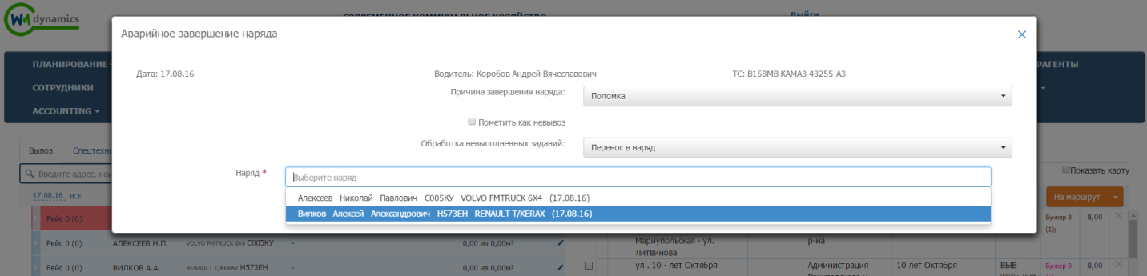
Рисунок 52. Перенос невыполненных заданий в существующий наряд
После нажатия на кнопку «Сохранить» невыполненные задания Маршрута 1 будут перенесены в маршрут выбранного наряда (Маршрут 2).
Важно! Диспетчер должен выдать водителю, назначенному на Маршрут 2, новую ТТН. Если водитель, назначенный на Маршрут 1, работает с планшетом, ему необходимо закрыть приложение на планшете. У водителя, назначенного на Маршрут 2 (если он работает с планшетом), задания добавятся автоматически.
- Замена водителя
Для того чтобы заменить водителя в текущем наряде, необходимо в разделе «Вывоз» нажать на кнопку в выпадающем меню Наряда 1 (наряд, в котором необходимо заменить водителя), выбрать действие «Заменить наряд». В открывшемся окне, в поле «Причина завершения наряда» выбрать значение «Замена водителя», после чего указать действие с невыполненными заданиями в поле «Обработка невыполненных заданий»:
- Ручное распределение. При выборе действия «Ручное распределение» невыполненные задания будут перенесены в нераспределенные задания в оперативном управлении. Выполненные задания останутся на маршруте. Маршрут будет завершен без проверки. У водителя наряда, на который был назначен данный маршрут, изменится статус с «Вывоз/перевозка» на статус указанный в поле «Водителю исходного наряда проставить статус» (поле не обязательно для заполнения) (Рисунок 53).
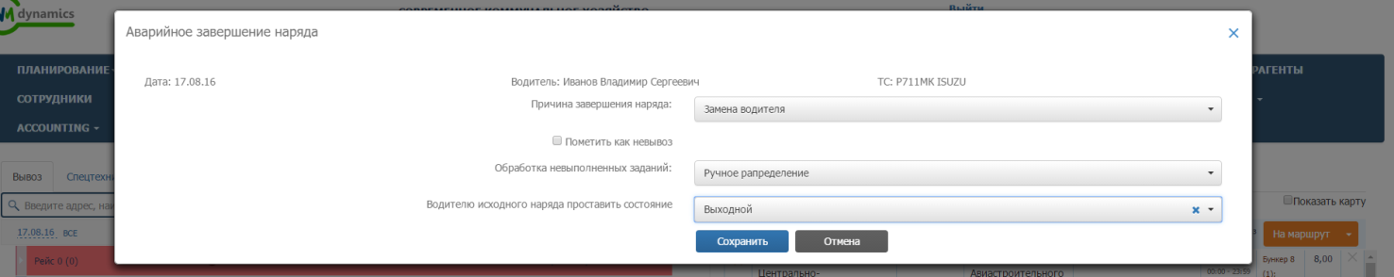
Рисунок 53. Перенос невыполненных заданий в нераспределенные
Важно! В случае, если водитель работает с планшетом, ему необходимо закрыть приложение на планшете.
- Перенос в наряд. При переносе невыполненных заданий в существующий наряд, задания, назначенные на Наряд 1 (наряд, с которого снимаются задания) будут перенесены в Наряд 2 (наряд, на который назначаются задания снятые с Наряда 1). В поле «Наряд» для выбора доступны только те наряды, ТС которых поддерживают типы контейнеров и действия с ними из переносимых маршрутных заданий.
Маршрут, на который был назначен Наряд 1, будет завершен без проверки. Задания, которые наряд успел выполнить до переноса, останутся на маршруте Наряда 1.
Важно! Диспетчер должен выдать водителю, назначенному на Наряд 2, новую ТТН, так как в нее будут внесены новые маршрутные задания. Если Наряд 2 использует планшет, задания в него добавятся автоматически. Водитель, назначенный на Наряд 1, должен закрыть приложение на планшете.
- Рокировка экипажа
Для того чтобы поменять водителей в двух нарядах, необходимо в разделе «Вывоз» нажать на кнопку в выпадающем меню Наряда 1 (наряд, с которого будет снят водитель), выбрать действие «Заменить наряд». В открывшемся окне, в поле «Причина завершения наряда» выбрать значение «Рокировка экипажа».
В поле «Наряд замены» необходимо выбрать Наряд 2 (наряд, в котором будет заменен водитель на водителя Наряда 1).
После выбора Наряда 2 откроется форма создания двух новых нарядов. Необходимо проверить правильность выведенных данных. Если требуется – внести изменения (Рисунок 54).
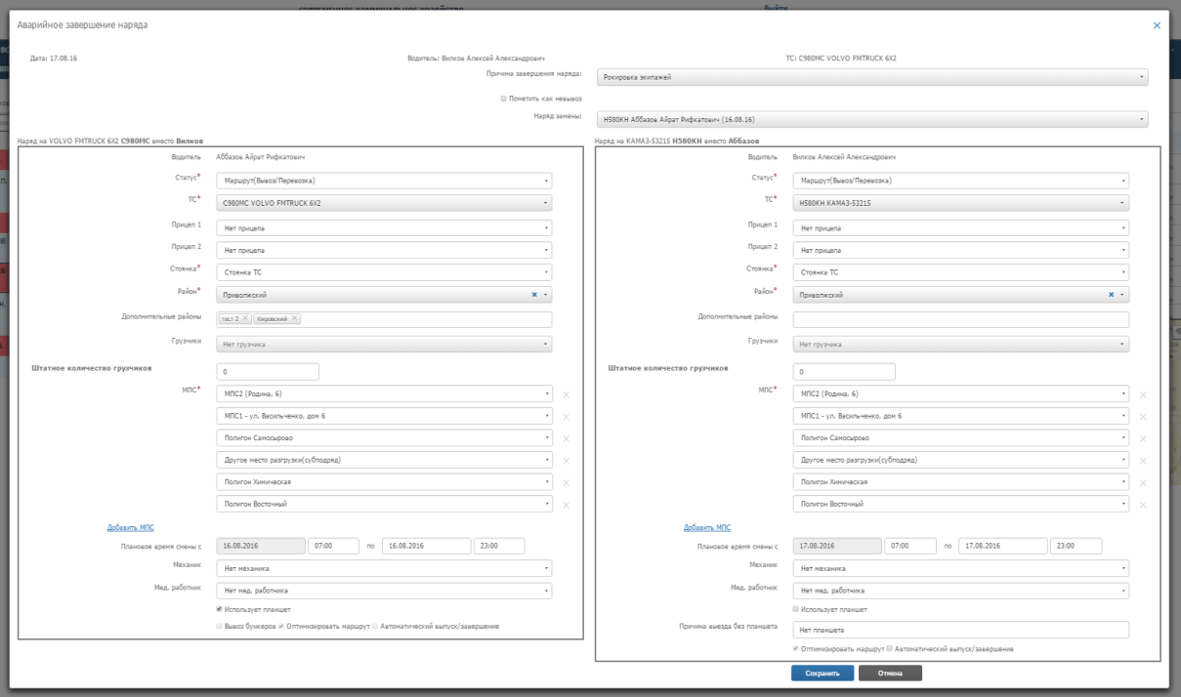
Рисунок 54. Рокировка экипажей
После нажатия на кнопку «Сохранить»:
1) Наряд 1 и Наряд 2 завершатся без проверки.
2) Создадутся два новых наряда:
- на водителя Наряда 1 будут назначены невыполненные маршрутные задания и ТС Наряда 2.
- на водителя Наряда 2 будут назначены невыполненные маршрутные задания и ТС Наряда 1.
Важно! Диспетчер должен выдать водителям вновь созданных нарядов новые ТТН и путевые листы. Водителям обоих нарядов, если они использовали планшет, необходимо выполнить повторный вход в приложение на планшете.
- Поменять задания с другим нарядом
Для того чтобы поменять задания между двумя нарядами необходимо в разделе «Вывоз», нажать на кнопку в выпадающем меню Наряда 1 (наряд, с которого будут сняты задания и перенесены на другой наряд), выбрать действие «Поменять задания с другим нарядом» (Рисунок 55).
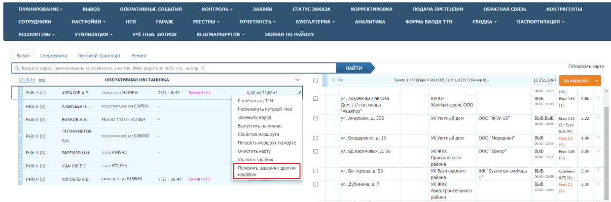
Рисунок 55. Замена заданий с другим нарядом
В открывшемся окне «Рокировка маршрутных заданий», в поле «Наряд замены», необходимо выбрать Наряд 2 (наряд, маршрутные задания которого необходимо поменять с маршрутными заданиями Наряда 1).
- Если ТС Наряда 2 не поддерживает типы емкостей и действия с ними из маршрутных заданий Наряда 1, то рокировка заданий будет запрещена. Кнопка «Сохранить» не активна (Рисунок 56).
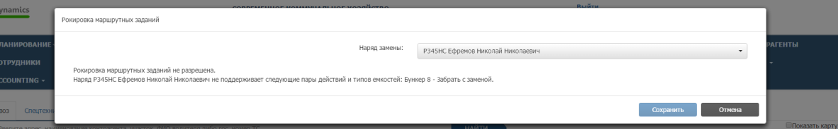
Рисунок 56. Запрет на замену заданий
- Если ТС Наряда 2 поддерживает типы емкостей и действия с ними из маршрутных заданий Наряда 1, то появится предупреждающая надпись о количестве переносимых заданий и данных о нарядах, участвующих в замене. После нажатия на кнопку «Сохранить» будет произведена замена маршрутных заданий между Нарядом 1 и Нарядом 2 (Рисунок 57).
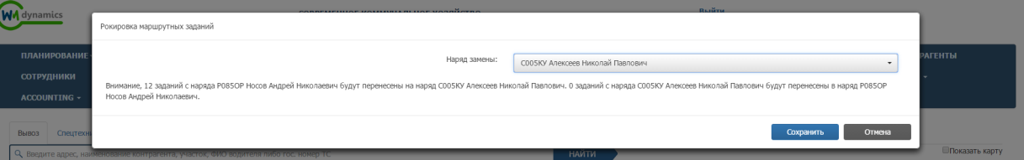
Рисунок 57. Рокировка маршрутных заданий разрешена
Если до момента замены экипаж успел выполнить одно или несколько маршрутных заданий, то выполненные задания не будут перенесены. Задания останутся на том наряде, который их выполнил.
Важно! Диспетчер должен выдать водителям Нарядов 1 и 2 новые ТТН. Если водители работают с планшетами, задания на них добавятся автоматически.

Завершение маршрута
Для завершения маршрута необходимо нажать на кнопку напротив маршрута и выбрать вариант «Завершить без проверки» для оперативного завершения маршрута и отсрочки редактирования ТТН (завершенные без проверки маршруты окрашиваются в другой цвет).
Вариант «Завершить с проверкой» выбирается для проверки и корректировки ТТН и импорта данных в аналитику (завершенные с проверкой маршруты окрашиваются в другой цвет) (Рисунок 58).
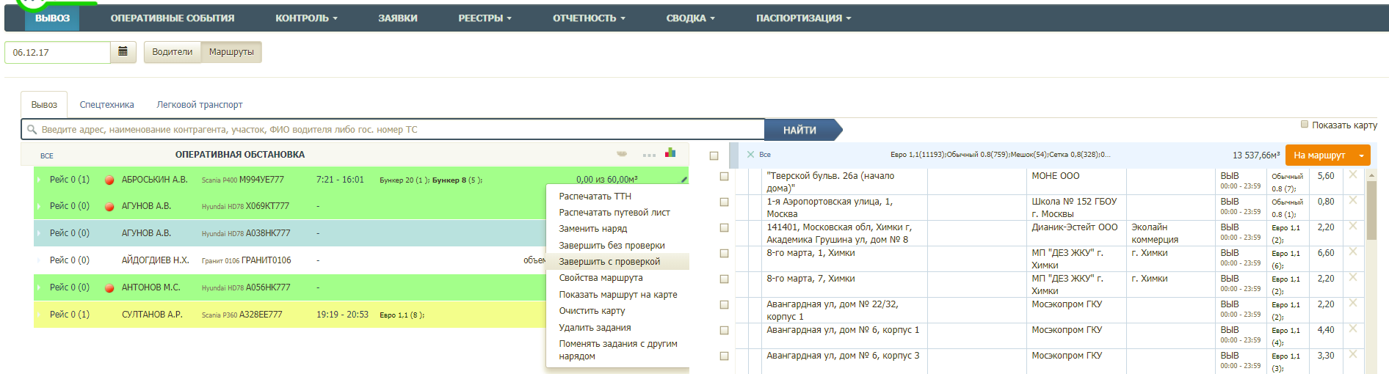
Рисунок 58. Завершение маршрута
В открывшейся форме «Корректировка данных по маршруту» необходимо проверить и при необходимости откорректировать данные на вкладках:
- Маршрут;
- Основные работы;
- Одометр;
- Дополнительные работы.
На вкладке «Маршрут» необходимо проверить (скорректировать):
- Время выезда и возврата со стоянки;
- Место и время выгрузки мусора по рейсам;
- Пересчитать пробег (для этого необходимо нажать на ссылку «Пересчитать пробег»);
- Указать грузчика;
- Указать водителя-стажера;
- Вес и объем мусора.
Для добавления рейса необходимо нажать на ссылку «Добавить» под блоком «Рейсы», для удаления рейса – на кнопку напротив рейса.
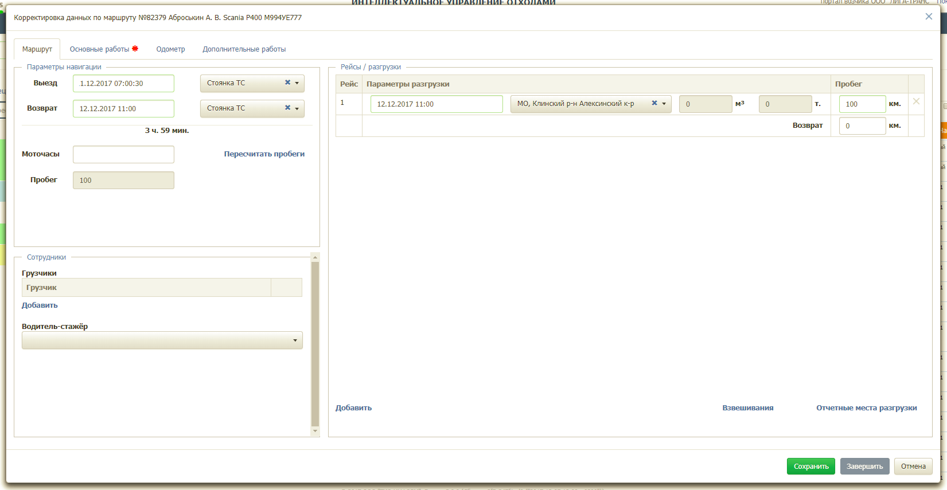
Рисунок 59. Вкладка «Маршруты»
На вкладке «Основные работы» указывается (Рисунок 60):
- Контрагент, создавший заявку;
- Адрес площадки, по которой создано задание;
- Состав задания;
- Причина невывоза (если задание не было выполнено);
- Действие с невывозом;
- Рейс в котором было вывезено задание.
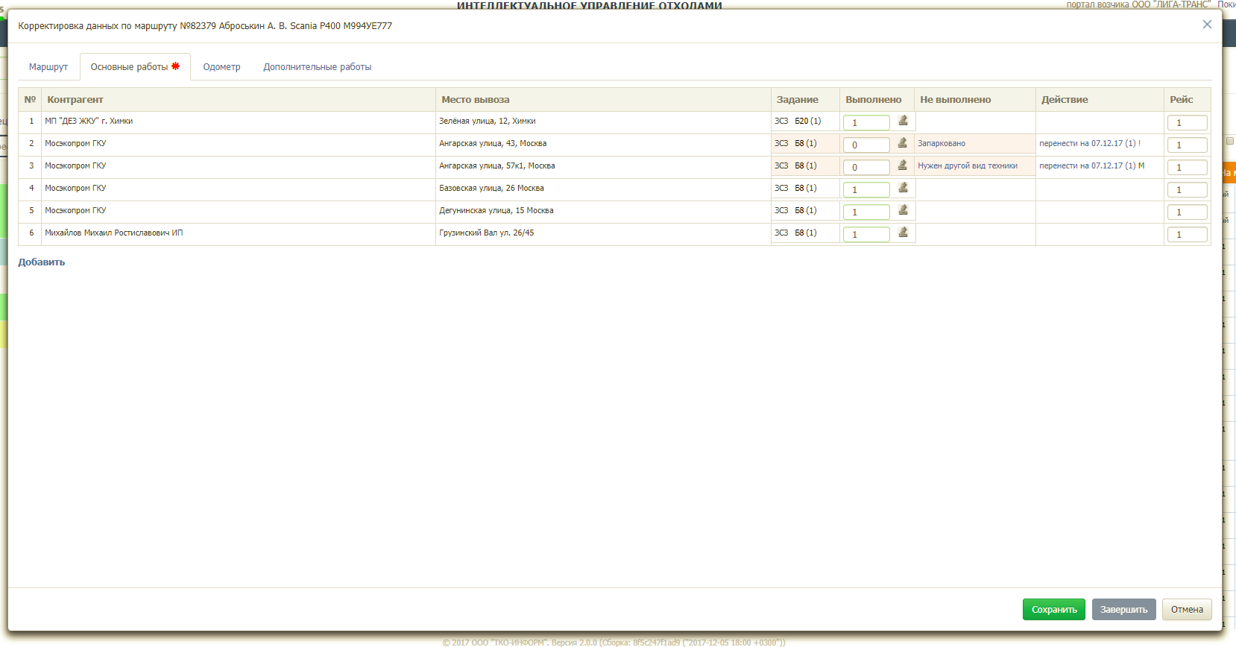
Рисунок 60. Вкладка основные работы
В случае невывоза необходимо указать причину невывоза (если водителем не была отмечена данная точка) и действие с невывозом. По умолчанию выбрано действие переноса невывоза на следующий день: если на следующий день уже есть заявка на данную площадку, то рядом с действием с невывозом стоит значок , если на следующий день нет заявки на данную площадку, то значок (Рисунок 61).
Для указания причины невывоза в случае частичного или полного невывоза необходимо нажать на ссылку «Не задана», в модальном окне выбрать количество контейнеров и указать одну причину невывоз для всех контейнеров, либо для каждого контейнера, изменив количество контейнеров: после изменения количества например, до 1 контейнера, появляются поля ввод причины невывоза для каждого контейнера. Для удаления полей и ввода причины для всех контейнеров необходимо нажать на кнопку . После ввода всех причин или одной причины невывоза необходимо нажать на кнопку 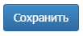для сохранения причины невывоза либо на кнопку 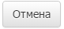 для возврата к форме корректировки (Рисунок 61).
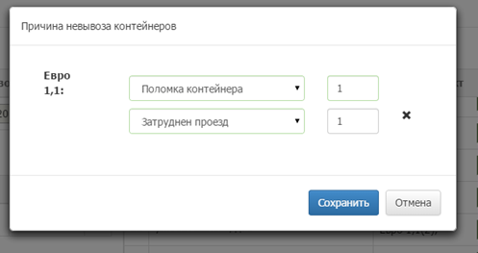
Рисунок 61. Указание причин невывоза для контейнеров при частичном невывозе
Для выбора действия с невывозом необходимо нажать на ссылку «Перенести на дату» и в открывшемся окне, аналогичном форме переноса невывоза в разделе «Вывоз»-> «Маршруты», ознакомиться с существующими заявками на данную площадку на завтра, в случае их наличия, и в поле «Причина удаления заявки» выбрать действие: удалить заявку по запросу клиента, либо перенести на другую дату (Рисунок 62).
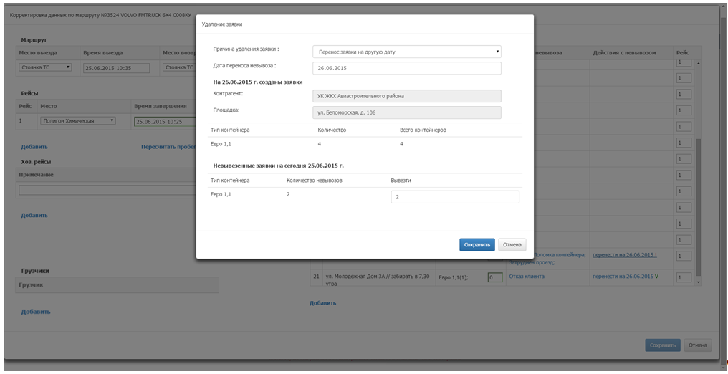
Рисунок 62. Выбор действия с невывозом
Для указания объема наполненности контейнеров необходимо нажать на кнопку и в открывшемся окне указать количество контейнеров в зависимости от их наполненности (по умолчанию все контейнеры отмечены как полные)(Рисунок 63).
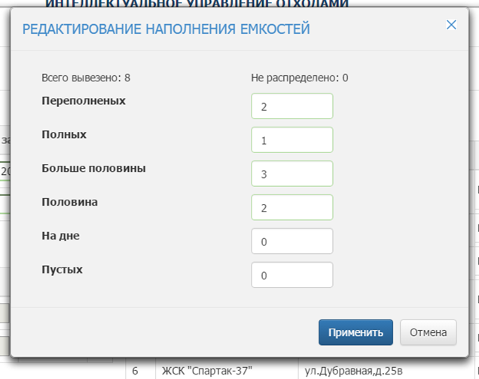
Рисунок 63. Указание степени наполнения емкостей
Для добавления задания в ТТН необходимо нажать на ссылку «Добавить». В открывшемся окне необходимо выбрать площадку, по которой необходимо создать задание. Для поиска необходимой площадки на форму добавлены фильтры. После выбора необходимой площадки необходимо нажать на кнопку «Выбрать», либо «Закрыть» для закрытия окна (Рисунок 64).
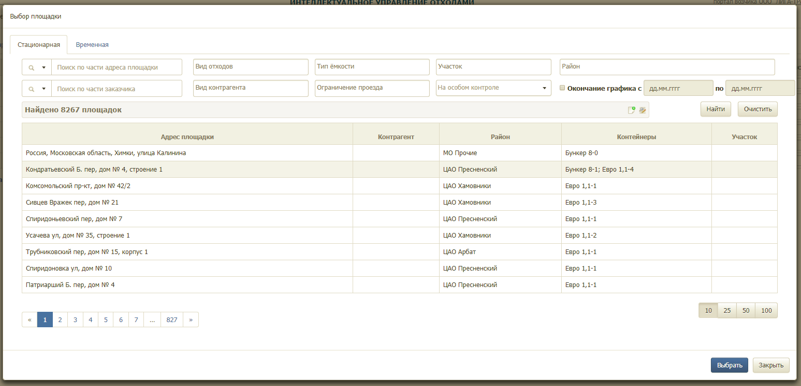
Рисунок 64. Выбор площадки
В окне «Добавить задание» необходимо указать количество вывозимых контейнеров, объем вывозимых отказов и количество вывезенных контейнеров. Если вывезены не все контейнеры, то необходимо указать причину невывоза (Рисунок 65).
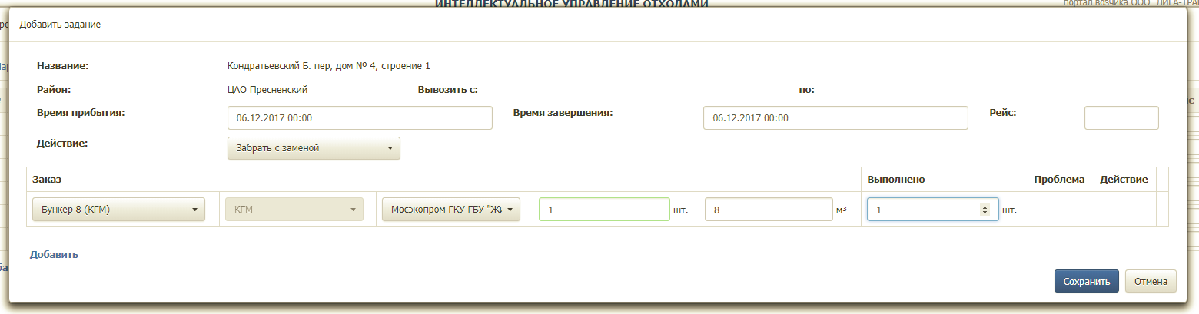
Рисунок 65. Создание задания
На вкладке «Одометр» указывается:
- Показания одометра на начало маршрута;
- Показания одометра на конец маршрута.
По умолчанию данные о пробеге просчитываются автоматически. Для ввода показаний в ручную необходимо проставить чекбокс в поле «Ввод показаний в ручную».
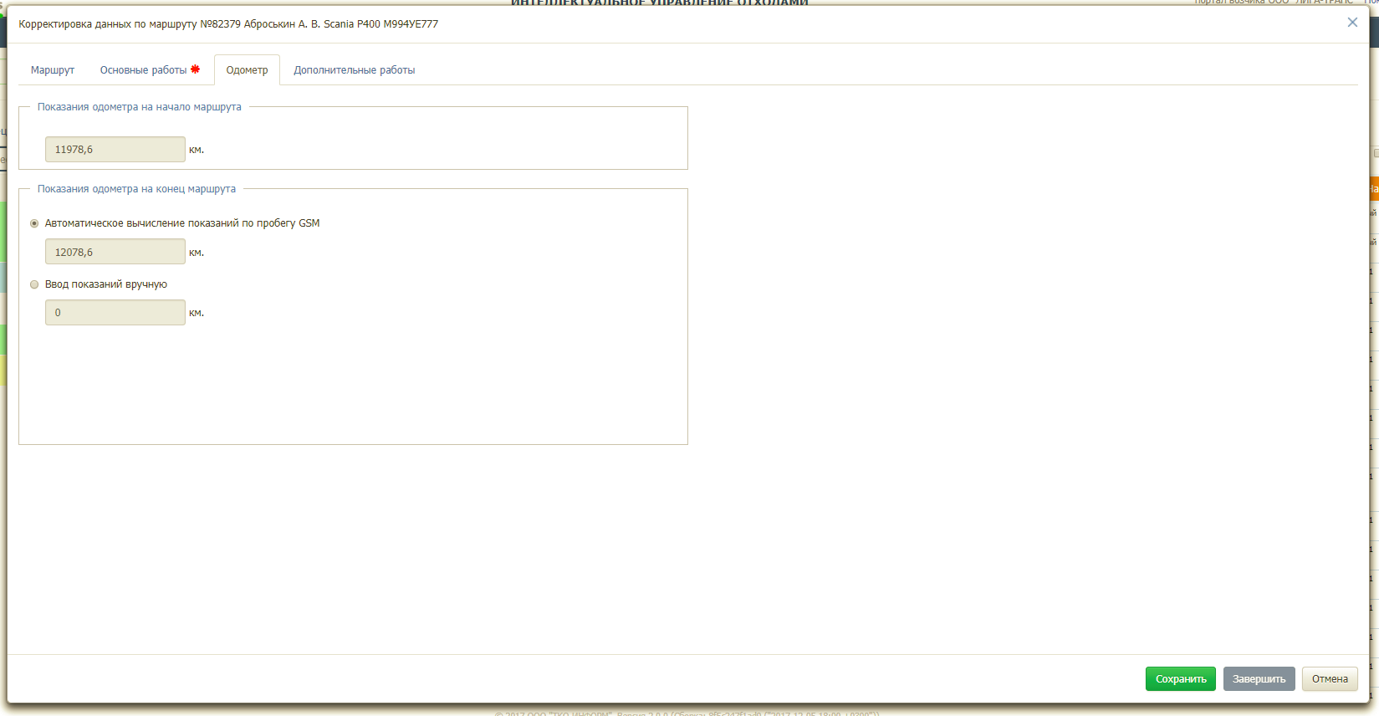
Рисунок 66. Вкладка «Одометр»
На вкладке «Дополнительные работы» существует возможность указания дополнительных работ выполненных нарядом. Возможность выполнения дополнительных работ определяется возможностями ТС (Рисунок 67).
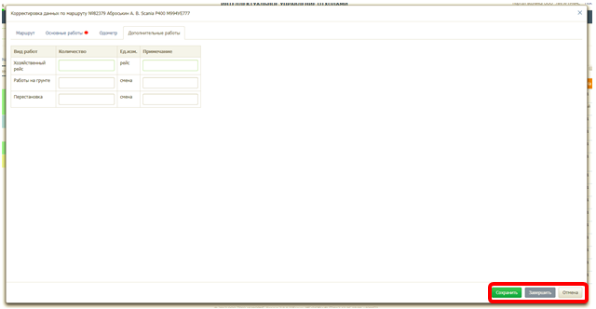
Рисунок 67. Вкладка «Дополнительные работы»
После заполнения всех вкладок, для завершения наряда необходимо нажать на кнопку «Завершить». Для сохранения введенных данных без завершения маршрута необходимо нажать на кнопку «Сохранить». Для закрытия формы завершения ТТН необходимо нажать на кнопку «Отмена» (Рисунок 67).
Завершенный маршрут изменить цвет (Рисунок 68).
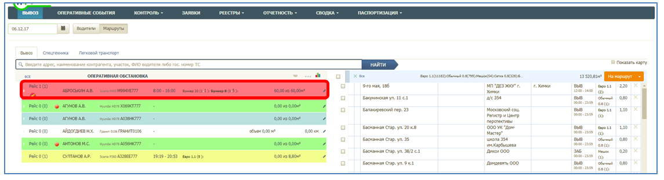
Рисунок 68. Отображение завершенного маршрута

Контроль движения
Для просмотра навигационных данных по транспортным средствам, на которые были созданы маршруты на выбранную дату (по умолчанию отображаются данные на текущую дату) необходимо нажать на раздел «Контроль» в меню и выбрать подраздел «Контроль движения» (Рисунок 69).
Рисунок 69. Переход в раздел «Контроль движения»
В открывшемся разделе необходимо выбрать период для просмотра данных, нажав на гиперссылку с текущей датой (Рисунок 70).
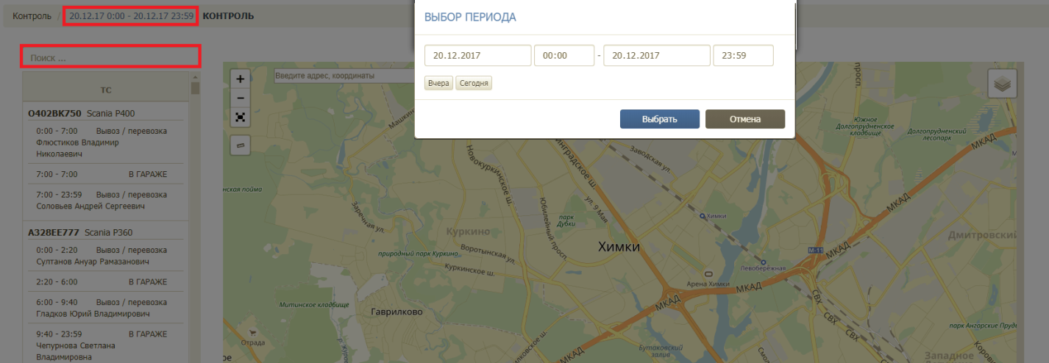
Рисунок 70. Выбор периода
После выбора периода необходимо левой кнопкой мыши нажать на блок наряда.
В результате на карте отобразится трек транспортного средства, где начало трека отмечено значком , конец трека отмечен значком 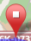 (Рисунок 71), положение ТС во время проигрывания трека отмечено значком . Для проигрывания трека необходимо нажать на кнопку в панели плеера, для остановки воспроизведения на кнопку . Регулирование скорости проигрывания осуществляется при помощи инструмента в правой части плеера. В таблице справа от карты отображаются данные по времени, координатам, скорости транспортного средства в каждой точке трека во время проигрывания (Рисунок 71).
В таблице над картой размещена общая информация о рейсе, для просмотра детальной информации по посещению полигонов необходимо нажать на кнопку «Показать детали» (Рисунок 71), чтобы скрыть детали необходимо нажать на ссылку «Скрыть детали» (Рисунок 72).
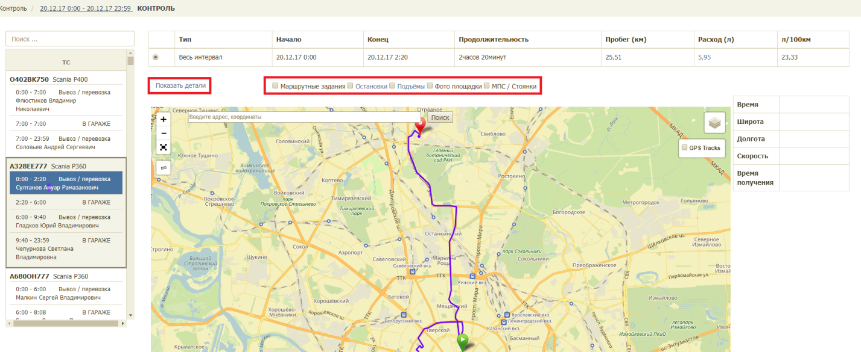
Рисунок 71. Проигрывание трека выбранного ТС
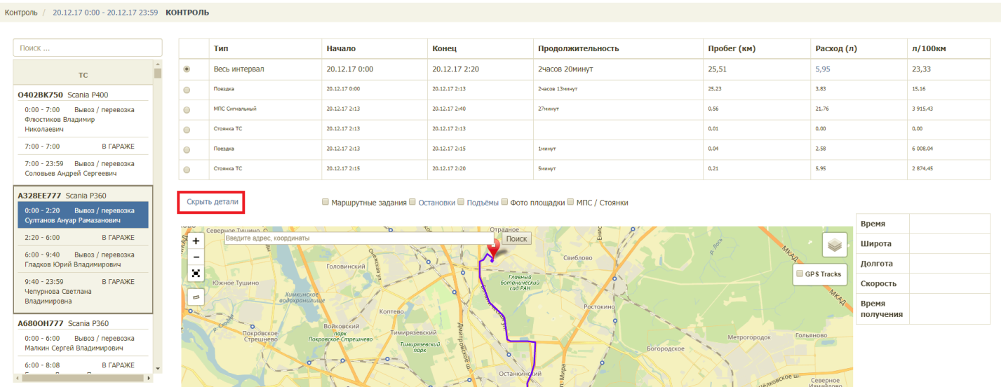
Рисунок 72. Просмотр деталей по рейсам ТС
Для просмотра всех точек GPS трека, в которых были получены координаты ТС, а также времени терминала в момент фиксации координат, времени на сервере телематики в момент получения координат ТС, координат ТС в точках, времени и дате в каждой точке трека необходимо поставить галочку в чекбоксе «GPS Tracks» на карте, а затем левой кнопкой мыши нажать на любую точку трека на карте (Рисунок 73).
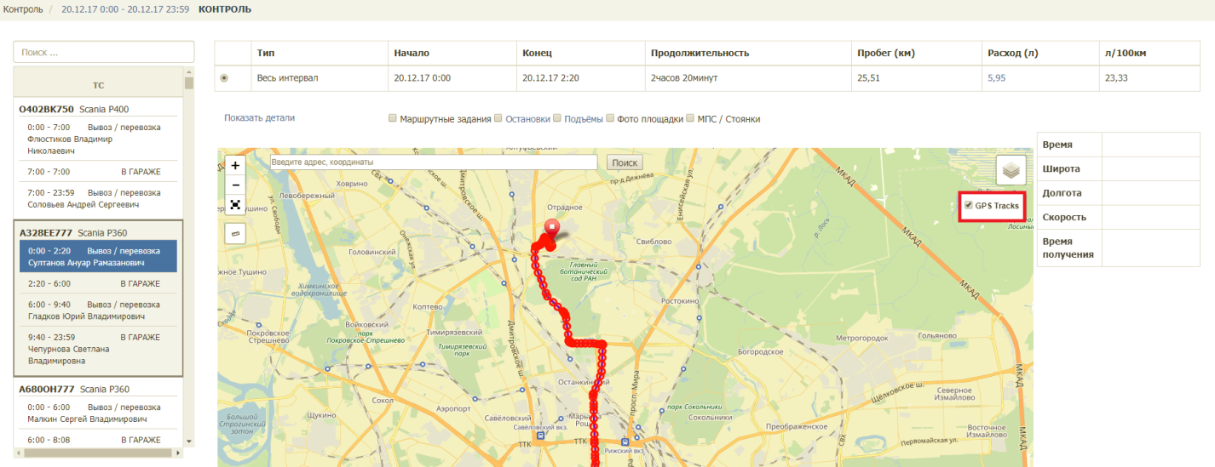
Рисунок 73. Просмотр точек GPS трека ТС
Для расчета расстояния и времени движения между точками трека необходимо после выбора точки нажать на ссылку «Выбрать в качестве первой точки», затем левой кнопкой мыши нажать на другую точку и нажать на ссылку «Выбрать в качестве второй точки». Для сброса результатов расчета необходимо нажать на ссылку «Очистить» (Рисунок 74).
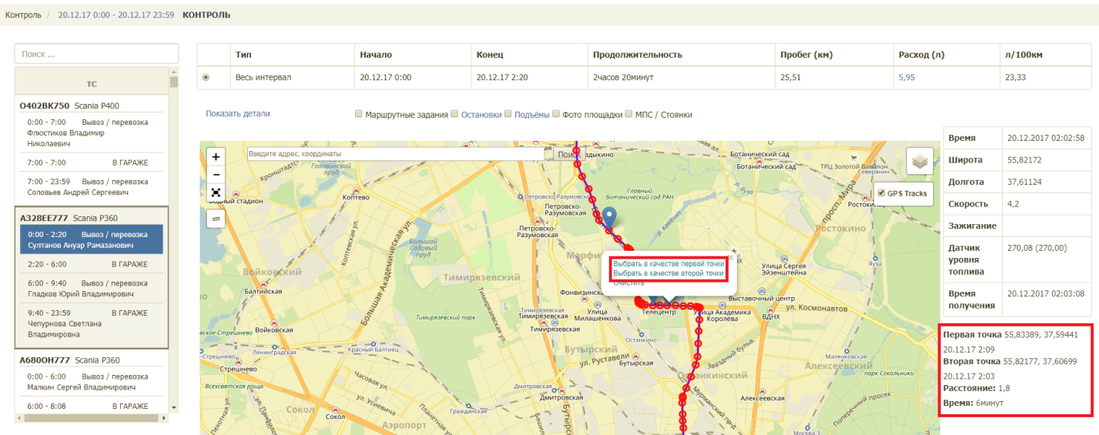
Рисунок 74. Расчет расстояния и времени движения между точками GPS трека ТС
Слои контроля регулируются галочками над картой. Для просмотра на карте маршрутных заданий, остановок, подъемов, фото площадок в случае если площадки были сфотографированы выбранным водителем во время выполнения задания в АРМ Водителя и/или МПС/ Стоянок, необходимо поставить галочки напротив соответствующих пунктов (Рисунок 75).
После выбора слоя маршрутных заданий зеленым цветом на карте отображаются посещенные точки с наличием GPS отметок, красным цветом – без GPS отметок; для просмотра подробной информации необходимо нажать левой кнопкой мыши на точку на карте. Стоянки и МПС отображаются на карте в виде значка , для просмотра информации о стоянке необходимо нажать на значок левой кнопкой мыши (Рисунок 75).
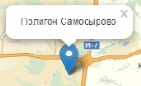
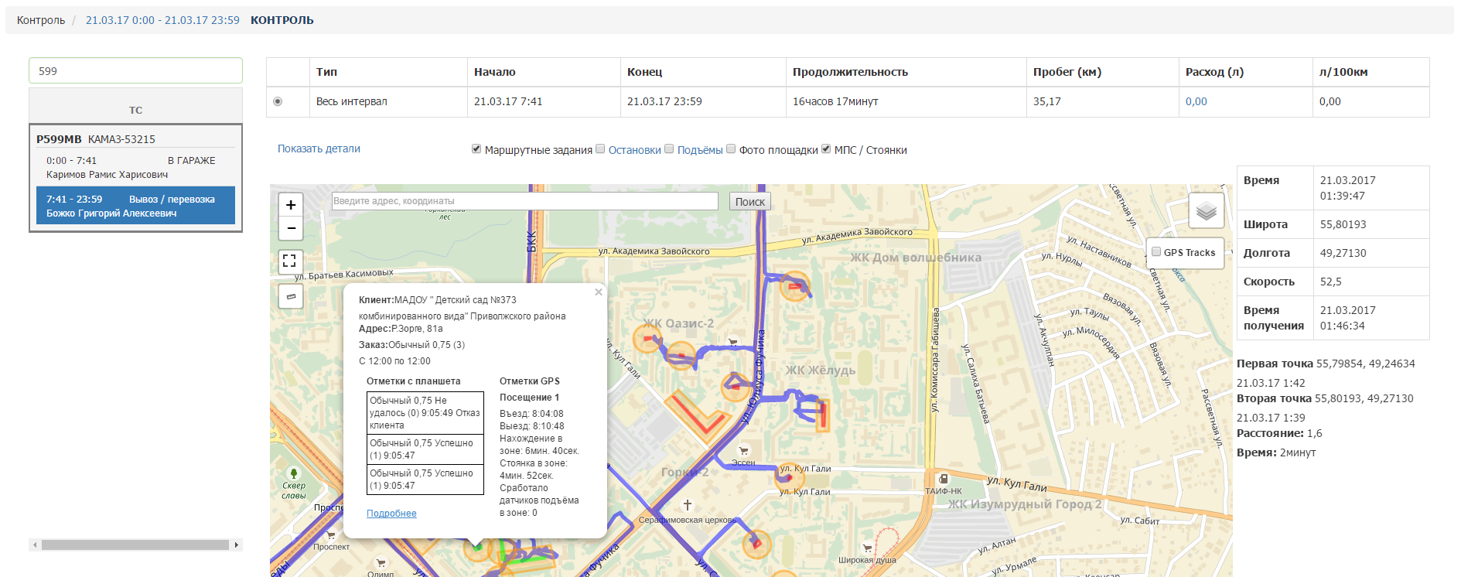
Рисунок 75. Просмотр маршрутных заданий
После выбора слоя остановок на карте отображаются остановки ТС; для просмотра подробной информации необходимо нажать левой кнопкой мыши на иконку на карте. Для того чтобы настроить параметры отображения остановок необходимо нажать на ссылку «Остановки» (Рисунок 76).
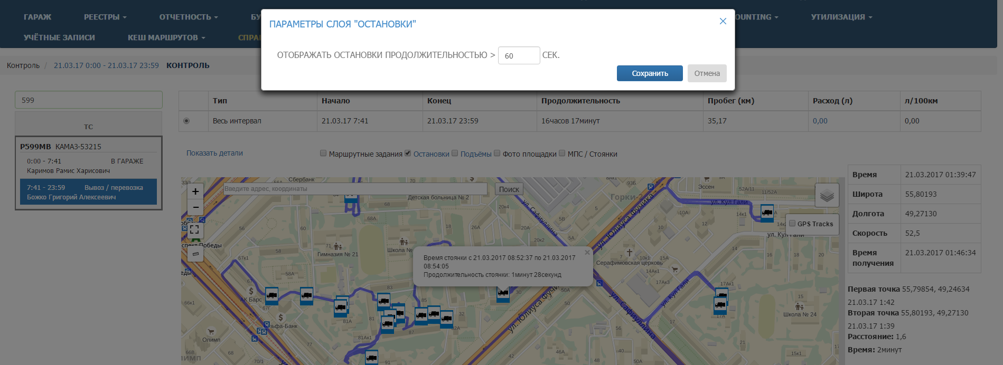
Рисунок 76. Просмотр остановок

После выбора слоя подъемов на карте отображаются подъемы ТС; для просмотра подробной информации необходимо нажать левой кнопкой мыши на точку подъема либо группы подъемов на карте (Рисунок 77).
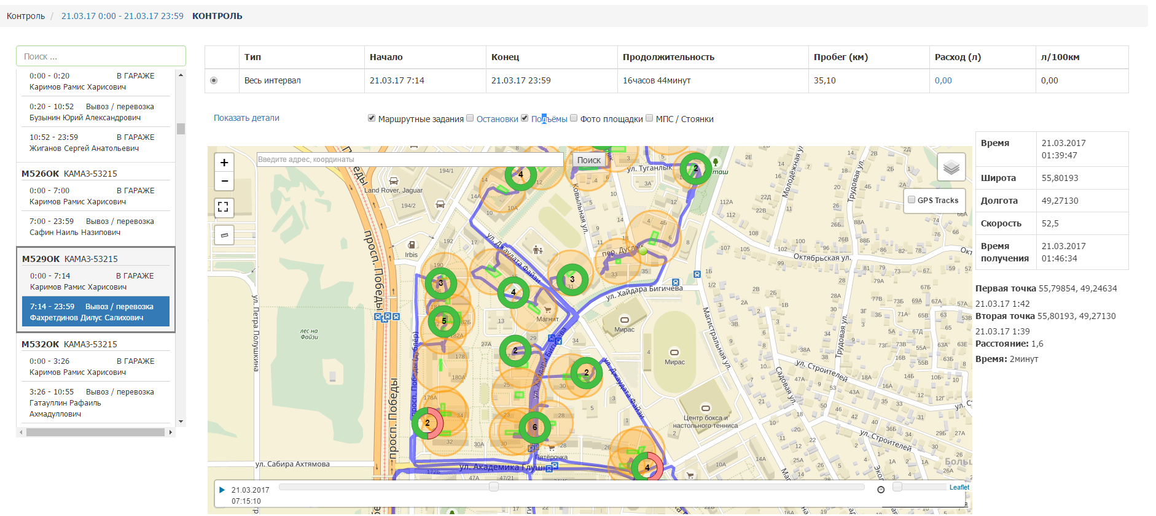
Рисунок 77. Просмотр подъемов
После выбора слоя «Фото площадки» на карте отобразятся площадки, которые были сфотографированы водителем во время выполнения задания в АРМ Водителя. Для просмотра фото необходимо нажать на иконку фото (Рисунок 78).
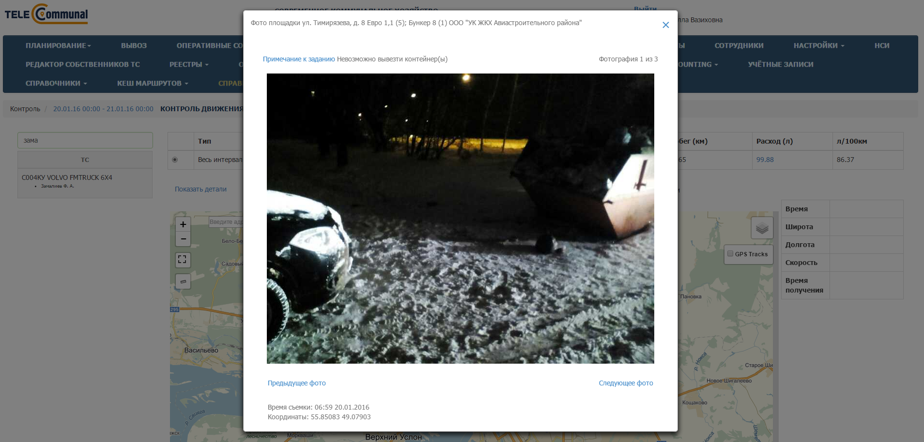
Рисунок 78. Фото площадки

Карта вывоза
Для просмотра карты вывоза на выбранную дату (по умолчанию отображаются данные на текущую дату) необходимо нажать на раздел «Контроль» в меню и выбрать подраздел «Карта вывоза».
На карте вывоза отображаются все площадки, заявки на вывоз мусора которые включены в маршруты на выбранную дату:
- зеленым цветом отображаются полностью вывезенные площадки по отметке водителя или GPS;
- желтым цветом – площадки, по которым нет отметок о посещении;
- красным цветом – площадки, по которым был невывоз.
Площадки, на которых водителем были сделаны фото, обозначены иконкой . Полигоны и МПС обозначены на карте иконкой .
В верхней части карты вывоза приводится сводная информация по плановому и фактическому объему, количеству площадок каждого вида в маршруте на выбранную дату вывоза, а также плановое и фактическое количество вывезенных контейнеров в разрезе типов контейнеров. Для поиска площадки необходимо ввести название площадки в поле поиска и выбрать нужный вариант (Рисунок 79).
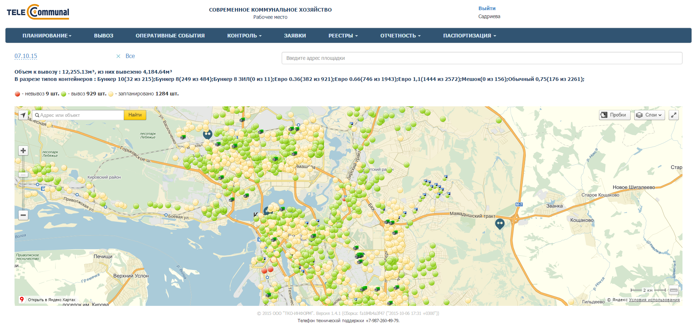
Рисунок 79. Карта вывоза
Для фильтрации по районам, контрагентам, маршрутам, статусам заданий, объективному контролю, евровывозу или другим типам вывоза необходимо нажать на ссылку , в модальном окне выбрать требуемые районы и маршруты и нажать на кнопку 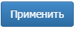 или на кнопку 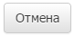 для отмены применения фильтра (Рисунок 80).
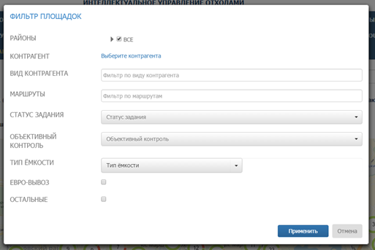
Рисунок 80. Фильтр площадок на карте вывоза
Для просмотра подробной информации по заполненности МПС или полигона необходимо нажать левой кнопкой мыши на иконку (Рисунок 81).
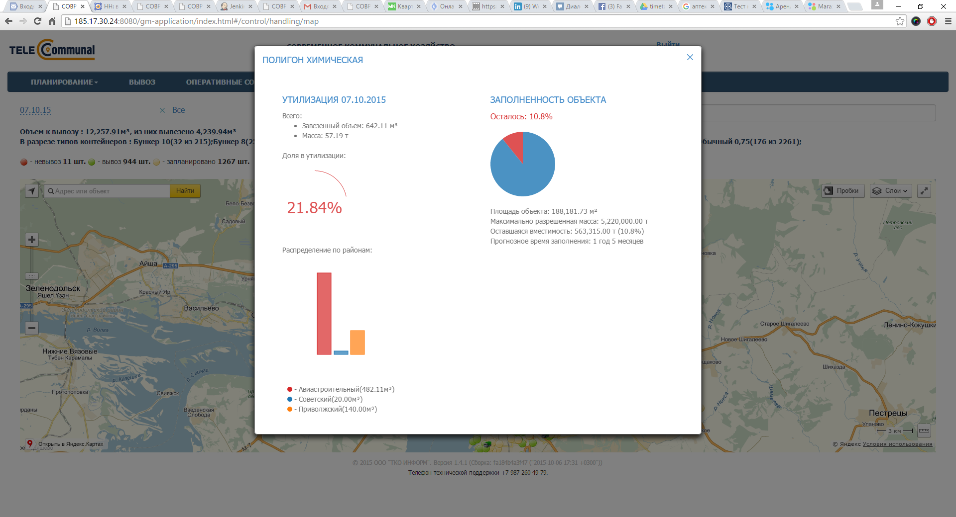
Рисунок 81. Просмотр информации по полигону
Для просмотра подробной информации по точке необходимо нажать левой кнопкой мыши на точку (Рисунок 82).
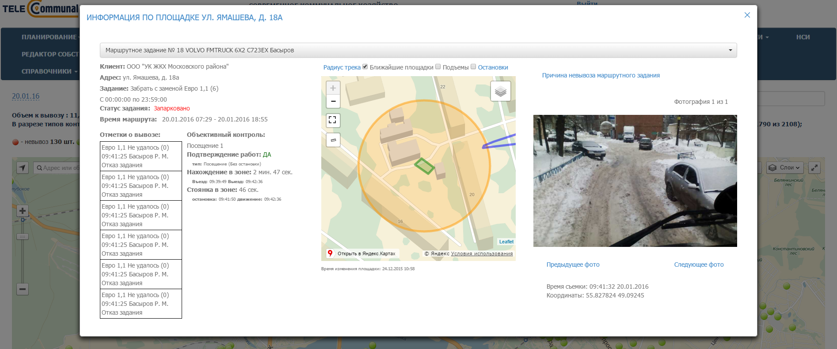
Рисунок 82. Просмотр подробной информации по точке на карте вывоза

Контроль вывоза
Для просмотра плановых и фактических показателей вывоза мусора по каждой площадке на выбранную дату (по умолчанию отображаются данные на текущую дату), а также подробной карты вывоза, необходимо нажать на раздел «Контроль» в меню и выбрать подраздел «Контроль вывоза».
На карте вывоза отображаются все площадки, заявки на вывоз мусора с которых включены в маршруты на выбранную дату:
- зеленым цветом отображаются полностью вывезенные площадки по отметке водителя, посещение которых по отметке водителя совпадает с отметкой GPS;
- синим цветом – площадки, отмеченные как полностью вывезенные, но по которым посещение зафиксировано только по отметке водителя, и отсутствует отметка о посещении по GPS;
- оранжевым цветом – площадки, по которым был полный невывоз;
- желтым цветом – площадки, по которым был частичный невывоз;
- красным цветом – площадки, до которых ТС еще не доехало;
- голубым – площадки не назначенные на маршрут.
В верхней части карты вывоза приводится сводная информация по плановому и фактическому объему, количеству площадок каждого вида в маршруте на выбранную дату вывоза, а также плановое и фактическое количество вывезенных контейнеров в разрезе типов контейнеров (Рисунок 74).
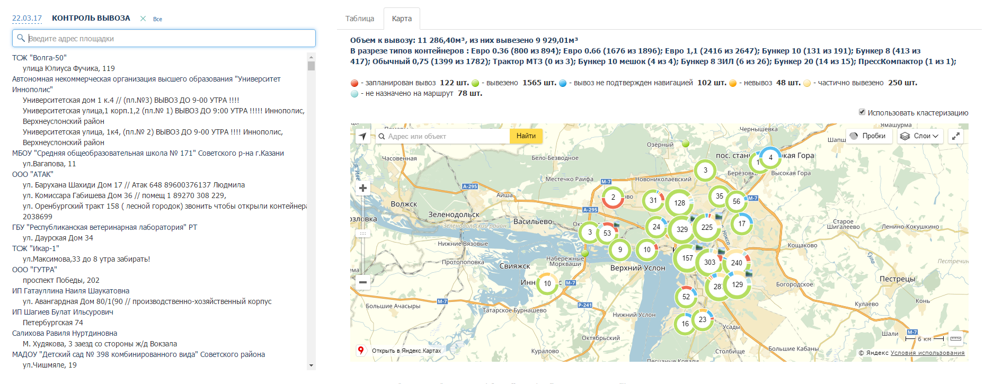
Рисунок 83. Контроль вывоза
В открывшемся окне раздела (Рисунок 75) для просмотра информации по площадке в поле поиска необходимо начать вводить название площадки и затем нажать левой кнопкой мыши на название площадки для отображения подробной информации по вывозу. По умолчанию отобразится информация в табличной форме (Рисунок 75), для просмотра информации в режиме карты вывоза необходимо переключиться на вкладку «Карта» (Рисунок 76).
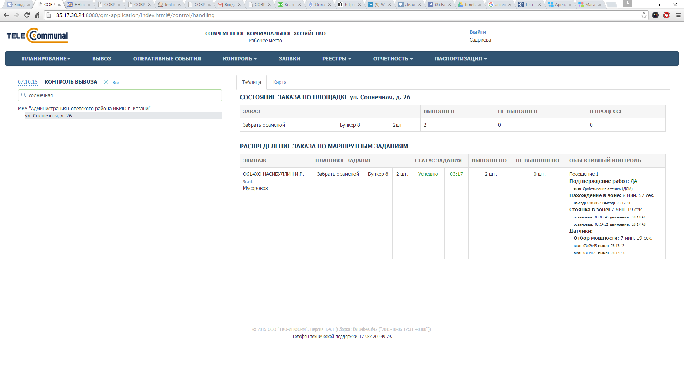
Рисунок 84. Выбор площадки и просмотр информации о вывозе в табличной форме

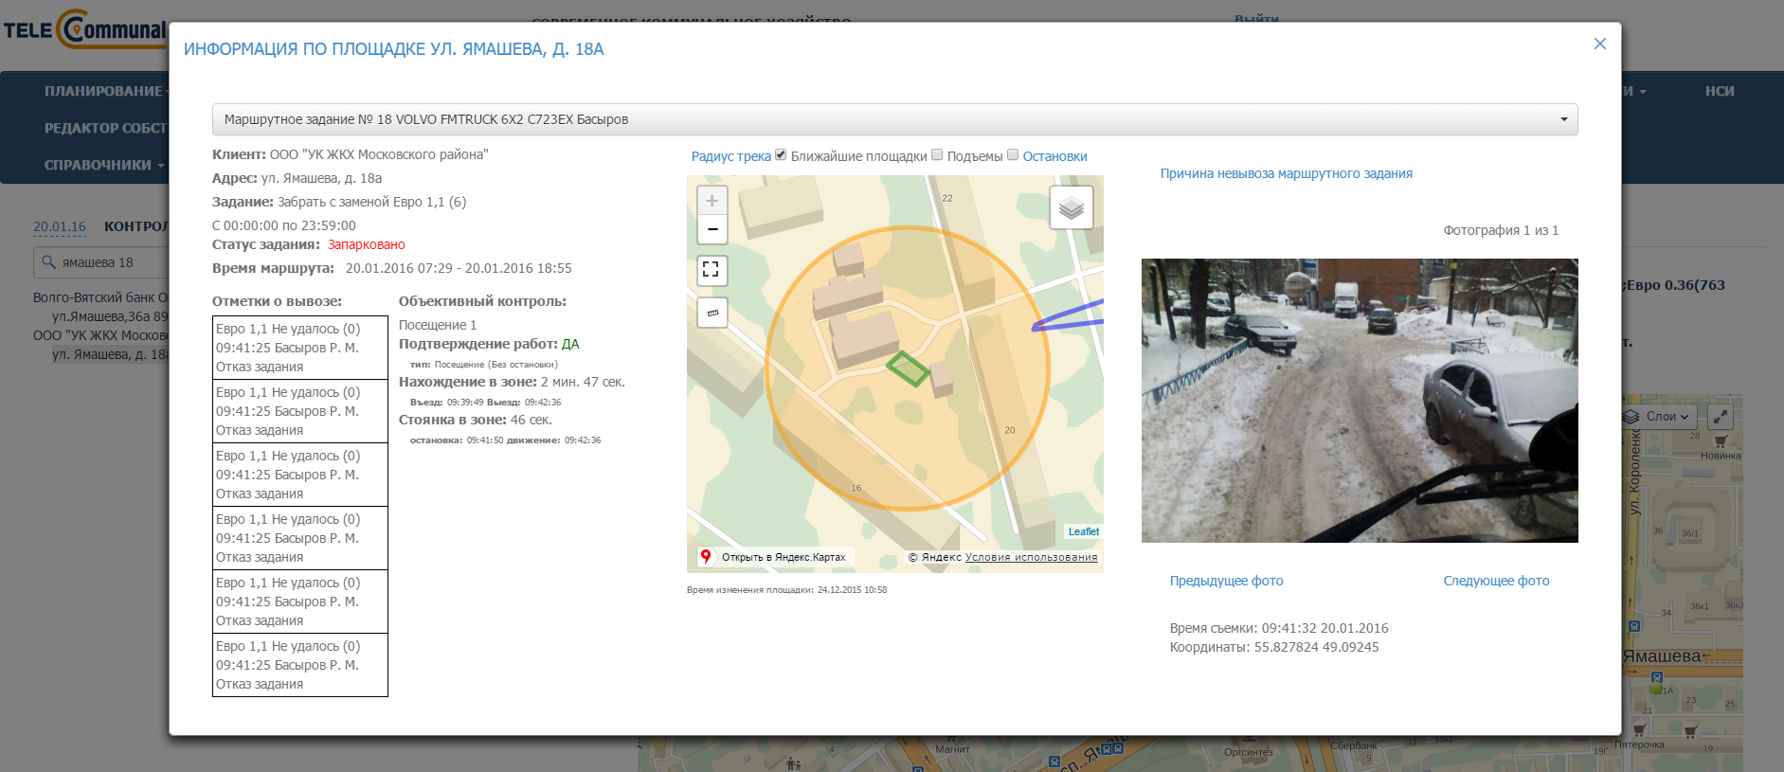
Рисунок 85. Выбор площадки и просмотр информации о вывозе на карте

Весовой контроль
Для просмотра данных по весовому контролю по результатам взвешивания необходимо нажать на раздел «Контроль» в меню и выбрать подраздел «Весовой контроль» (Рисунок 86).
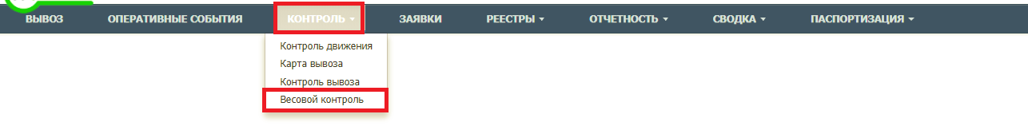
Рисунок 86. Весовой контроль
В разделе «Весовой контроль» отображается информация по результатам взвешивания за выбранный период. Для удобства поиска можно воспользоваться фильтром по статусу взвешивания и поиском по гос. номеру ТС. Для выгрузки данных в Excel нажмите на кнопку 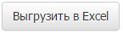, для печати на кнопку 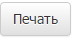 (Рисунок 86).
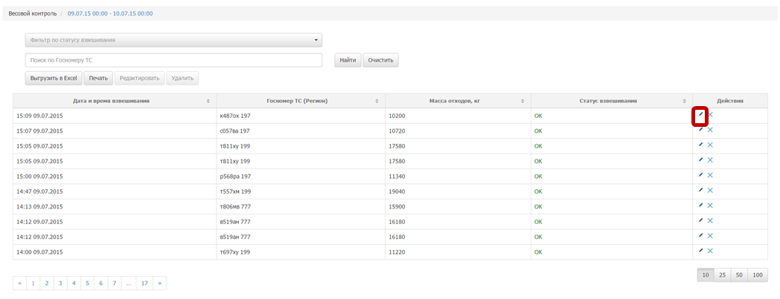
Рисунок 87. Весовой контроль
Для изменения периода необходимо нажать на ссылку с датой, выбрать период и нажать на кнопку 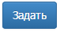 (Рисунок 87).
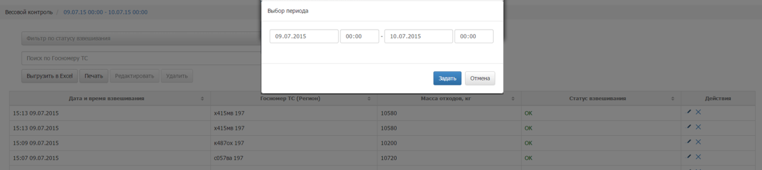
Рисунок 88. Выбор периода весового контроля
Для редактирования результатов взвешивания необходимо нажать на кнопку напротив нужной строки (Рисунок 88). В открывшемся окне необходимо отредактировать данные и нажать на кнопку 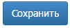 или 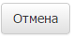 для отмены редактирования. После сохранения отредактированных данных статус взвешивания изменится на «Корректировка».
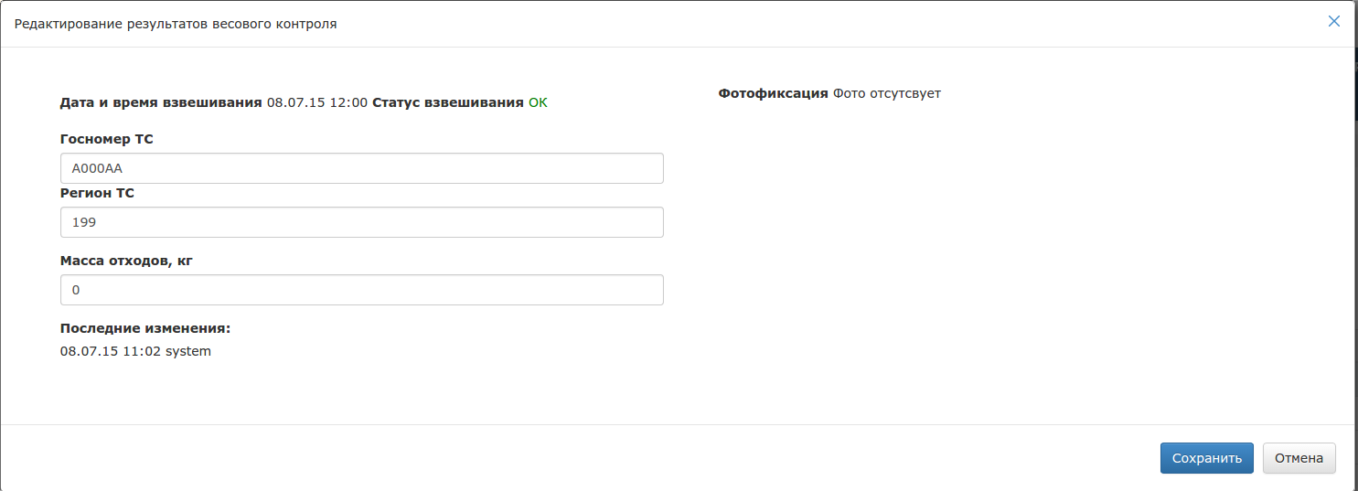
Рисунок 89. Редактирование результатов весового контроля

Оперативные события
Для просмотра перечня оперативных событий по маршрутам за все даты необходимо левой кнопкой мыши нажать на пункт горизонтального меню «Оперативные события». В открывшемся окне отразится список оперативных событий, которые доступны для видимости пользователя. (Рисунок 90).
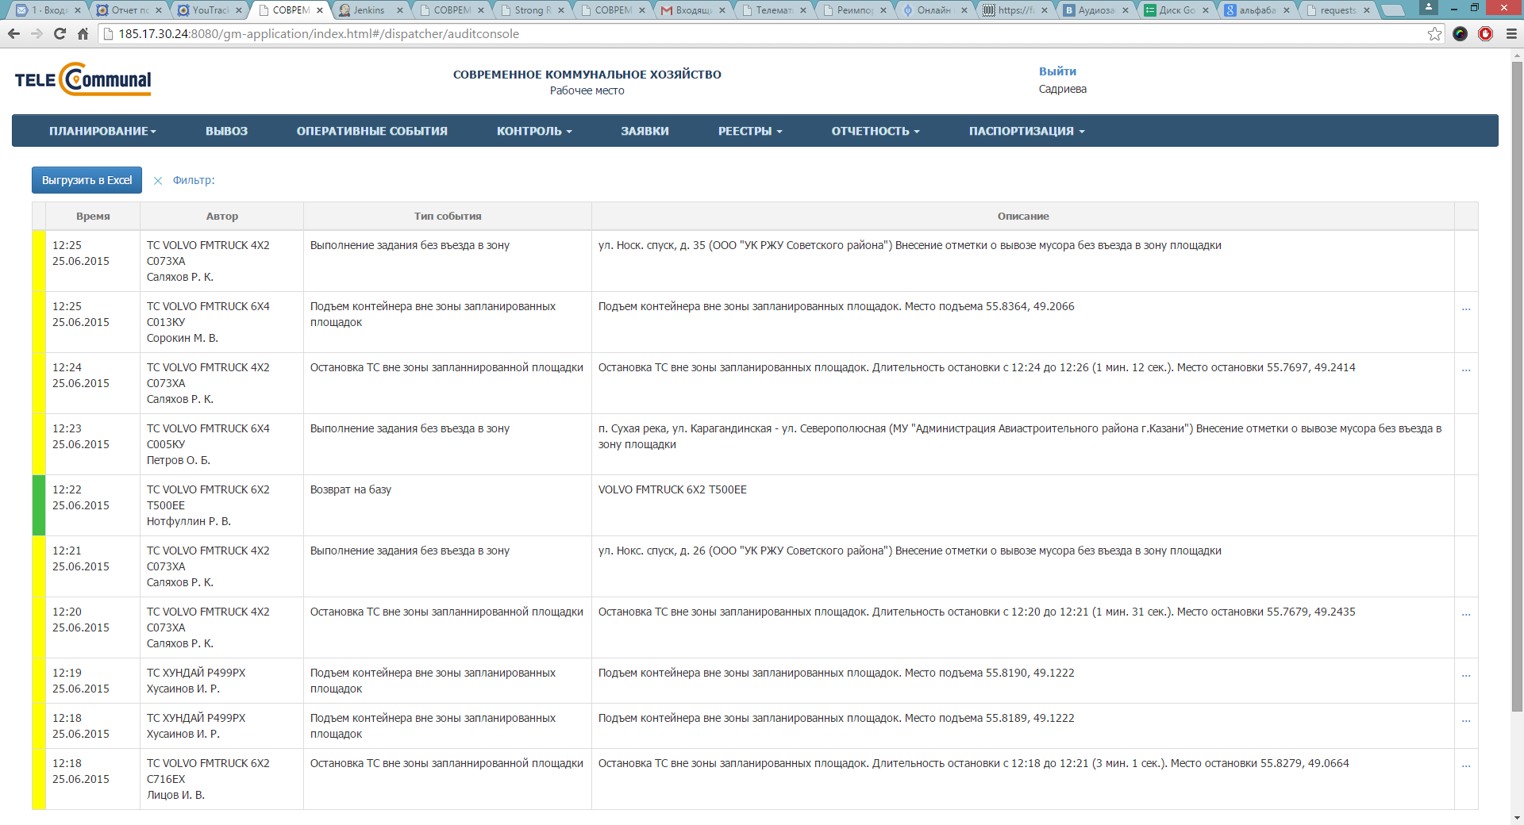
Рисунок 90. Оперативные события
Для просмотра только определенных событий на определенный интервал дат необходимо нажать на ссылку (Рисунок 90) и в модальном окне выбрать даты и поставить галочки напротив требуемых видов событий и выбрать из выпадающего списка водителей, ТС, контрагента, результат обработки (Рисунок 91).
В соответствии с важностью события имеют следующую цветовую индикацию:
- Информация – зеленый;
- Предупреждение – желтый;
- Средняя – оранжевый;
- Высокая – светло-красный;
- Чрезвычайная – темно-красный.
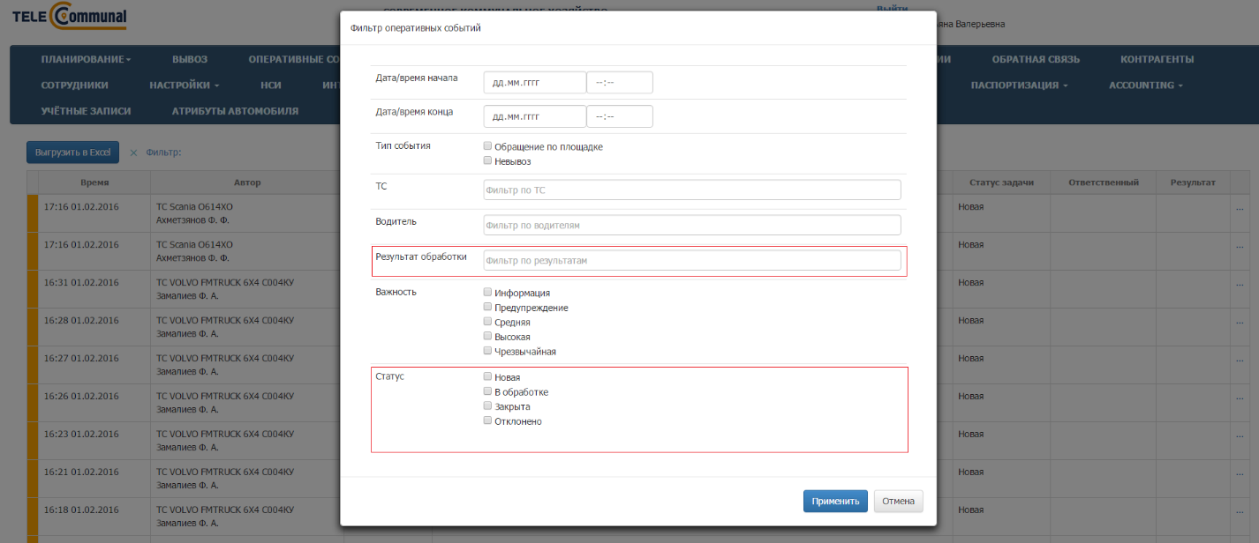
Рисунок 91. Фильтр оперативных событий
Для просмотра подробной информации о событии необходимо нажать на кнопку (Рисунок 92), откроется форма просмотра информации о событии (Рисунок 93).
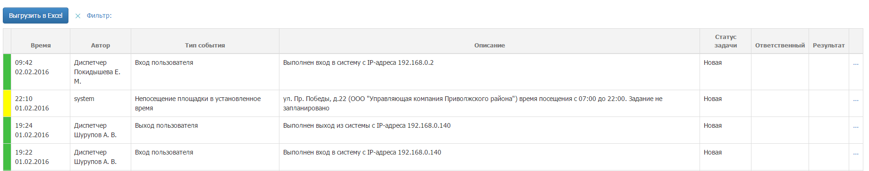
Рисунок 92. Результат применения фильтра оперативных событий

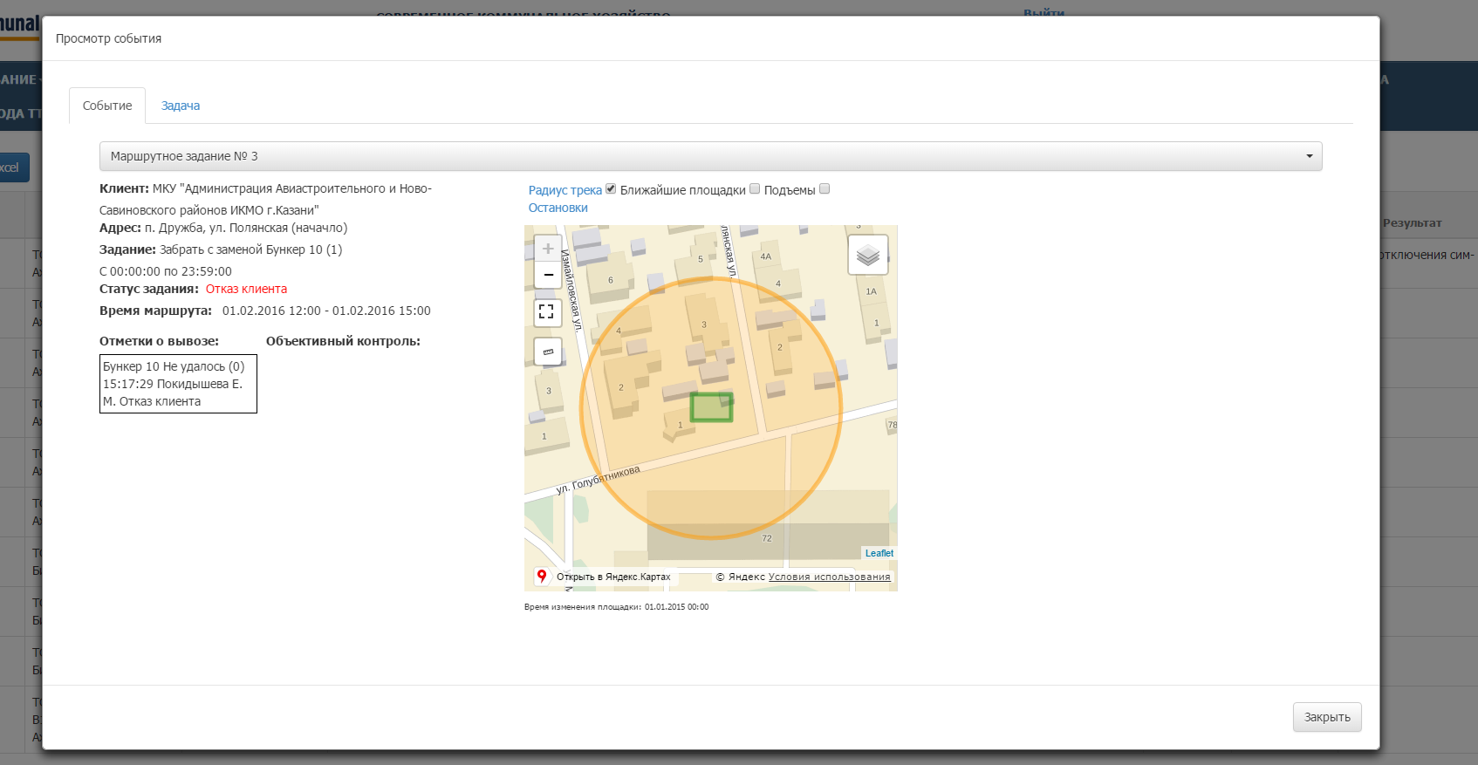
Рисунок 93. Подробная информация о событии
При открытии вкладки «Задачи» открывается форма обработки задачи.
В данном окне необходимо нужно заполнить поля «Состояние», «Исполнитель», «Результат» из предлагаемых списков. Если есть уточнения по полученному результату, то их нужно вбить в поле «Уточнение результата». После заполнения всех необходимых полей нужно нажать кнопку «Сохранить» (Рисунок 94).
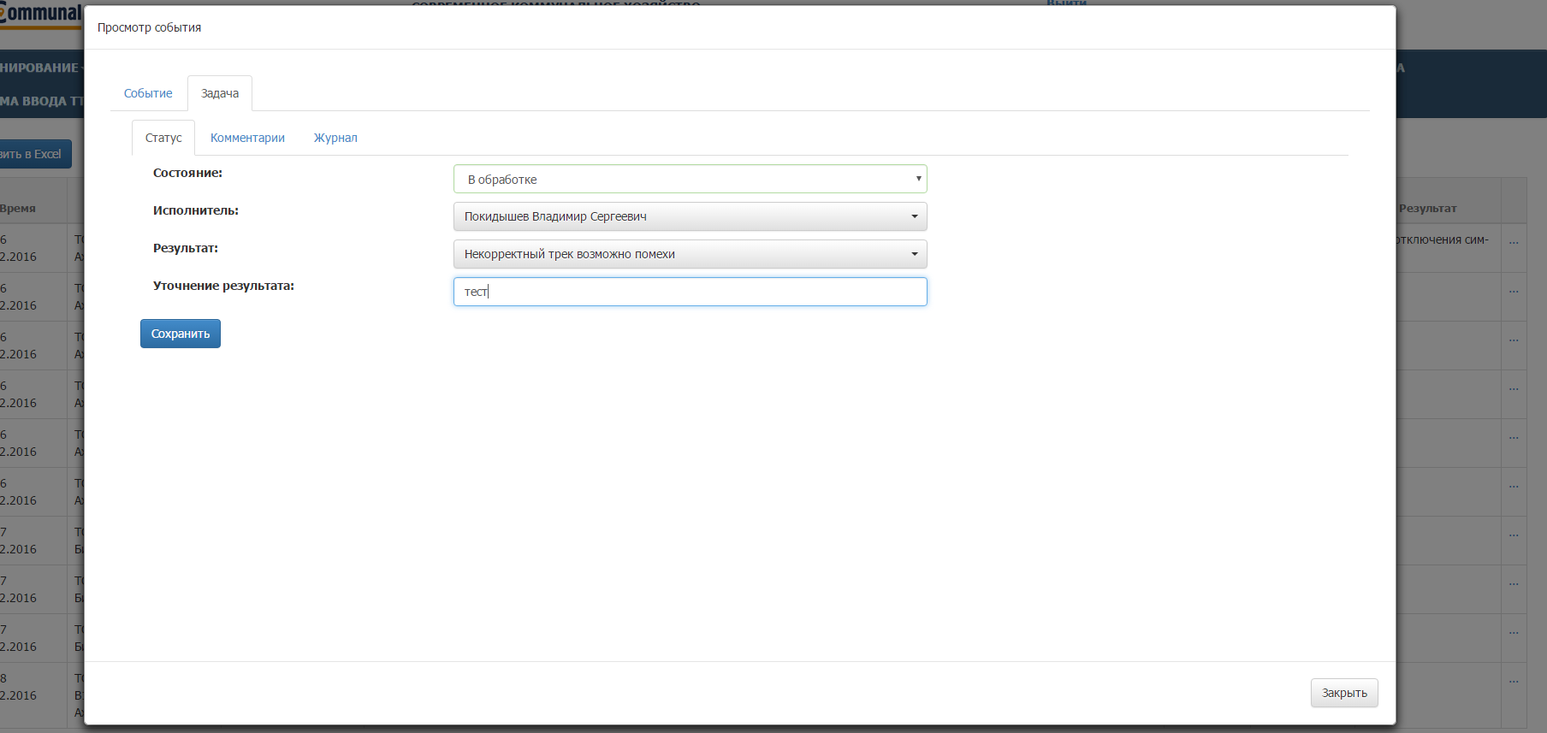
Рисунок 94. Работа с заданиями.
Во вкладке «Комментарий» можно внести комментарий по задачи и при нажатии на кнопку «Добавить комментарий» создастся чат с внесенными комментариями (Рисунок 95).
Рисунок 95. Комментарии к задаче.
Во вкладке «Журнал» выводить таблица с историей обработки задачи (Рисунок 96).
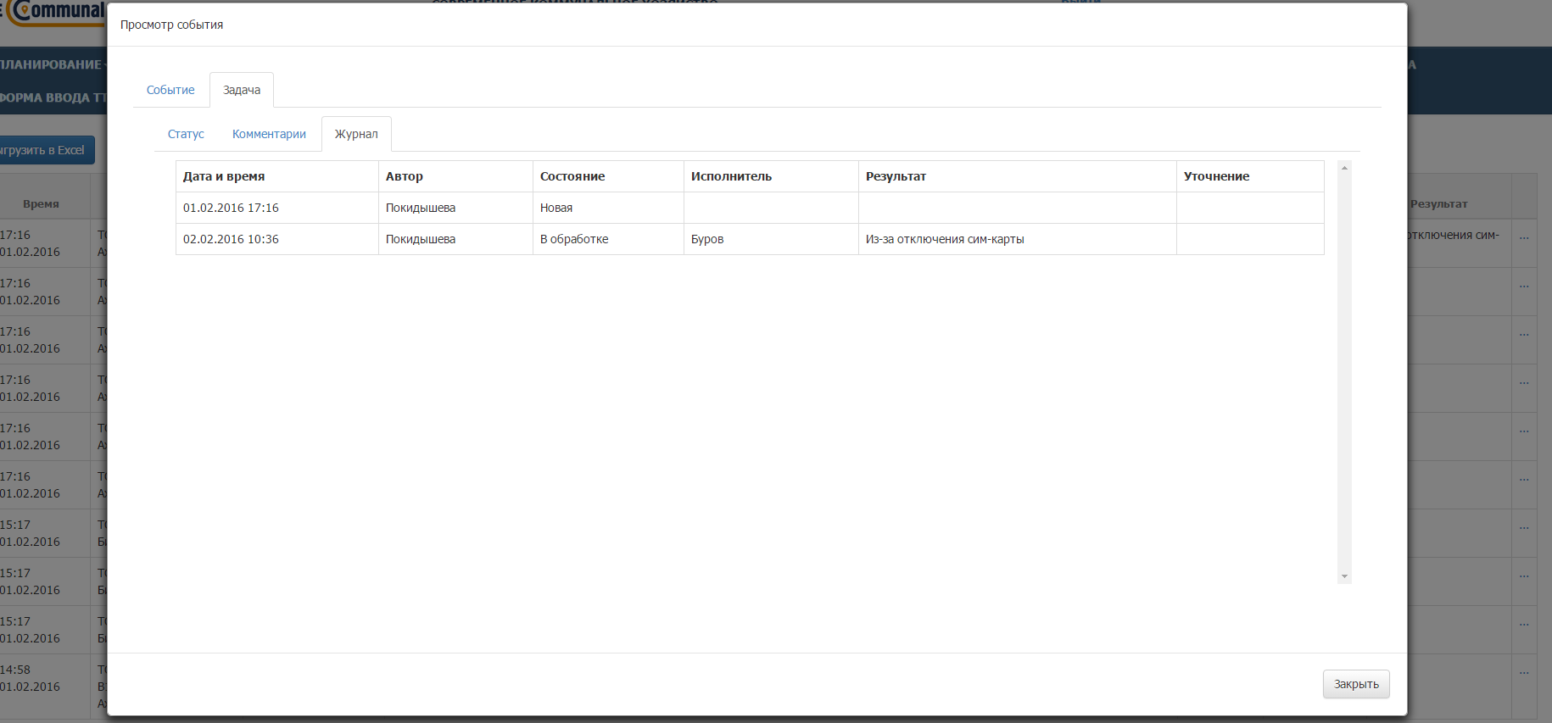
Рисунок 96. Журнал работы с задачей.
Для завершения работы с формой «Просмотр события» необходимо нажать на кнопку «Закрыть», после чего внесенные данные отразятся в таблице оперативных событий (Рисунок 97).
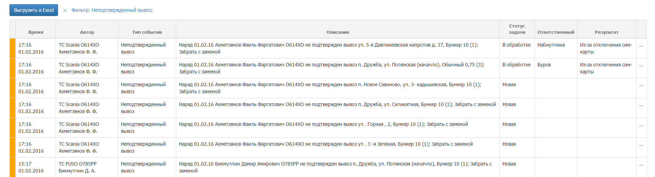
Рисунок 97. Оперативные события
Для редактирования данных нужно также нажать на кнопку и нести нужные изменения. После чего необходимо нажать на кнопку «Сохранить», либо «Добавить комментарий», если был внесен новый комментарий. Для закрытия формы необходимо нажать на «Закрыть».

Создание заявок

Создание заявок на существующую площадку.
Для создания заявок необходимо выбрать раздел меню «Заявки». В открывшемся окне «Выбор контрагента» нужно выбрать контрагента, по которому необходимо создать заявку. Для удобства поиска добавлен фильтр по номеру договора контрагента, либо ИНН контрагента, либо его наименование и нажать на кнопку (Рисунок 99). Для просмотра информации по выбранному контрагенту необходимо левой кнопкой мыши кликнуть по гиперссылке «Просмотр» (Рисунок 98).
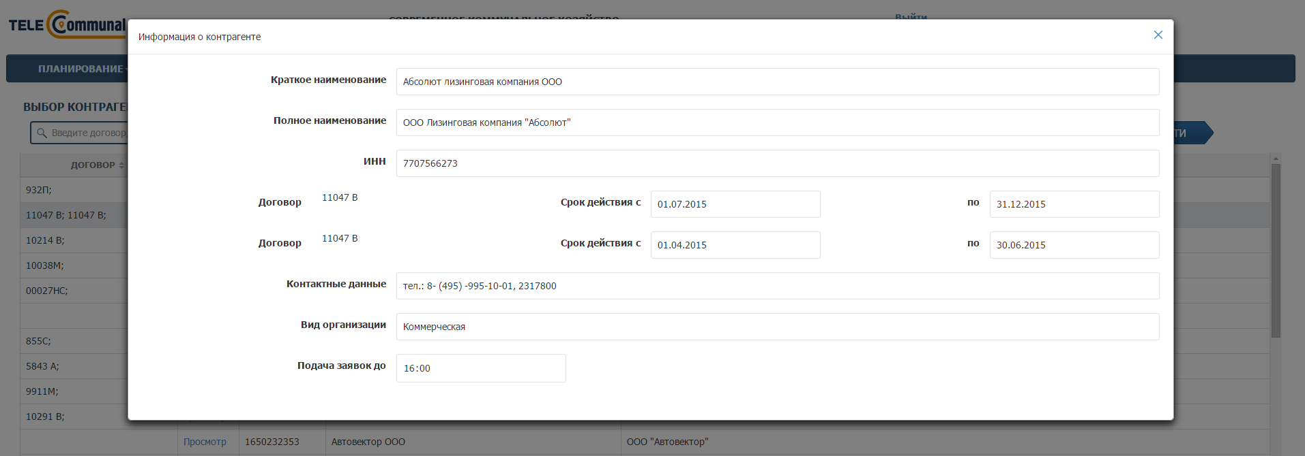
Рисунок 98. Информация о контрагенте
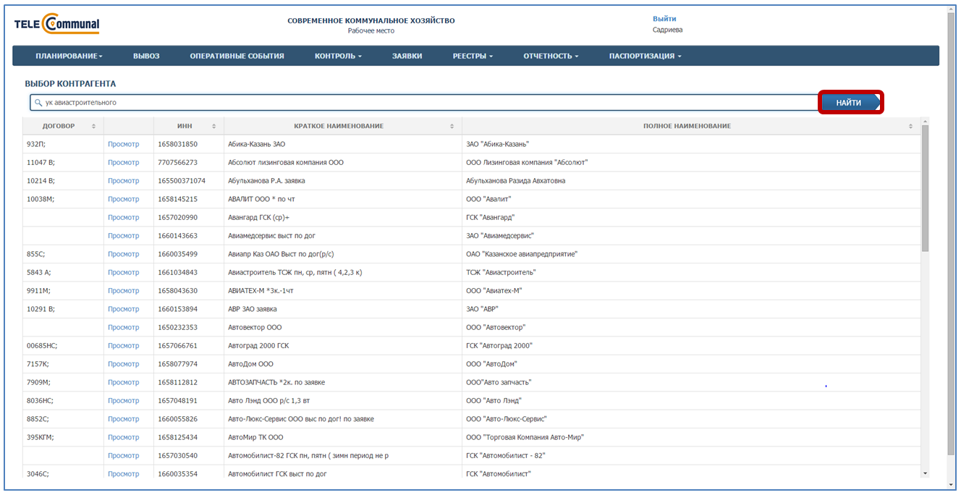
Рисунок 99. Раздел «Выбор контрагента»
После выбора контрагента необходимо дважды нажать по строке с его наименованием левой кнопкой мыши. В открывшемся окне отразятся все созданные заявки на текущую дату по выбранному контрагенту (Рисунок 101).
Для создания заявки необходимо выбрать дату вывоза, кликнув левой кнопкой мыши на ссылку с датой и ввести ее вручную, либо нажать на кнопку и установить дату выбрав ее в открывшемся календаре (Рисунок 101) .
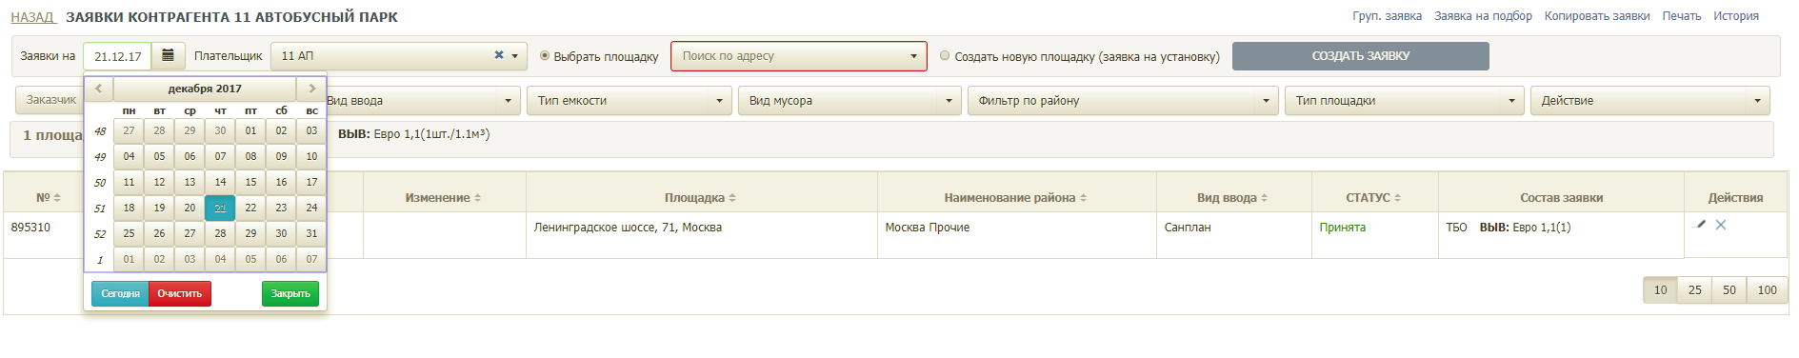
Рисунок 100. Изменение даты вывоза
Далее необходимо выбрать плательщика, выбрав его из предлагаемого списка (если по данной площадке существует только один плательщик, то поле заполнится автоматически) и адрес площадки, на которую требуется создать заявку, выбрав ее из предлагаемого списка, либо начать вводить название площадки для поиска и затем кликните левой кнопкой мыши по нужной площадке (Рисунок 102). Для отмены выбора площадки необходимо нажать на .
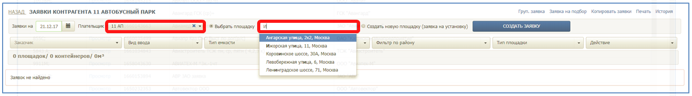
Рисунок 101. Выбор площадки
В результате отобразятся уже существующие заявки на выбранную дату по выбранной площадке, либо надпись «Заявок не найдено» если нет ни одной созданной заявки (Рисунок 104).
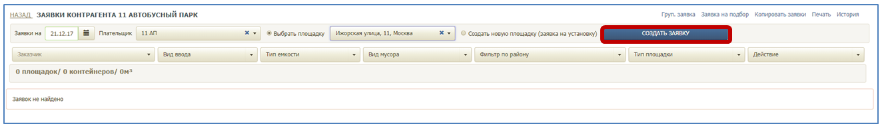
Рисунок 102. Результат поиска заявок, в случае если заявки отсутствуют
Для добавления новой заявки необходимо нажать на кнопку (Рисунок 104) и в открывшемся окне заполнить все необходимые поля. Поля, выделенные красным, являются обязательными для заполнения.
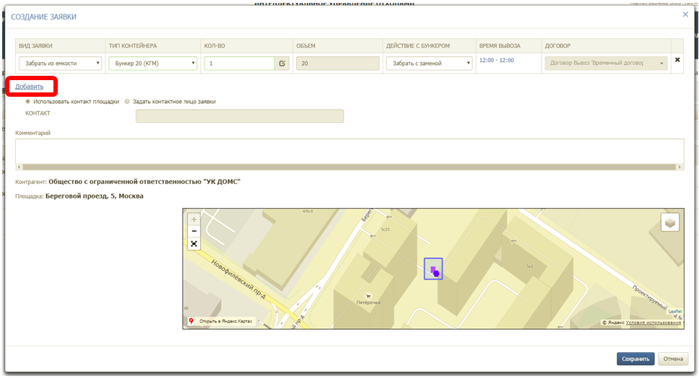
Рисунок 103. Создание задания на один тип контейнера
Для создания заявки на несколько типов контейнеров необходимо нажать на ссылку «Добавить» (Рисунок 103) и заполнить открывшиеся поля для другого типа емкости.
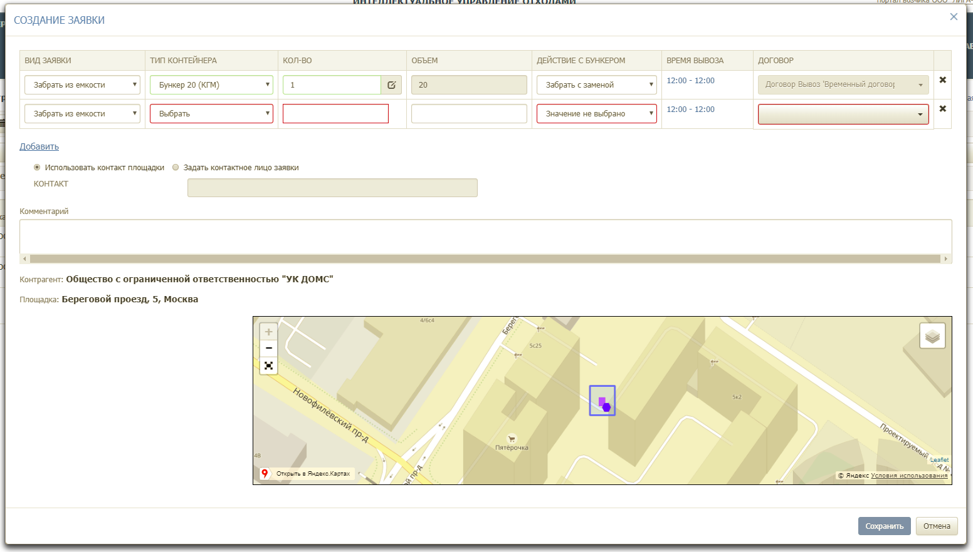
Рисунок 104. Создание заявки на несколько типов емкости
Если с площадки необходимо вывести какой-то конкретный контейнер, то его номер необходимо указать в окне, которое открывается при нажатии (Рисунок 104) и в открывшемся окне выбрать необходимую емкость из предлагаемого списка (Рисунок 105).
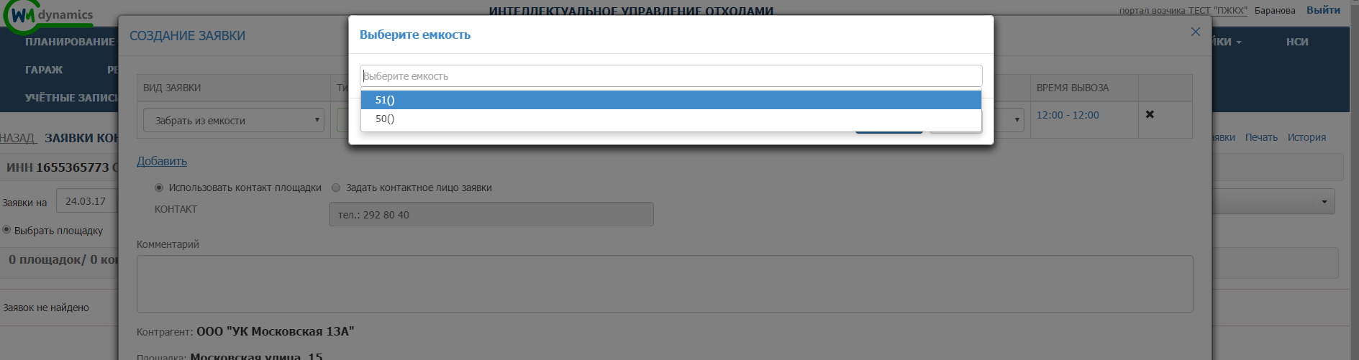
Рисунок 105. Выбор емкости для вывоза при создании заявки
После заполнения всех необходимых полей необходимо нажать на кнопку для сохранения заявки либо кнопку 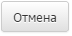 для закрытия окна без сохранения заявки (Рисунок 106).
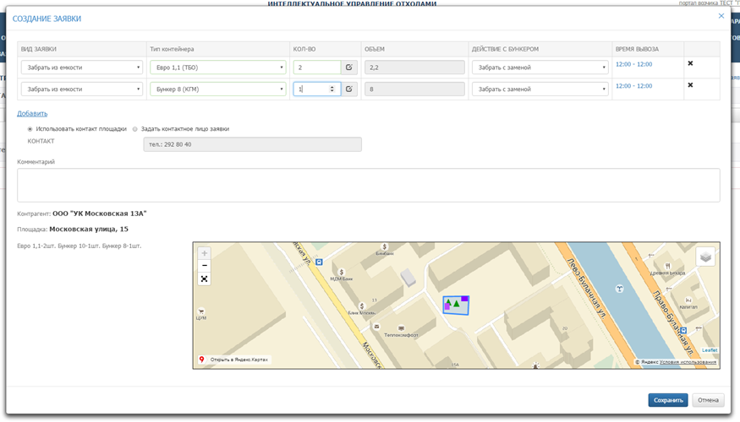
Рисунок 106. Создание новой заявки

Создание заявки на установку бункера на новую временную площадку.
Для создания заявки на установку бункера на новой площадке необходимо выбрать значение «Создать новую площадку (заявка на установку)» и нажать на кнопку (Рисунок 107)
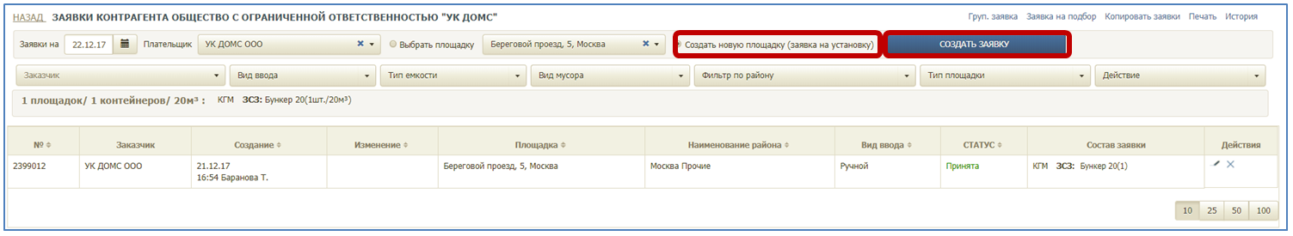
Рисунок 107. Создание заявки на установку бункера на новую площадку.
В открывшемся окне необходимо указать вид мусора, тип и количество контейнеров, задать время установки контейнера и контакты. На карте необходимо указать место расположения площадки, заполнить поля «Район» и «Участок» (Рисунок 108).
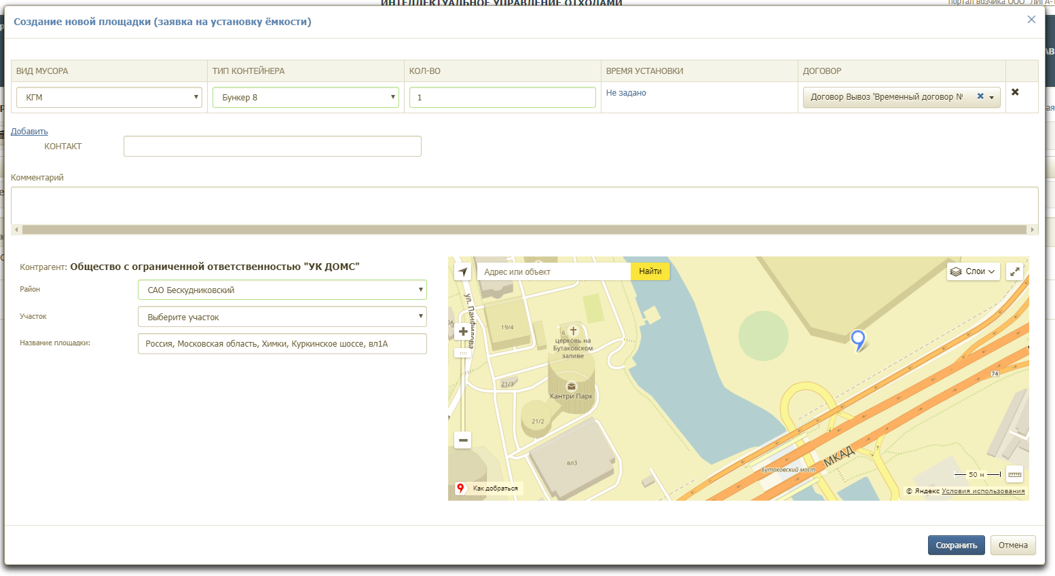
Рисунок 108. Создание заявки на новую площадку
Для создания заявки на установку необходимо нажать на кнопку , либо для закрытия окна без сохранения заявки.

Редактирование заявок
Для редактирования заявки необходимо нажать на кнопку и в открывшемся окне отредактировать нужные поля, после этого нажать на кнопку для сохранения заявки либо кнопку для отмены действия (Рисунок 109).
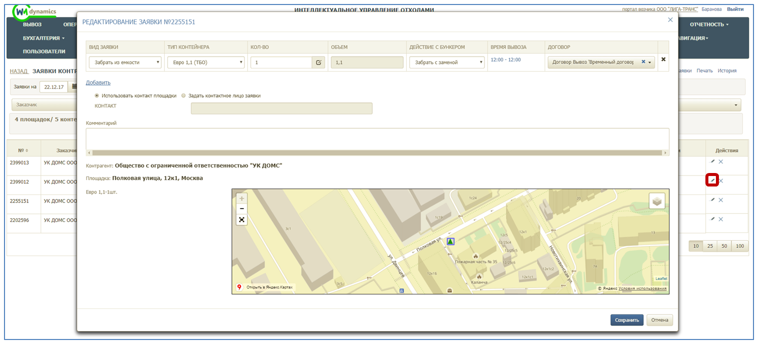
Рисунок 109. Редактирование заявки

Удаление заявок
Для удаления заявки необходимо напротив заявки, которую требуется удалить, нажать на кнопку (Рисунок 110).
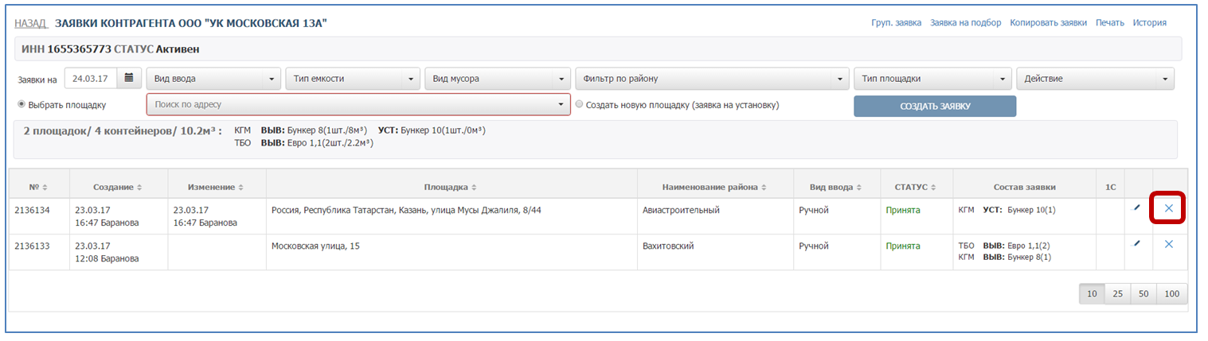
Рисунок 110. Удаление заявки

Создание групповой заявки
Для создания групповой заявки необходимо во вкладке «Заявка» нажать на кнопку 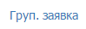 (Рисунок 111).
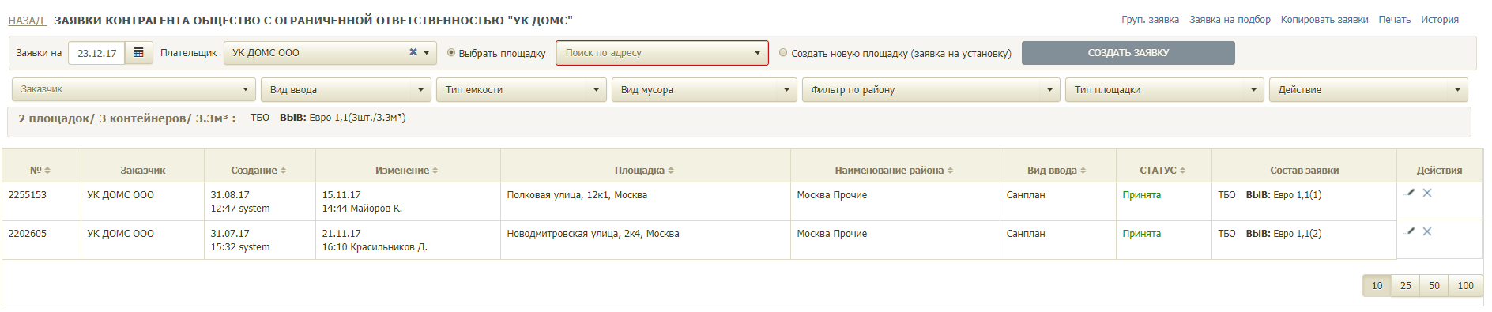
Рисунок 111. Создание групповой заявки
В открывшемся окне выводятся все площадки, зарегистрированные на клиента, для удобства поиска реализованы фильтры (Рисунок 112):
- по району;
- по площадке;
- по типу мусор;
- типу емкости.
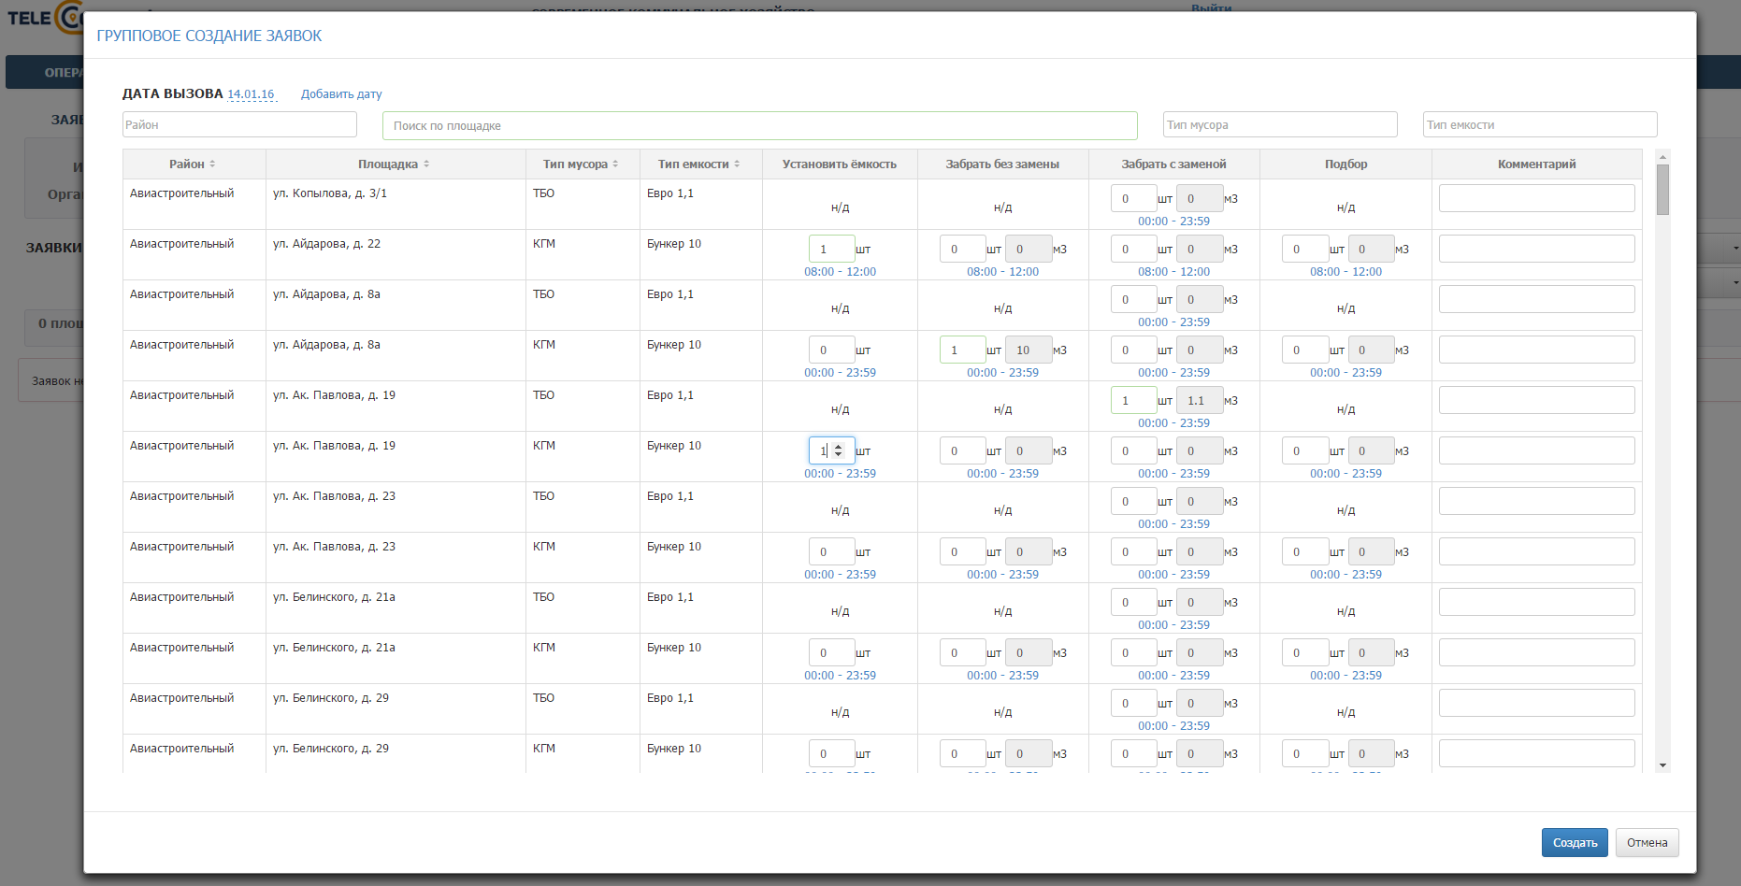
Рисунок 112. Создание групповой заявки
Форма реализована для создания аналогичных заявок на несколько дат одновременно. Для этого в открывшемся окне необходимо нажать и ввести дату, на которую необходимо создать заявку. После ввода всех дат необходимо заполнить столбцы таблицы по нужным площадкам и типу действия, указав количество контейнеров (Рисунок 113).
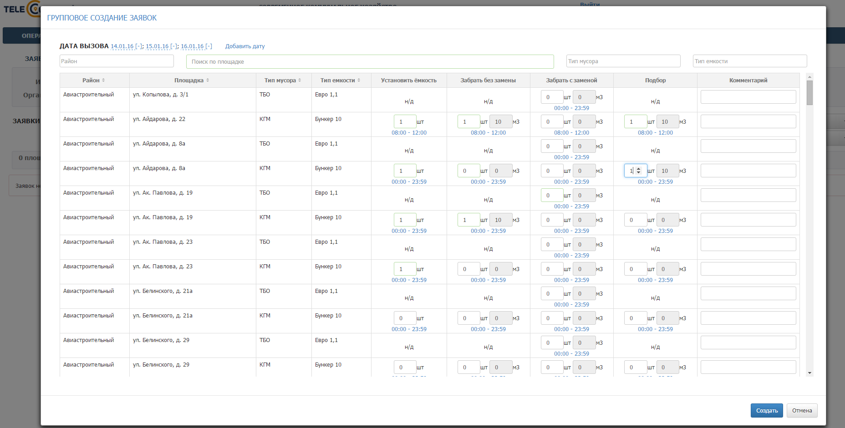
Рисунок 113. Заполненная таблица групповой заявки.
После ввода всех данных необходимо нажать на кнопку 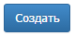, после чего откроется модальное окно со всеми создаваемыми заявками и датами их создания. Для сохранения заявок нажимается кнопка 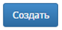, либо кнопку для отмены действия (Рисунок 114).
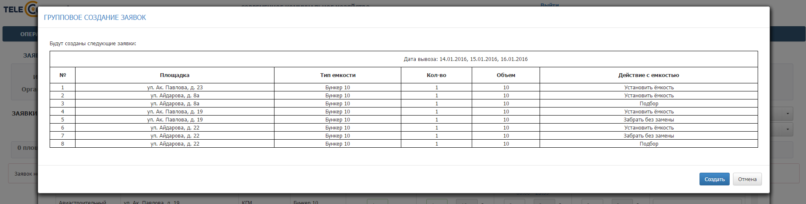
Рисунок 114. Таблица создания групповой заявки
Если данные групповой заявки были введены верно, по выбранным датам будут созданы необходимые заявки. Если данные были введены не верно откроется предупреждающее окно (Рисунок 115) и после нажатия кнопки ОК система вернется в окно группового создания заявок.
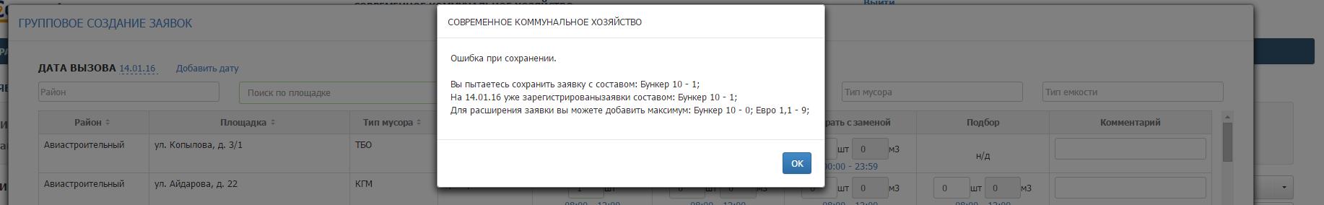
Рисунок 115. Окно ошибки при сохранении групповой заявки.

Создание заявок на подбор
Для создания заявки на подбор необходимо на странице просмотра заявок контрагента нажать на кнопку (Рисунок 118).
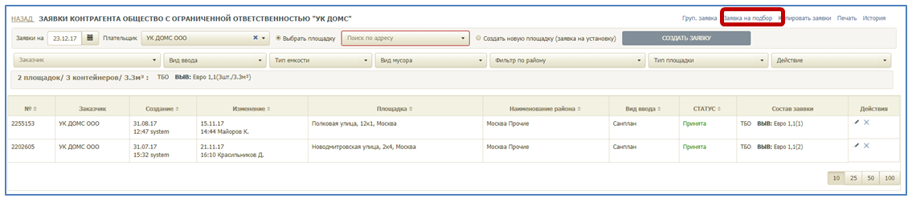
Рисунок 116. Переход к созданию заявки на подбор
В открывшемся модальном окне необходимо указать (обязательные поля выделены красным):
- тип и количество контейнеров;
- объем (заполнится автоматически);
- действие с бункером;
- время вывоза;
- телефон;
- комментарий;
- район;
- участок.
Затем необходимо в поле поиска на карте написать адрес точки, на которую нужно подать заявку на подбор, и нажать на кнопку . После этого необходимо левой кнопкой мыши кликнуть в точку, в которой требуется забрать мусор, и нажать кнопку для сохранения заявки, либо кнопку для закрытия окна без сохранения заявки (Рисунок 119).
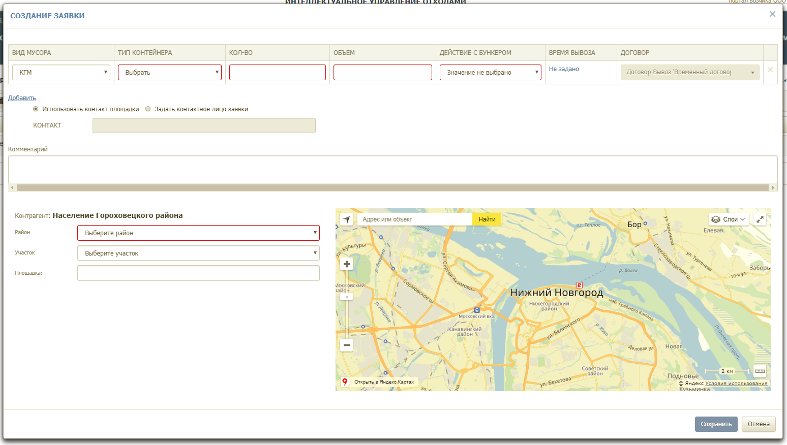
Рисунок 117. Создание заявки на подбор
    - Создание заявок на подбор с объездом
Для создания заявки на подбор с объездом необходимо нажать на кнопку (Рисунок 120).
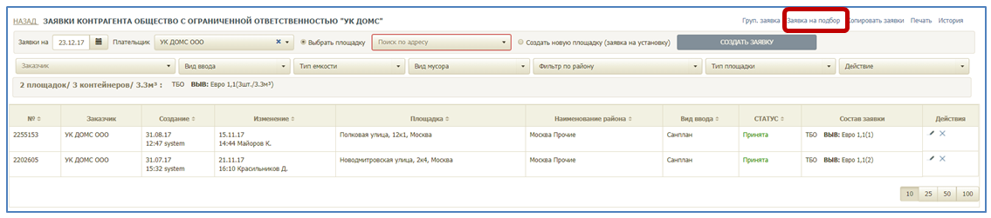
Рисунок 118. Выбор площадки для создания заявки на подбор
В открывшемся модальном окне необходимо указать (обязательные поля выделены красным):
- тип и количество контейнеров;
- объем (заполнится автоматически);
- действие с бункером (необходимо указать «Подбор с объездом»);
- время вывоза;
- телефон;
- комментарий;
- район;
- участок.
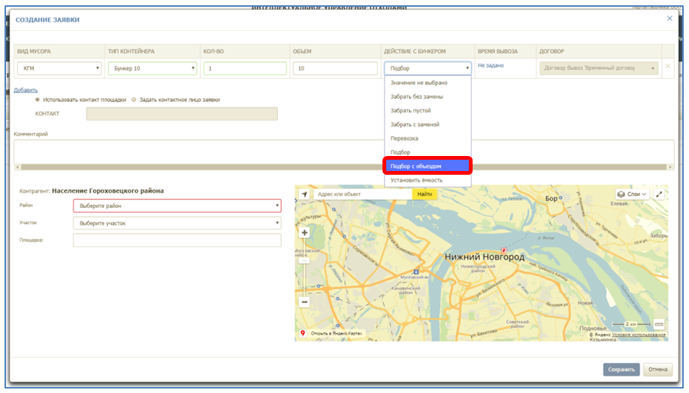
Рисунок 119. Выбор действия с бункером.
В поле «Площадка» необходимо установить курсор, после чего на карте необходимо указать место нахождения площадки.
Для добавления точки объезда необходимо нажать на кнопку (Рисунок 122). В появившемся поле «Точка объезда» необходимо установить курсор (щелкнув левой кнопкой мыши по полю), а затем необходимо отметить на карте место объезда, щелкнув левой кнопкой мыши по необходимому адресу. (Рисунок 122).
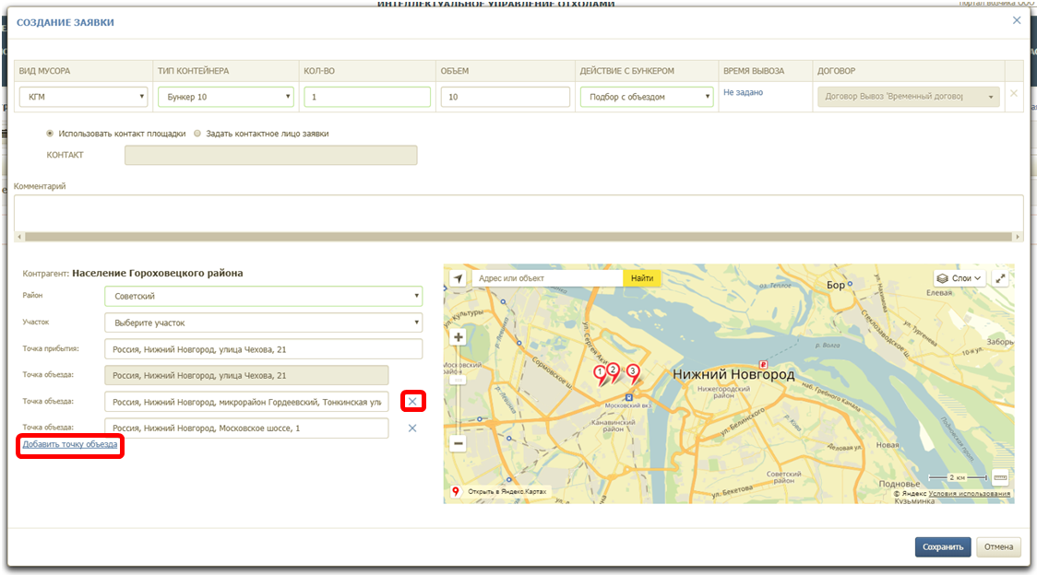
Рисунок 120. Добавление точки объезда.
Для удаления точки объезда необходимо нажать на (Рисунок 122).
Для редактирования точки объезда необходимо удалить адрес в поле «Точка объезда» и указать отредактированное место на карте.
После добавления всех точек объезда необходимо нажать на кнопку 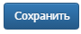 для добавления заявки, либо 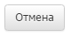 для закрытия окна.
  - Копирование заявок
Для копирования заявок необходимо выбрать дату, с которой требуется копировать заявки, и нажать на кнопку (Рисунок 124).
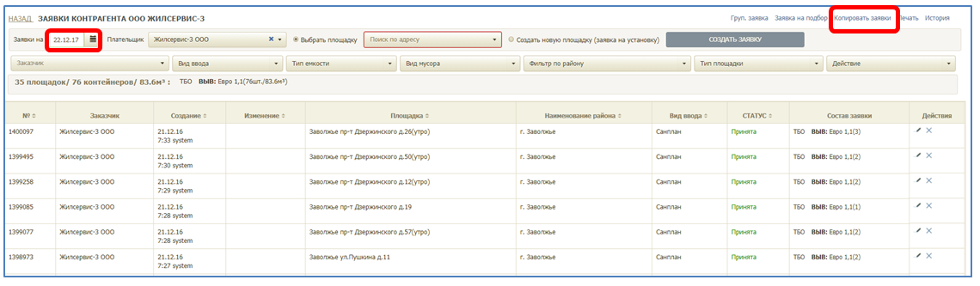
Рисунок 121. Копирование заявок
В открывшемся модальном окне необходимо выбрать дату вывоза, на которую требуется скопировать заявки, поставить галочки напротив заявок, которые требуется скопировать, либо галочку в заголовке таблицы для выделения всех заявок, а затем нажать на кнопку 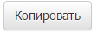для копирования либо кнопку 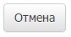для отмены копирования (Рисунок 125).
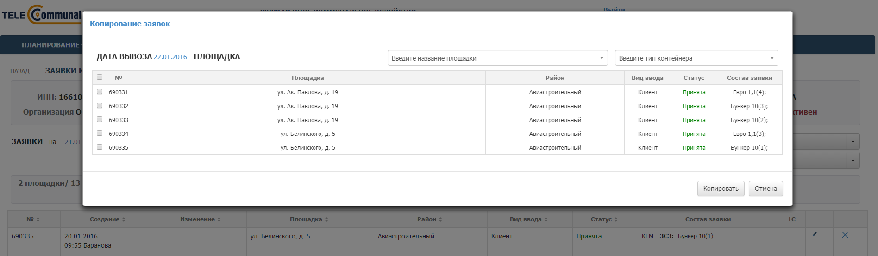
Рисунок 122. Копирование заявок

  - Печать заявок
Для печати заявок необходимо нажать на кнопку (Рисунок 126).
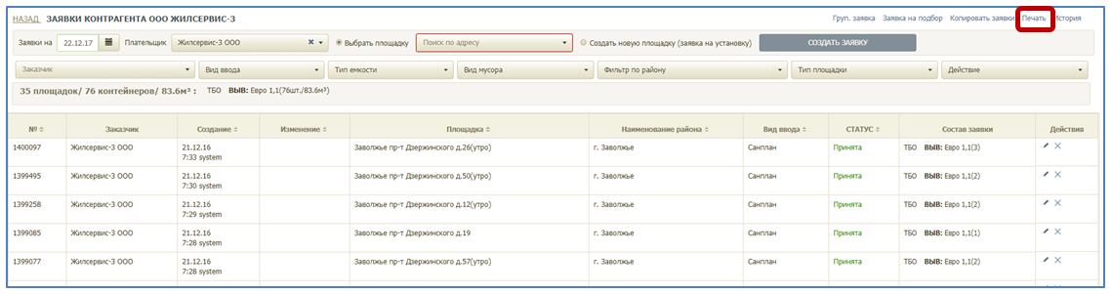
Рисунок 123. Печать заявок
В открывшемся модальном окне необходимо выбрать период печати перечня заявок, при необходимости можно воспользоваться фильтрами по типу контейнера и району. После это необходимо нажать на кнопку для печати заявок или на кнопку 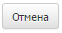 для закрытия окна (Рисунок 127).
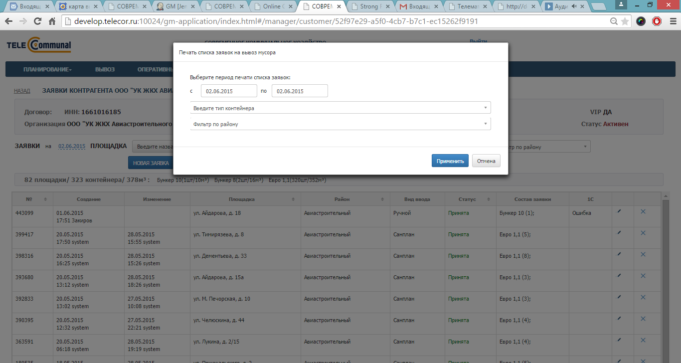
Рисунок 124. Выбор периода печати
  - История заявок
Для печати истории заявок необходимо нажать на кнопку (Рисунок 128).
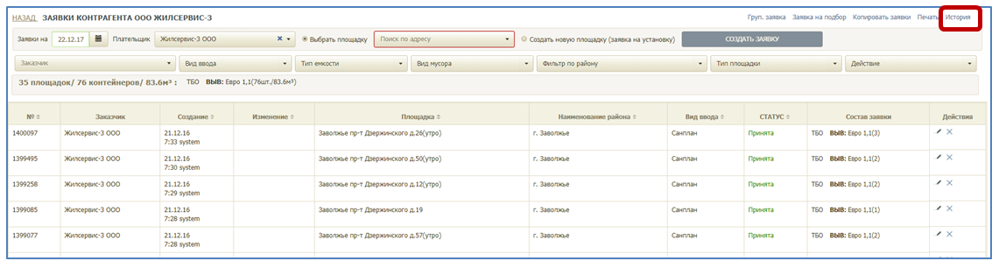
Рисунок 125. Печать истории заявок
В открывшемся модальном окне необходимо выбрать период печати истории заявок, при необходимости можно воспользоваться фильтром по району. После это необходимо нажать на кнопку 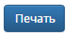 для печати заявок или на кнопку для отмены печати (Рисунок 129).
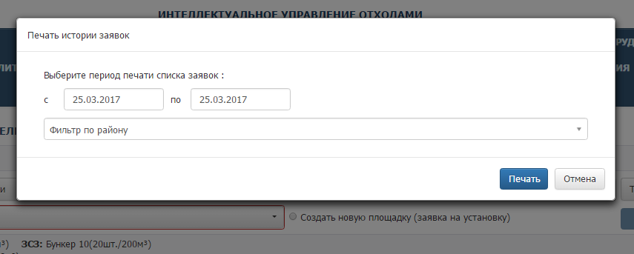
Рисунок 126. Выбор периода печати истории заявок

Просмотр всех зарегистрированных заявок
Для просмотра всех заявок, зарегистрированных в системе, необходимо кликнуть левой кнопкой мыши по наименованию раздела «Реестры». В выпадающем списке кликнуть левой кнопкой мыши на пункт меню «Реестры заявок». Откроется раздел «Реестр заявок».
Для удобства работы с реестром заявок используются следующие фильтры:
- по дате;
- по адресу;
- по контрагенту;
- по типу контрагента;
- по району;
- по типу контейнера;
- по оператору;
- по виду ввода;
- по статусу;
- по статусу выгрузки;
- по действию с емкостью.
После установки необходимых фильтров нужно нажать на кнопку «Найти».
Для очистки всех значений фильтров и поиска нажмите на кнопку «Очистить».
Для сброса всех фильтров и отображения полного реестра заявок нажмите на кнопку «Очистить», затем на кнопку «Найти». Реализована строка с информацией по общему количеству заявок и по каждому типу емкости в заявках. При установлении фильтра (фильтров) данные по заявкам пересчитываются, и отражается информация по данным попавшим под фильтр.
Для редактирования заявки необходимо нажать на кнопку , для удаления заявки – на кнопку (Рисунок 130).
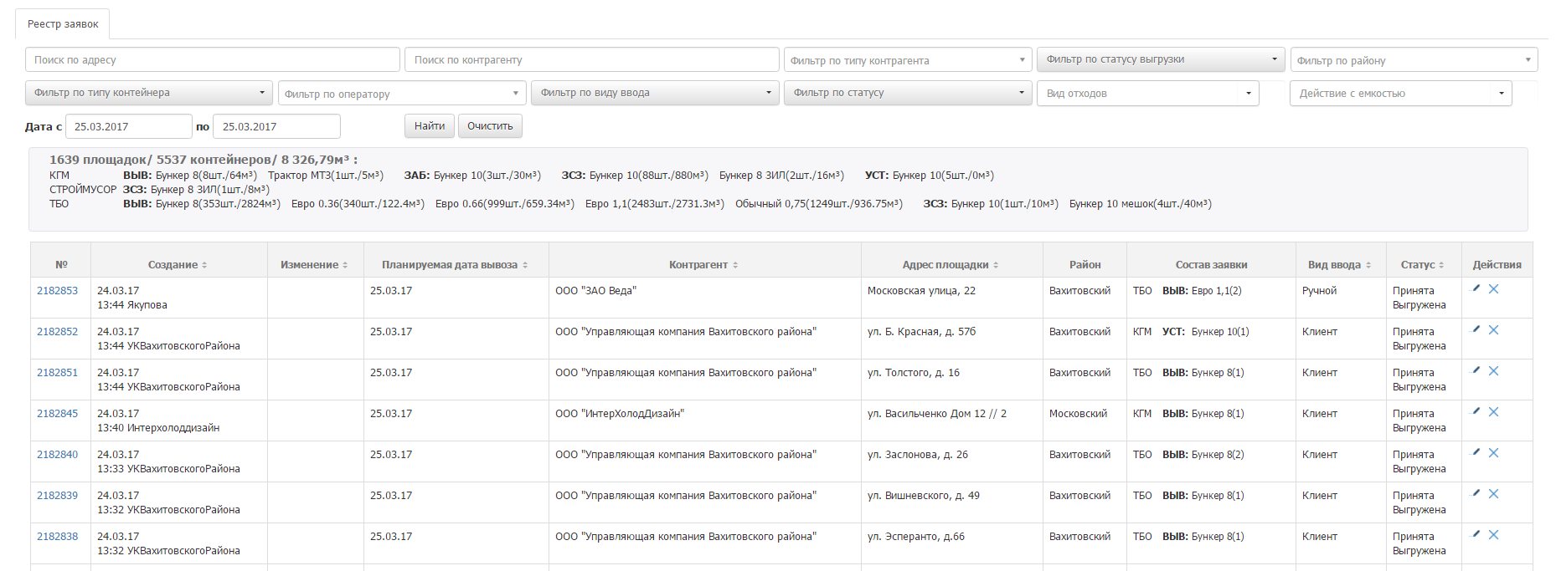
Рисунок 127. Раздел «Реестр заявок»

Реестр площадок

Создание новой площадки
Для создания новой площадки левой кнопкой мыши нажмите на раздел «Реестры» и выберите подраздел «Реестр площадок», затем нажмите на кнопку (Рисунок 131).
Поля, обязательные для заполнения, выделены красной рамкой или отмечены красным цветом. Если хотя бы одно из обязательных полей не будет заполнено, Система не позволит сохранить такую площадку.
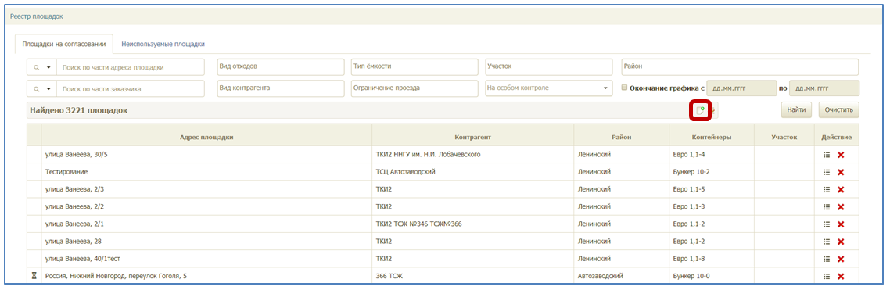
Рисунок 128. Реестр площадок
В открывшемся модальном окне необходимо заполнить вкладки:
- «Общие данные»;
- «Участники»;
- «Расположение»;
- «Состав/график».
- «Атрибуты»;
- «Емкости»;
- «Маршрутные группы».
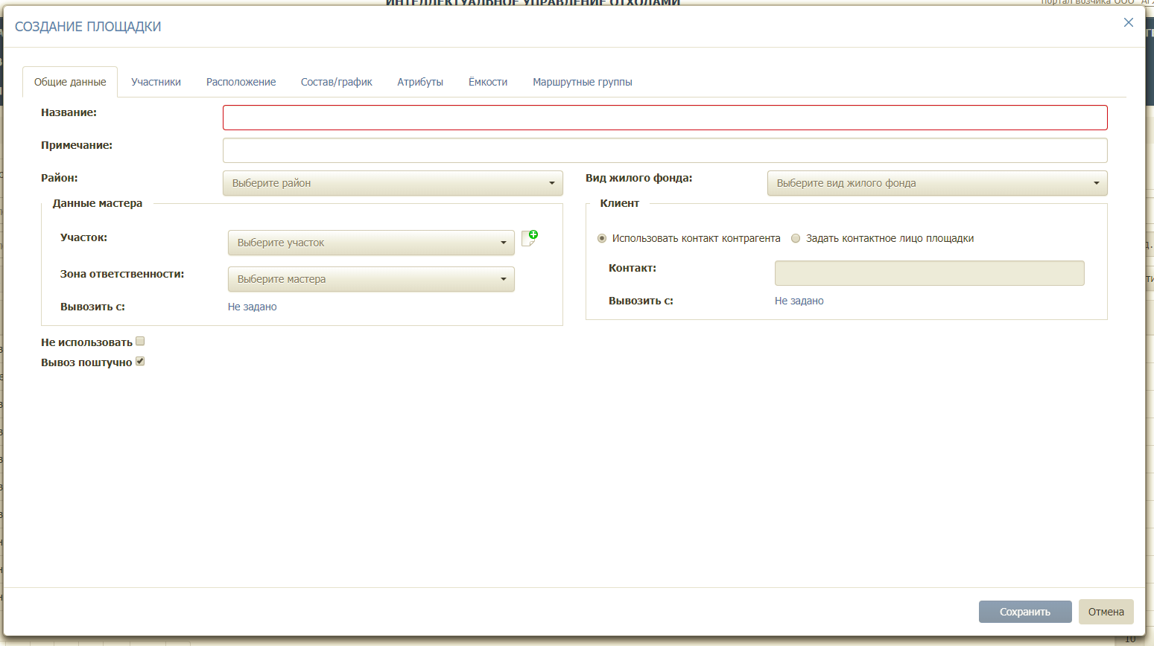
Рисунок 129. Вкладка «Общие данные»
Во вкладке «Общие данные» (Рисунок 132) необходимо заполнить следующие поля:
- Название (вводится вручную в формате: п. Северный, ул. Харьковская, д. 88 либо ул. Беломорская, д. 45);
- Район (выбирается из выпадающего списка);
- Вид жилого фонда (выбирается из выпадающего списка);
- Чекбокс «Не использовать» – в случае проставления галочки площадка будет сохранена в Реестре «Неиспользуемые площадки»;
- Чекбокс «Вывоз поштучно» – галочка стоит по умолчанию, в случае, если с площадки контейнеры свозят в одну точку вывоза вместе с другими площадками и осуществляется общий вывоз, необходимо убрать галочку;
- Участок (выбирается из выпадающего списка);
- Зона ответственности (фамилия мастера выбирается из выпадающего списка);
- Желаемое время вывоза по данным мастера (по умолчанию указывается время с 00:00 по 23:59, время можно изменять при помощи стрелок либо заполнять вручную);
- Контакты (по умолчанию выводится телефон выбранного контрагента, при необходимости можно изменить чекбокс на «Задать контактное лицо площадки» и ввести данные ответственного по площадке).
Во вкладке «Участник» отображаются контрагенты, у которых заключен договор на вывоз по данной площадке (при создании площадки данная вкладка пустая, участники отображаются после добавления на площадку договора).
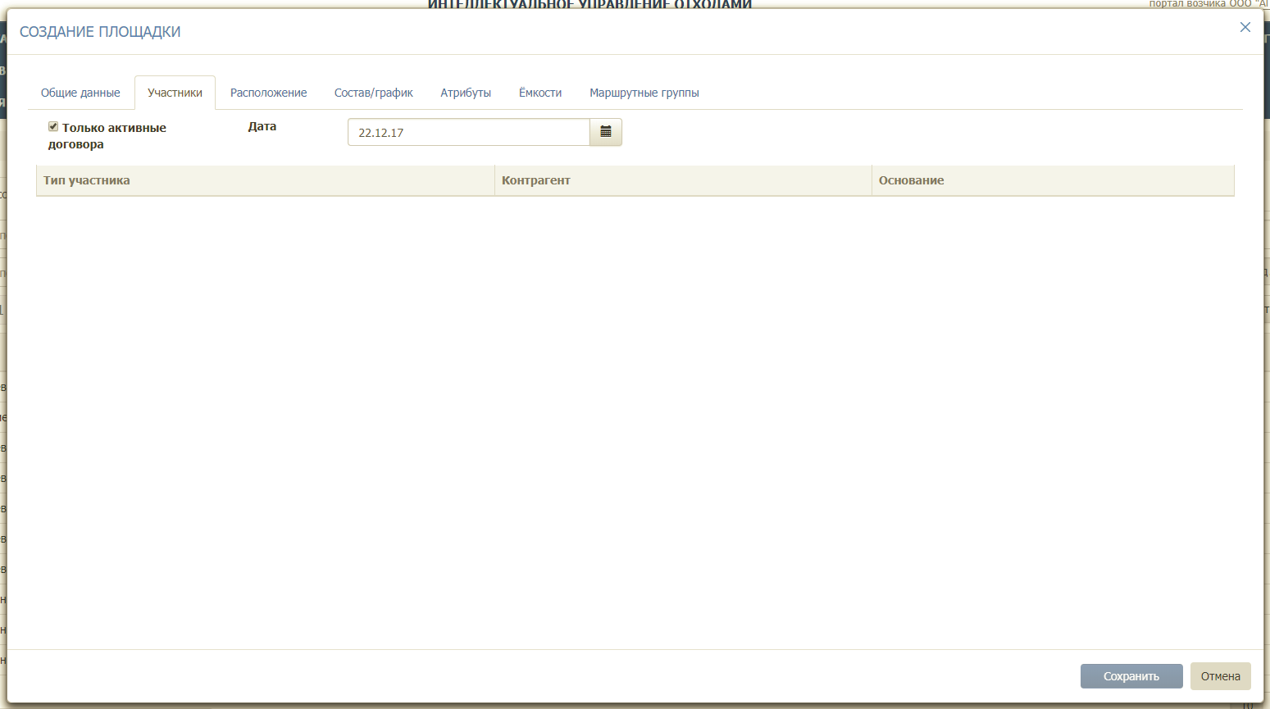
Во вкладке «Расположение» необходимо заполнить следующие подразделы (Рисунок 134):
- Площадка (если местоположение площадки не определилось автоматически или определилось неверно, в поле поиска необходимо ввести адрес и нажать на кнопку 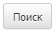).
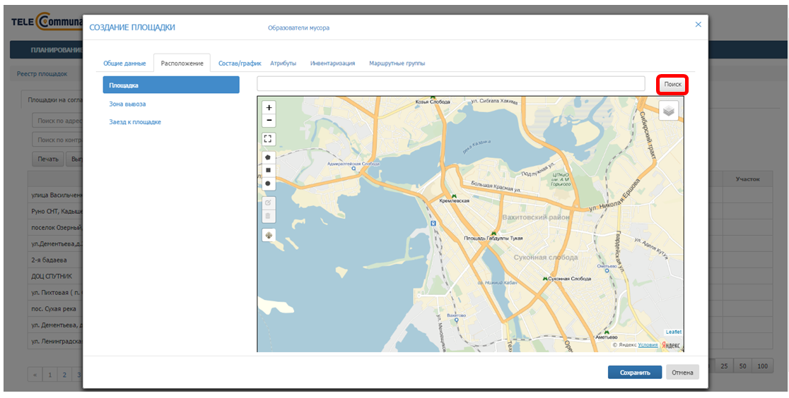
Рисунок 130. Вкладка «Расположение», подраздел «Площадка»
После того, как нужный адрес будет найдет на карте, необходимо при помощи инструментов нарисовать область площадки на карте: для этого необходимо левой кнопкой мыши нажать на инструмент рисования площадки и затем нажать на место на карте, где нужно нарисовать площадку. Для инструмента необходимо последнюю точку области площадки совместить с первой, нажав в нее левой кнопкой мыши. Для перехода в полноэкранный режим необходимо нажать на кнопку (Рисунок 135).
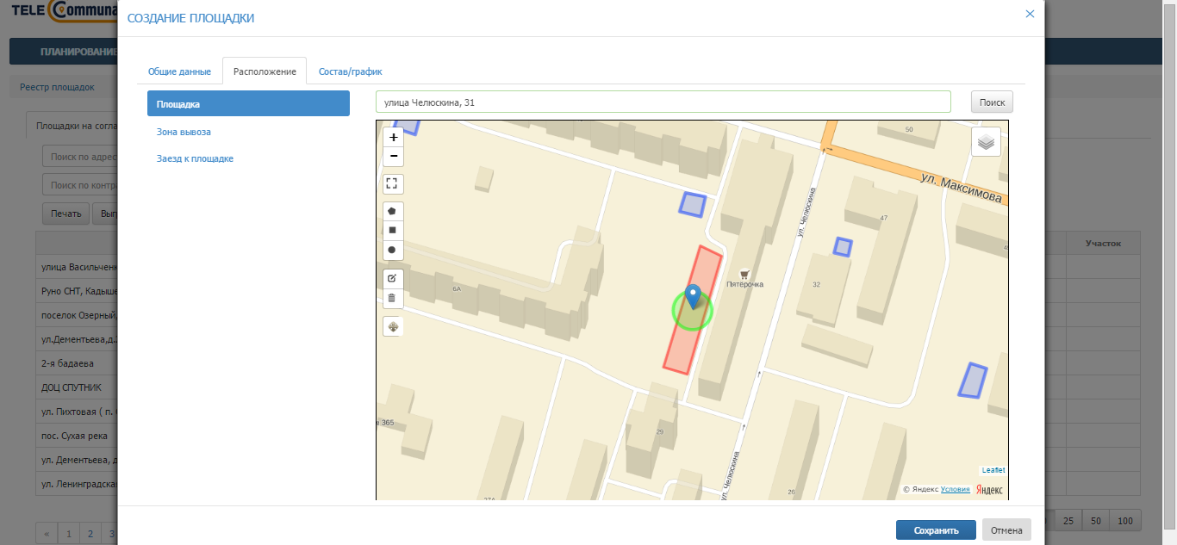
Рисунок 131. Рисование области площадки на карте
Для редактирования области площадки необходимо нажать на инструмент и затем левой кнопкой мыши тянуть за точки контура площадки, таким образом изменяя границы области площадки; для сохранения изменений необходимо нажать на кнопку «Save», для отмены – на кнопку «Cancel» (Рисунок 136).
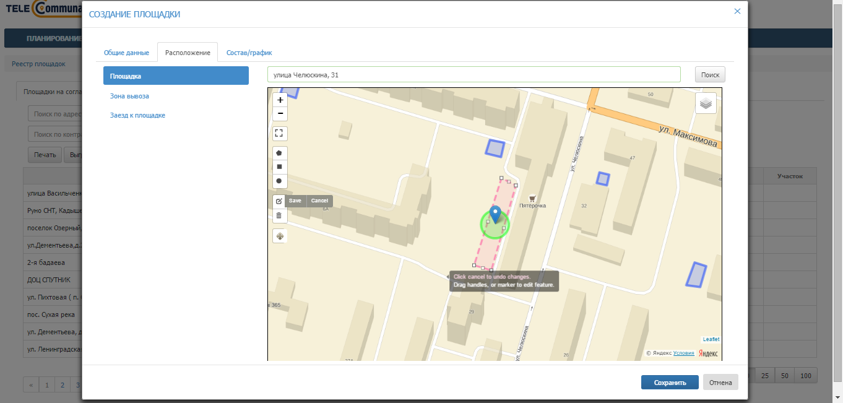
Рисунок 132. Редактирование области площадки на карте
Для изменения местоположения области площадки необходимо нажать на инструмент и затем левой кнопкой мыши нажать в любое место на карте, куда необходимо переместить площадку; для сохранения изменений необходимо нажать на кнопку «Save», для отмены – на кнопку «Cancel» (Рисунок 137).
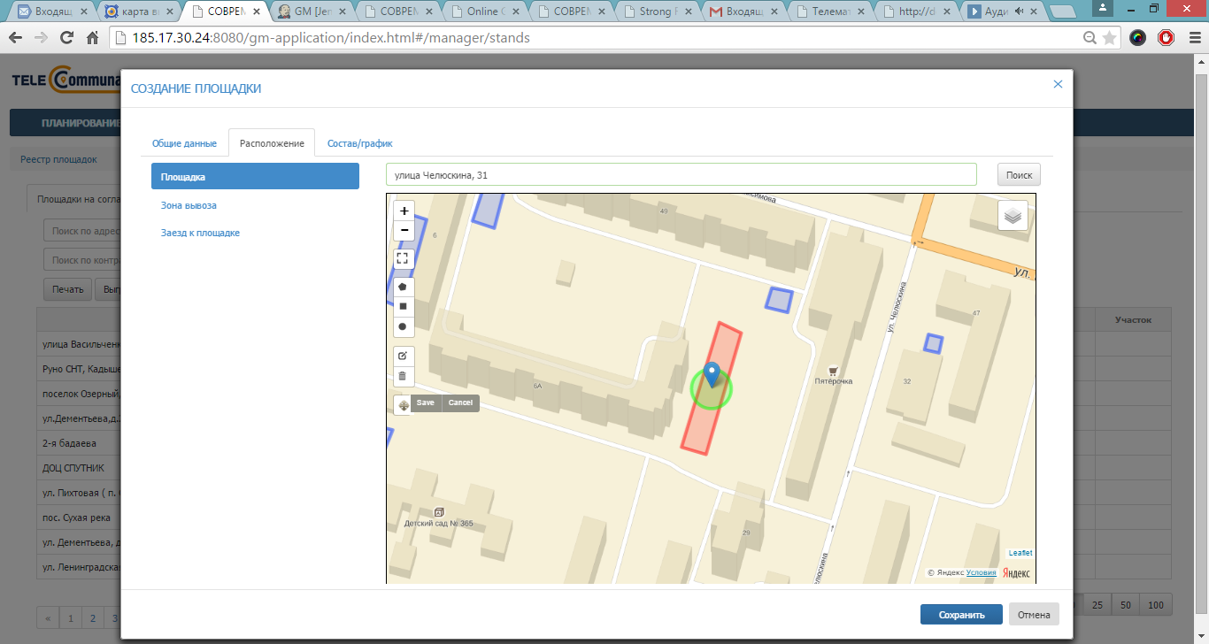
Рисунок 133. Перемещение области площадки на карте
Для удаления области площадки необходимо нажать на инструмент и затем левой кнопкой мыши нажать в любое место области площадки на карте; для подтверждения удаления необходимо нажать на кнопку «Save», для отмены – на кнопку «Cancel» (Рисунок 138).
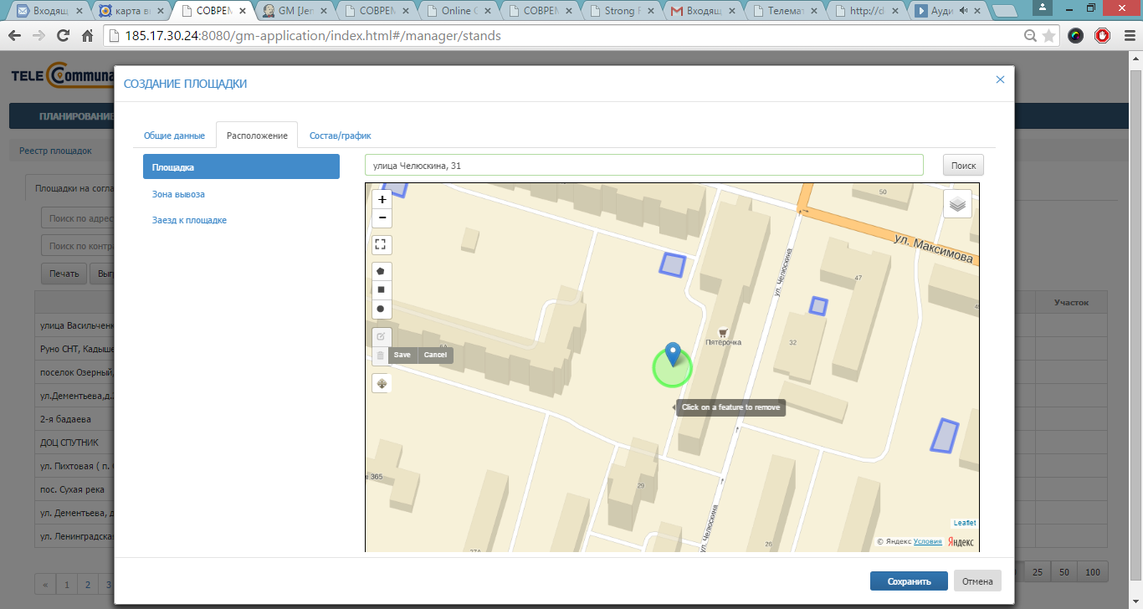
Рисунок 134. Удаление области площадки на карте
- Зона вывоза: по умолчанию зона вывоза совпадает с центром площадки и радиус зоны вывоза составляет 10 м, радиус зоны вывоза можно менять в случае необходимости (Рисунок 139).
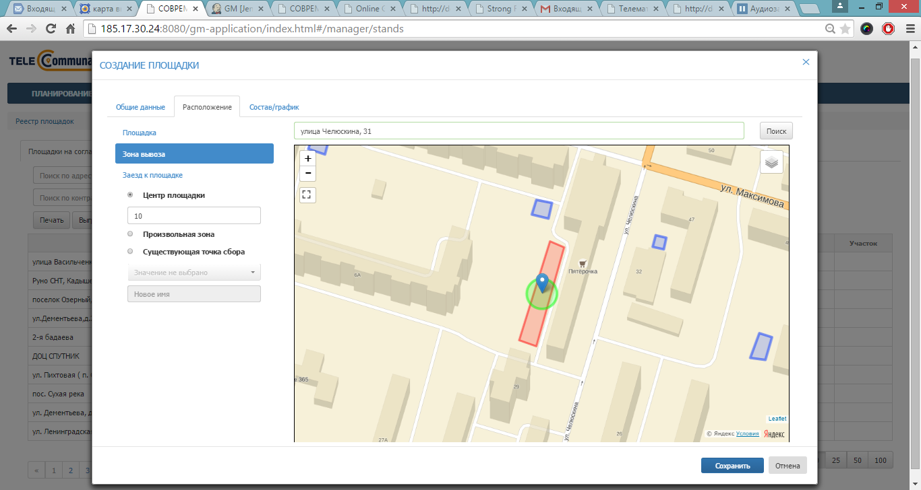
Рисунок 135. Зона вывоза совпадает с центром площадки
Если зона вывоза не совпадает с центром площадки, можно нанести на карту произвольную зону вывоза; для этого необходимо левой кнопкой мыши поставить точку напротив варианта «Произвольная зона» и при помощи одного из инструментов нарисовать область зоны вывоза на карте (Рисунок 140).
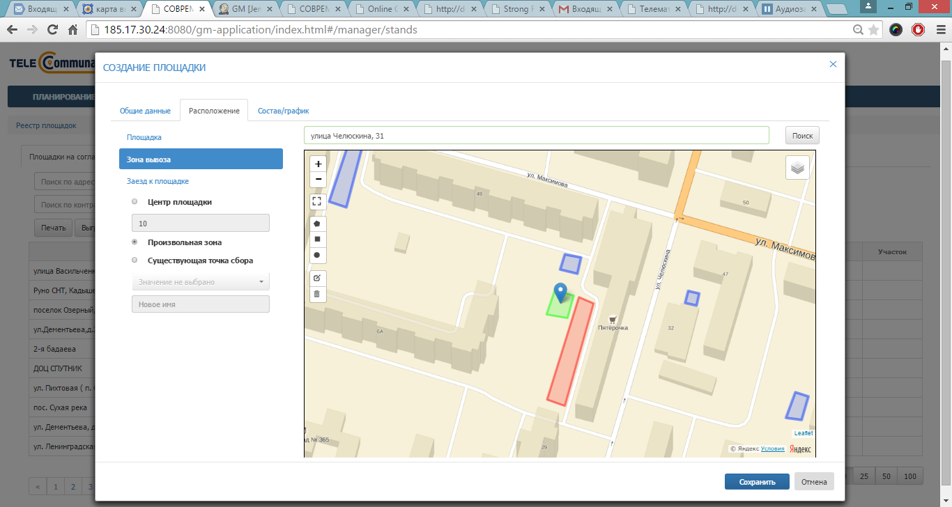
Рисунок 136. Произвольная зона вывоза
Если точка сбора данной площадки совпадает с уже существующей точкой сбора, необходимо выбрать варианта «Существующая точка сбора» и выбрать точку сбора из выпадающего списка. Для переименования существующей точки сбора необходимо ввести новое имя точки сбора в соответствующее поле (Рисунок 141).
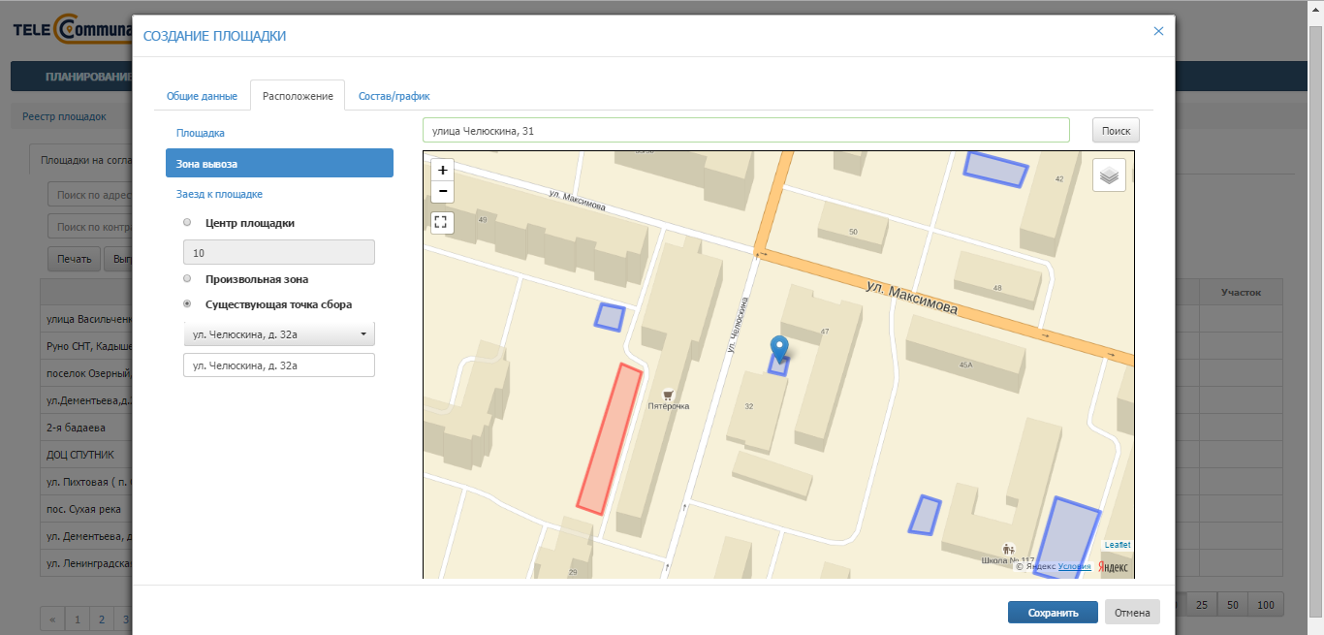
Рисунок 137. Существующая точка сбора
- Заезд к площадке: для того, чтобы нарисовать на карте заезд к площадке, необходимо левой кнопкой мыши нажать на кнопку , точку начала пути к площадке поставить в области зоны вывоза площадки и затем левой кнопкой мыши ставить точки на карте до ближайшей дороги, так, чтобы получился путь подъезда к площадке. Для окончания рисования пути последнюю точку нужно поставить дважды левой кнопкой мыши. При необходимости возможно ввести описание заезда к площадке в поле «Параметры заезда к площадке» (Рисунок 142).
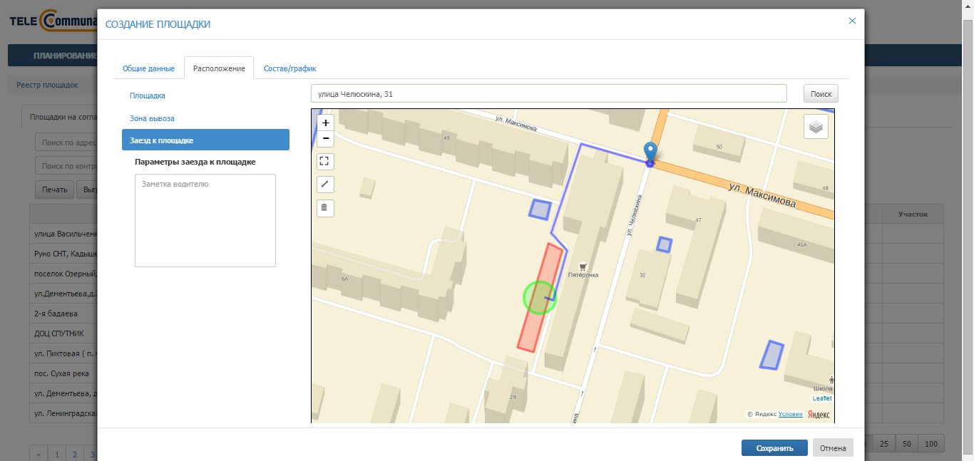
Рисунок 138. Заезд к площадке
Во вкладке «Состав/график» необходимо добавить все имеющиеся на площадке типы контейнеров, нажав на ссылку «Добавить новый тип контейнера на площадку» столько раз, сколько типов контейнеров стоит на площадке (Рисунок 139):
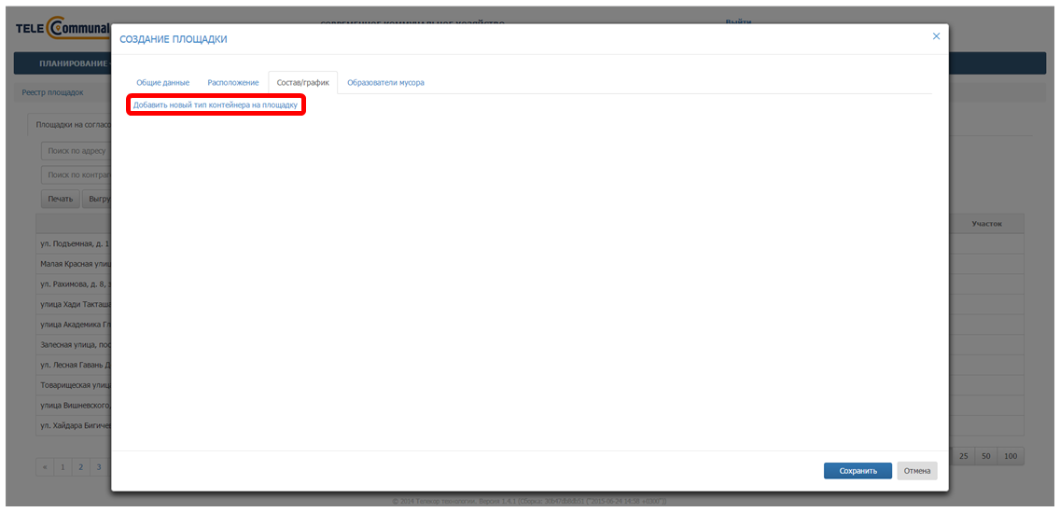
Рисунок 139. Вкладка «Состав/график»
После этого в появившейся таблице необходимо нажать на кнопку (Рисунок 140), выбрать тип контейнера из выпадающего списка, выбрать тип мусора. После этого необходимо нажать на кнопку для сохранения типа контейнера или для отмены операции (Рисунок 141).
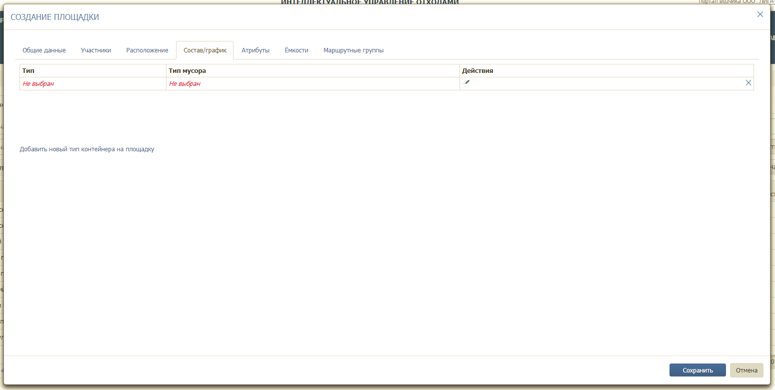
Рисунок 140. Добавление типа контейнера и мусора на площадку
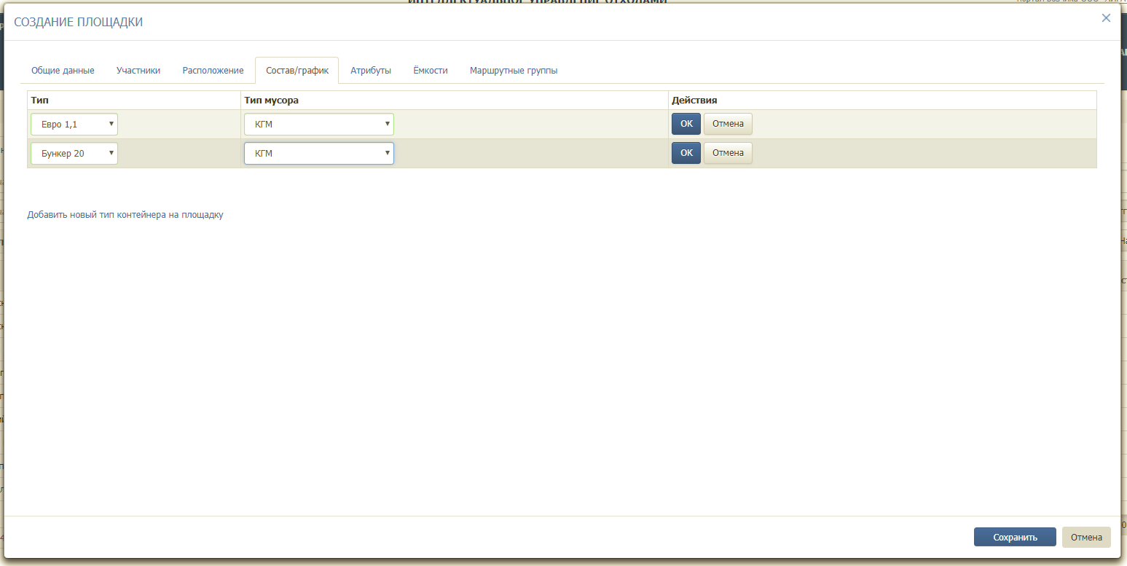
Рисунок 141. Подтверждение введенных данных по контейнерам
Для редактирования типа контейнера необходимо нажать на кнопку , для удаления типа контейнера – на кнопку (Рисунок 145).
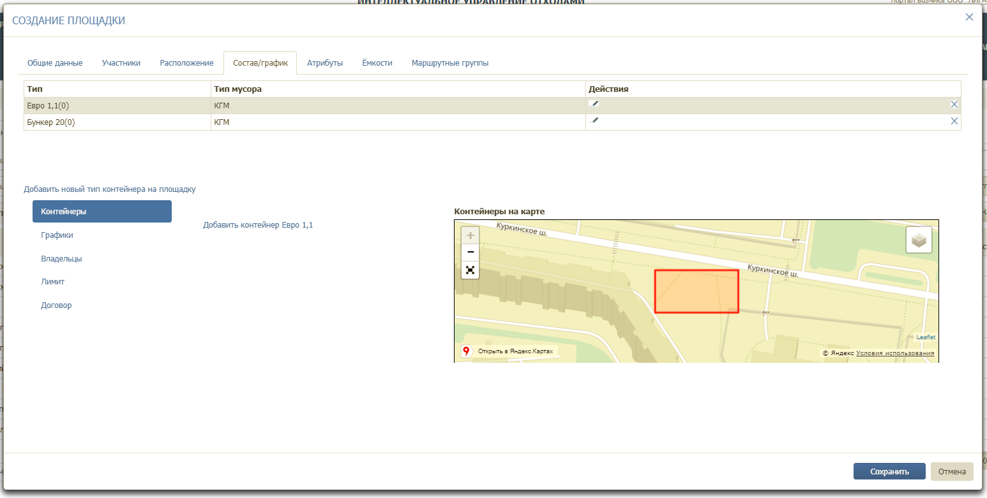
Рисунок 142. Переход к добавлению контейнеров и графиков
После этого необходимо левой кнопкой мыши нажать на строчку с добавленным контейнером и заполнить подразделы:
- «Контейнеры»;
- «График»;
- «Владельцы»
- «Лимит»;
- «Договор».
Контейнеры: необходимо нажать на ссылку «Добавить контейнер» столько раз, сколько контейнеров размещено на площадке (Рисунок 143):
- для добавления контейнера на карту необходимо последовательно кликнуть левой кнопкой мыши на каждый контейнер из числа добавленных, и кликнуть левой кнопкой мыши на то место на площадке, куда вы желаете разместить контейнер;
- для изменения местоположения контейнеров на карте необходимо кликнуть левой кнопкой мыши на контейнер и кликнуть левой кнопкой мыши на то место на площадке, куда вы желаете переместить контейнер;
- для удаления контейнеров с карты и добавления контейнеров другого типа необходимо нажатием на кнопку удалить все контейнеры, а затем выбрать другой тип контейнера и повторить описанные действия для другого типа.
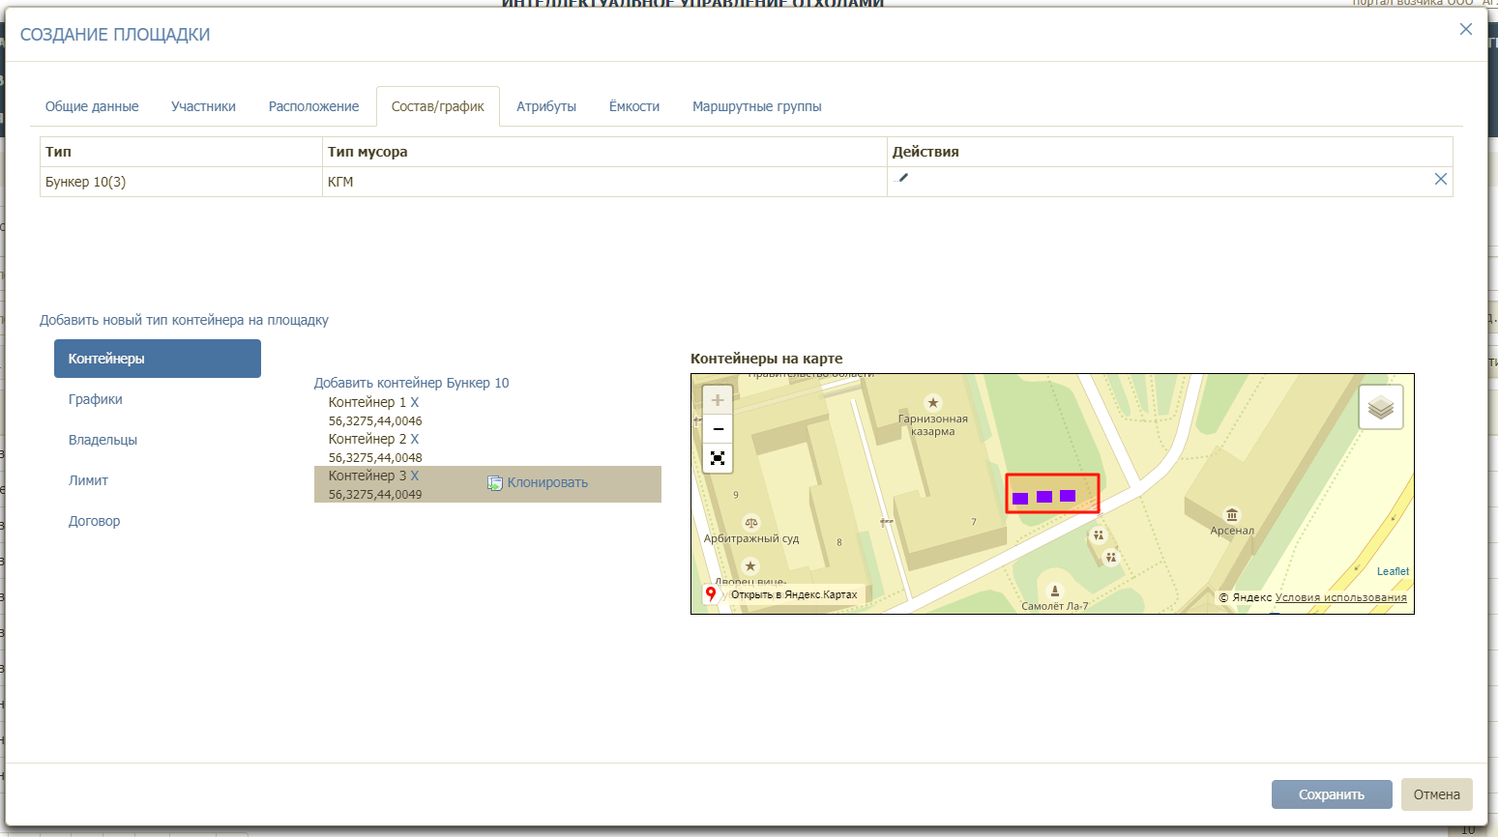
Рисунок 143. Добавление на площадку контейнеров
Графики: для добавления графика вывоза мусора (можно добавить несколько графиков с разными сроками действия) необходимо перейти в подраздел «Графики», выбрать тип графика (произвольный, недельный и вывоз по датам) и нажать на кнопку (Рисунок 147).
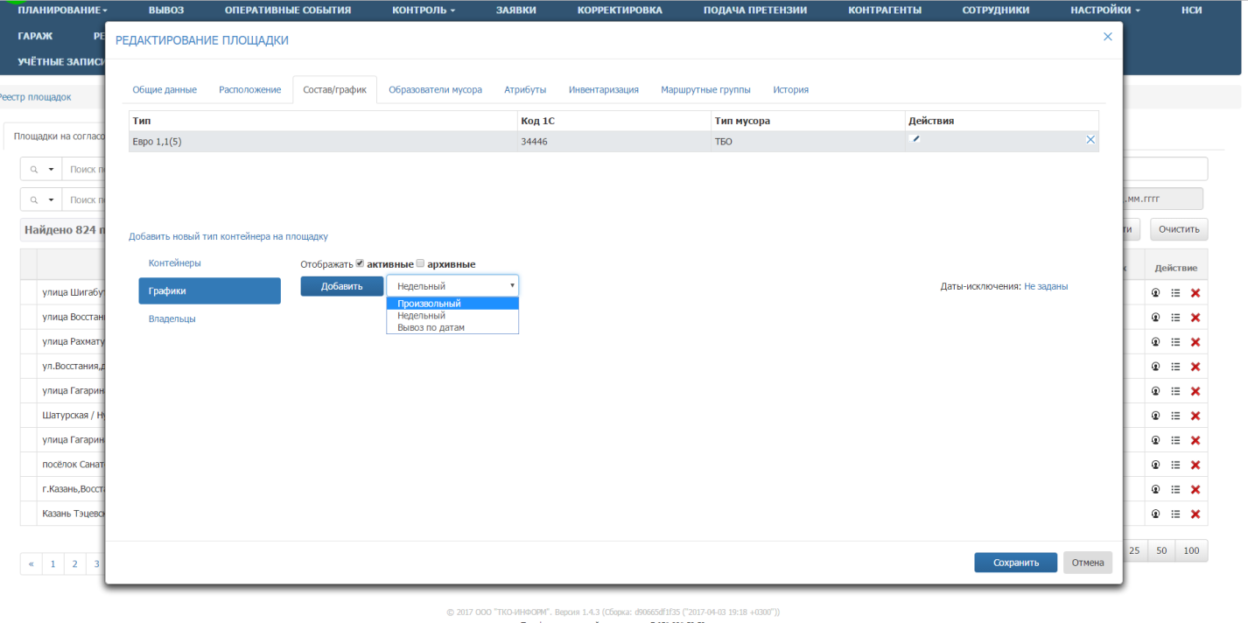
Рисунок 144. Добавление графика вывоза
В случае выбора произвольного графика необходимо указать договор по которому будет действовать график, действие с емкостью, срок действия графика, период вывоза (например, 2 дня – то есть мусор будет вывозиться каждый второй день), дату первого вывоза, например следующий день, и количество контейнеров к вывозу. По желанию можно указать наименование графика вывоза. Срок действия графика заканчивается одновременно с окончанием действия договора на вывоз мусора. Для удаления графика необходимо нажать на кнопку (Рисунок 148).
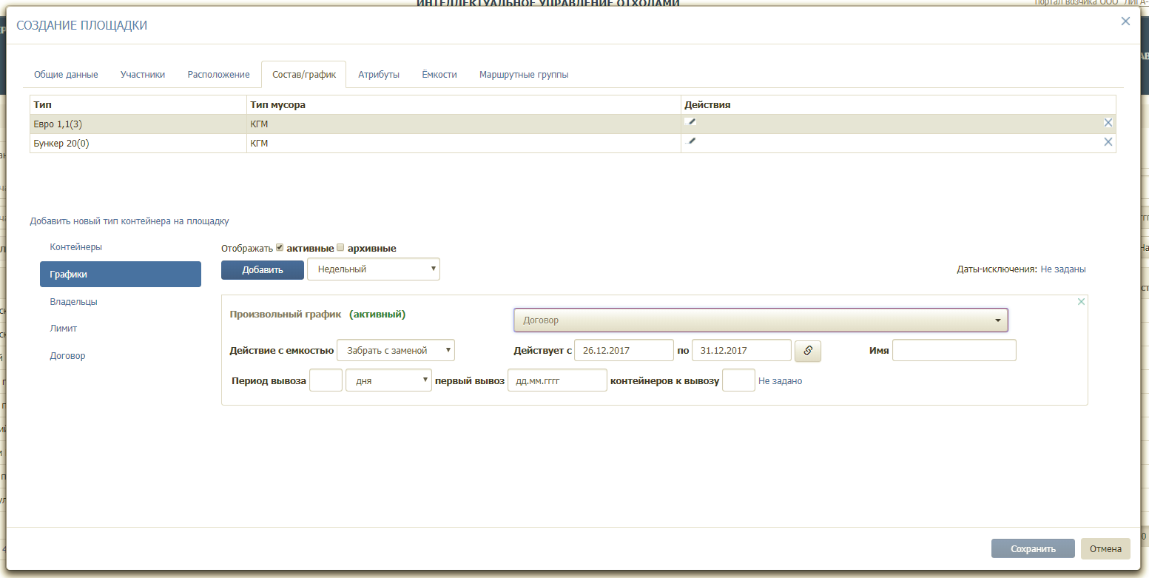
Рисунок 145. Добавление произвольного графика
В случае выбора недельного графика необходимо указать договор в рамках которого будет действовать график, действие с емкостью, количество контейнеров, которое необходимо вывозить в каждый день недели (если в какой-то день нет вывоза, поле необходимо оставить пустым) и срок действия графика. При необходимости ввести наименование графика вывоза. Срок действия графика заканчивается одновременно с окончанием действия договора на вывоз мусора. Для удаления графика необходимо нажать на кнопку (Рисунок 149).
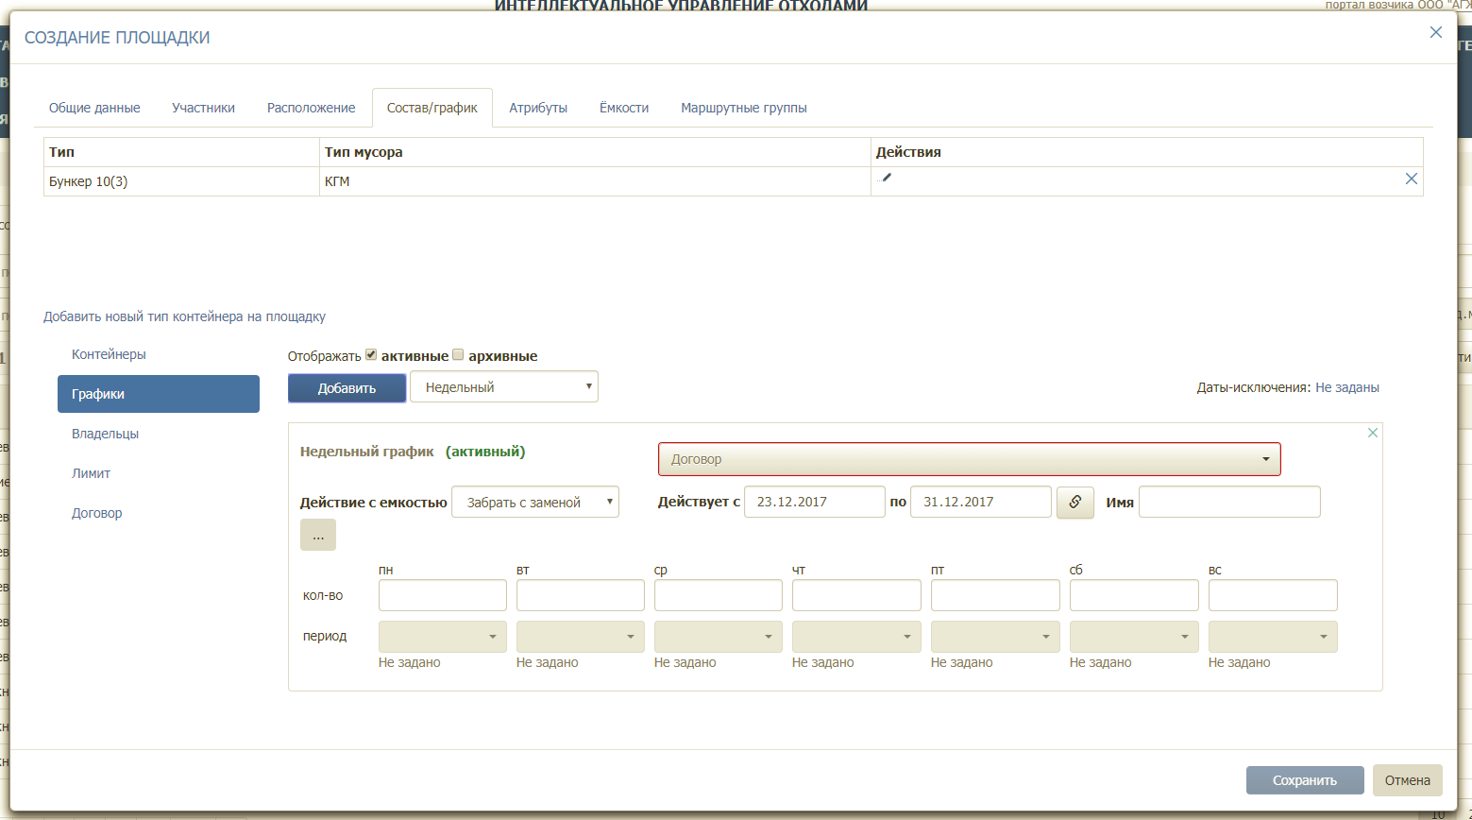
Рисунок 146. Добавление недельного графика
В случае выбора вывоза по датам необходимо добавить легенду, нажав на ссылку «Добавить легенду» (Рисунок 150).
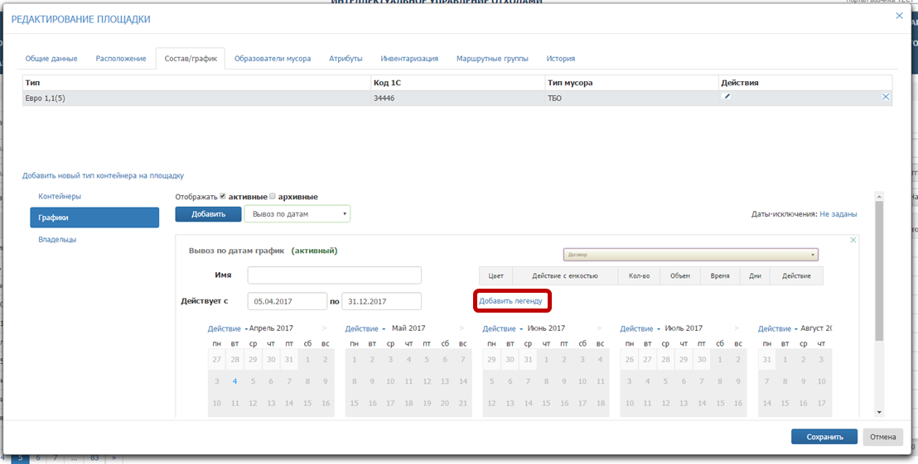
Рисунок 147. Добавление легенды для графика вывоза по дням
В открывшемся окне необходимо указать действие с емкостью, количество контейнеров к вывозу, при необходимости установить желаемое время вывоза контейнера. После установки всех параметров необходимо нажать на кнопку «Добавить» для добавления легенды, либо «Отмена» для закрытия окна (Рисунок 148).
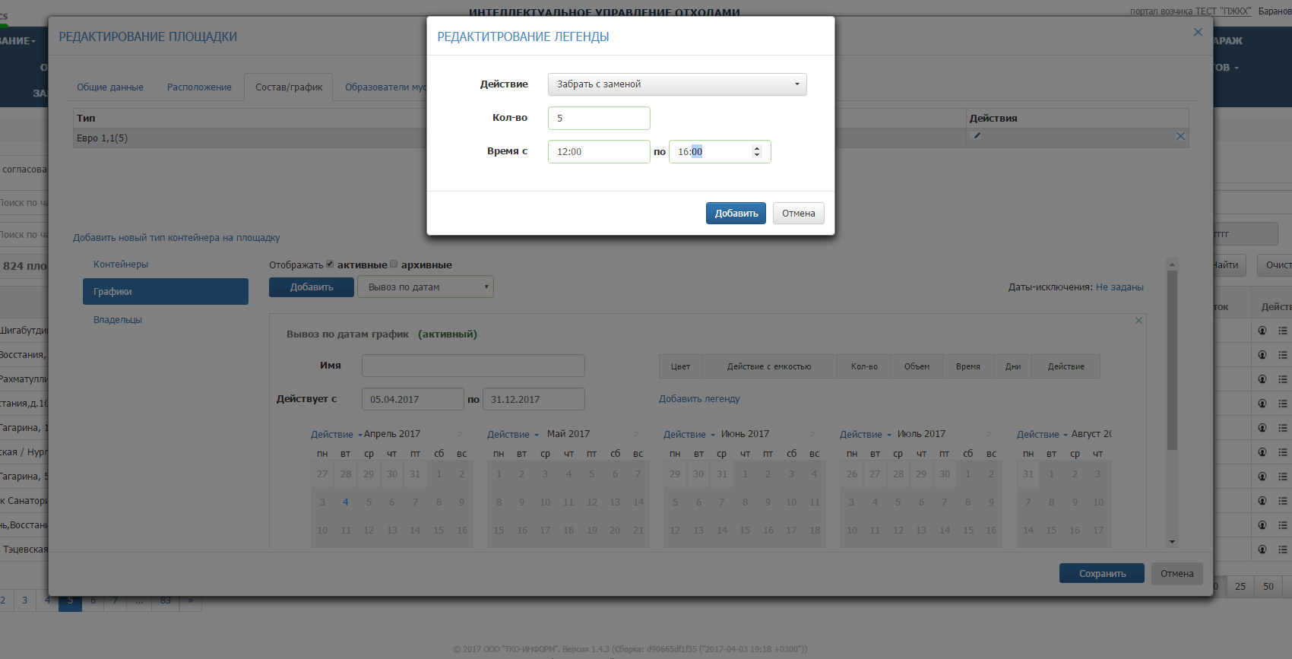
Рисунок 148. Установление параметров легенды
После добавления легенды необходимо указать договор, в рамках которого будет работать график, даты в календаре будут доступны для выбора. Для создания заявки необходимо щелкнуть левой кнопки мыши по легенде и выбрать даты для вывоза (так же щелкнув по ним левой кнопки мыши). При этом даты, на которые будут созданы заявки, окрасятся в цвет легенды. Также существует возможность создания заявки по нескольким легендам (Рисунок 152).
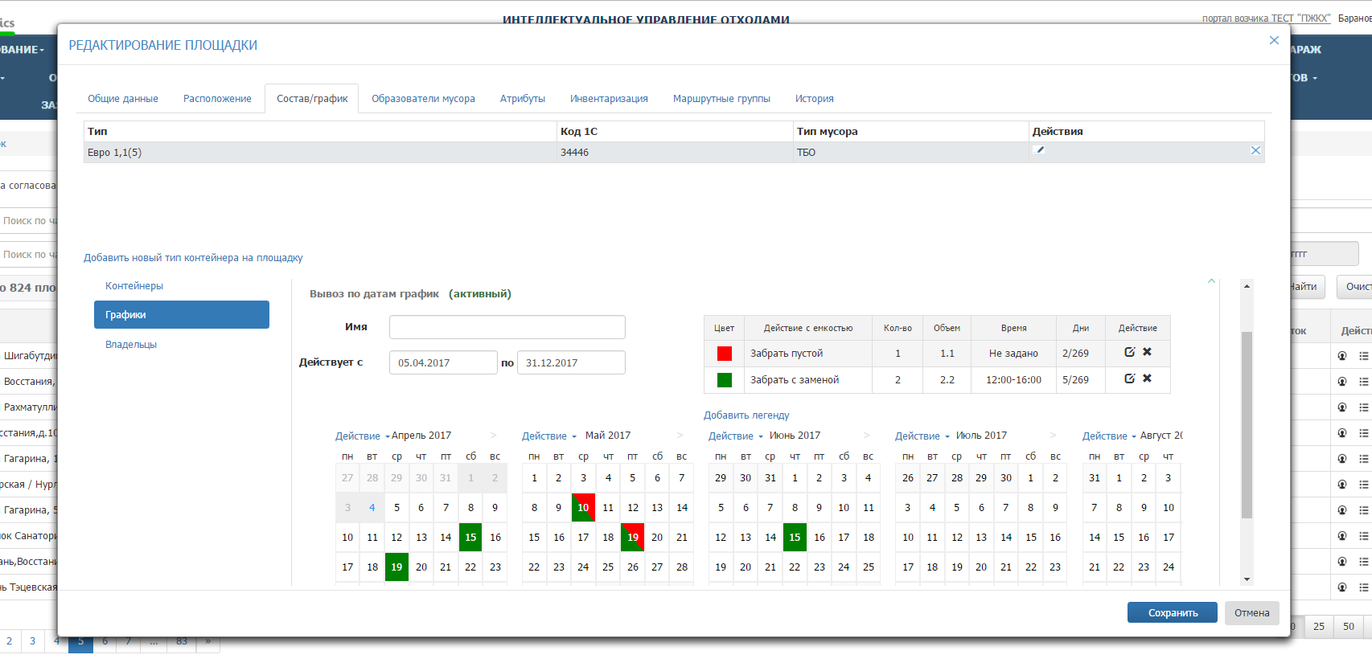
Рисунок 149. Установка дат вывоза
Владельцы: для добавления владельца площадки необходимо нажать на ссылку «Добавить владельца» (Рисунок 153), в модальном окне выбрать владельца площадки и нажать на кнопку 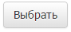 (Рисунок 154). После этого отобразится таблица с названием владельца и полем для ввода количества контейнеров, которым владеет контрагент. Для удаления контрагента необходимо нажать на кнопку (Рисунок 155).
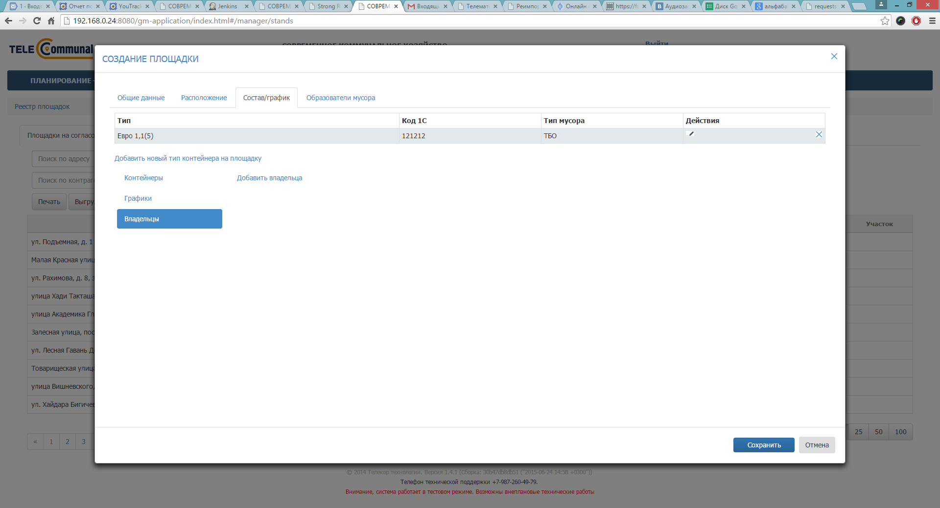
Рисунок 150. Добавление владельца площадки
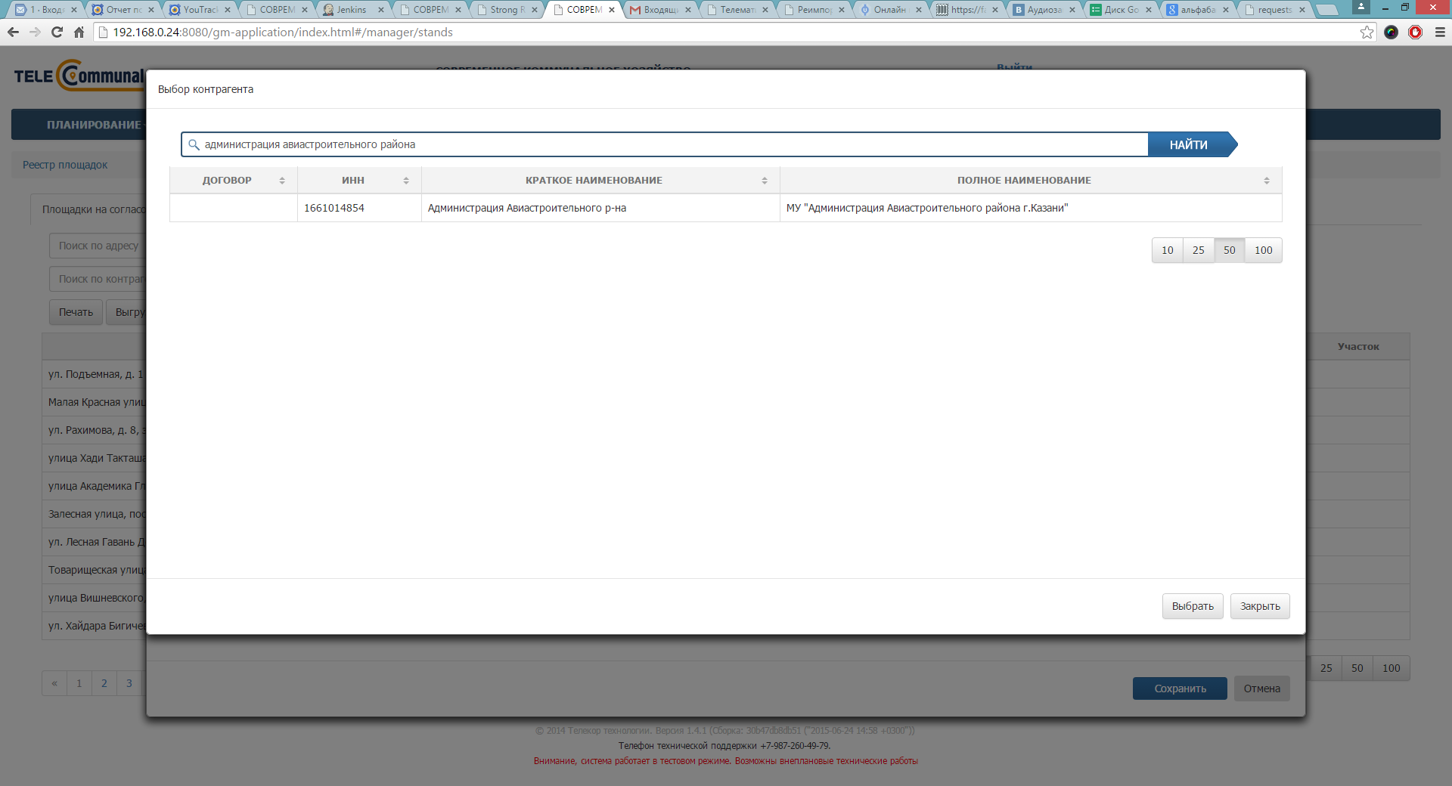
Рисунок 151. Выбор владельца площадки
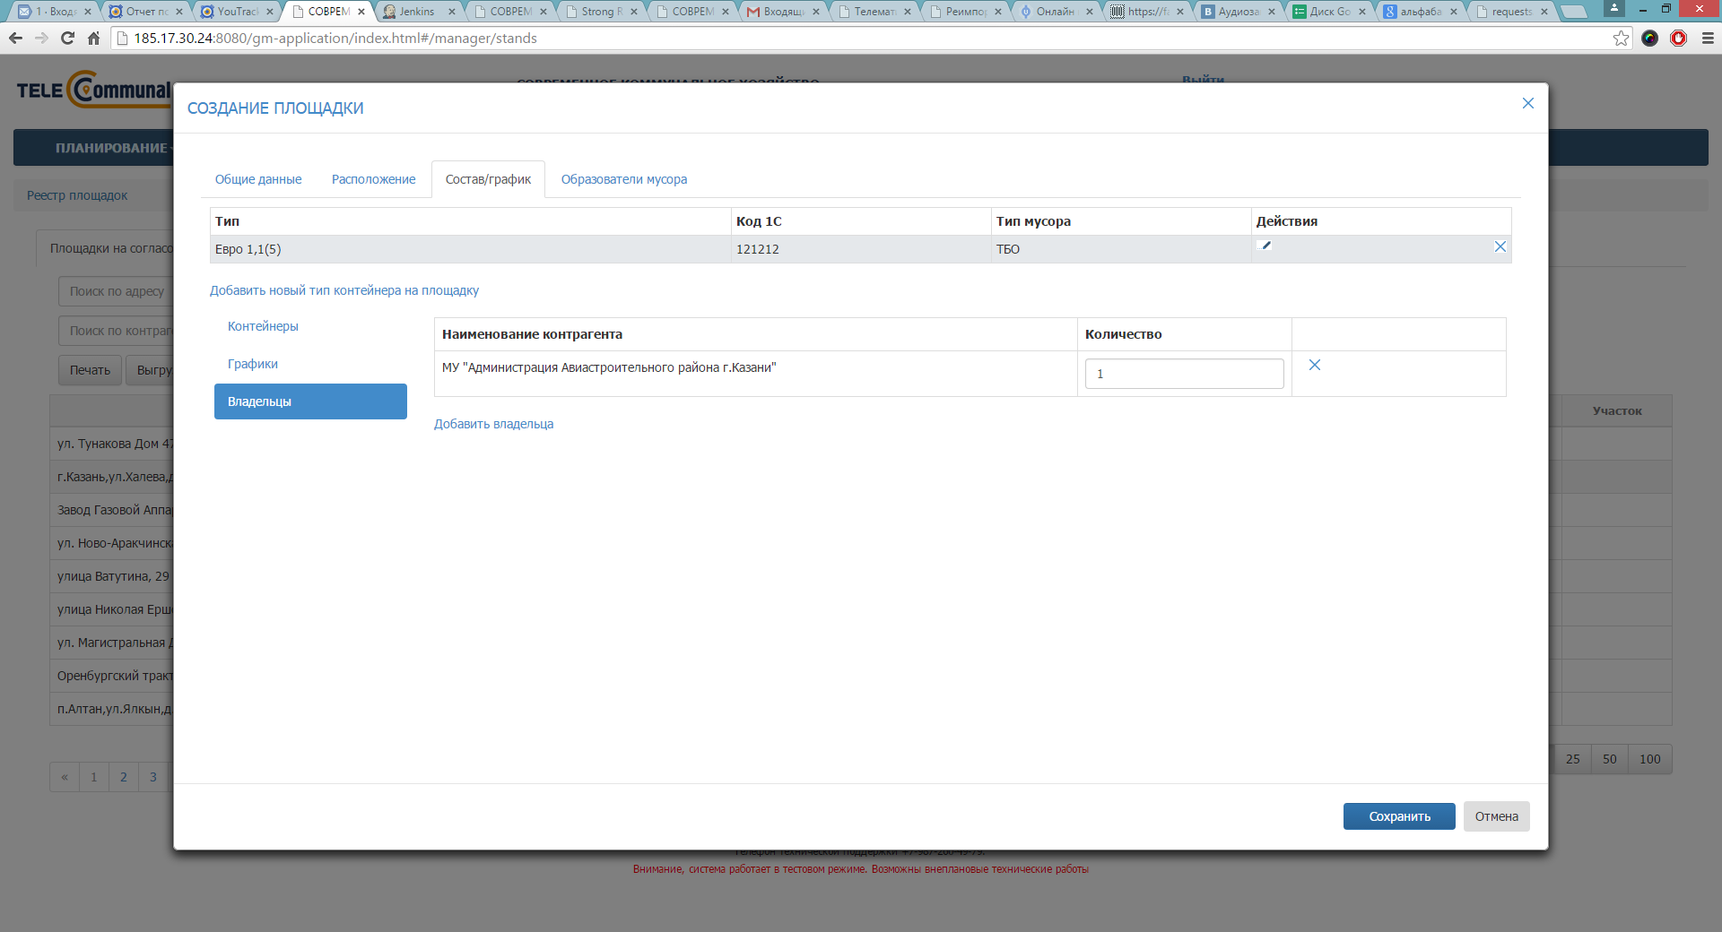
Рисунок 152. Редактирование количества контейнеров

Лимиты: для установки лимита выбрать тип контейнера, по которому необходимо установить лимит и перейти на вкладку «Лимит» (Рисунок 153).
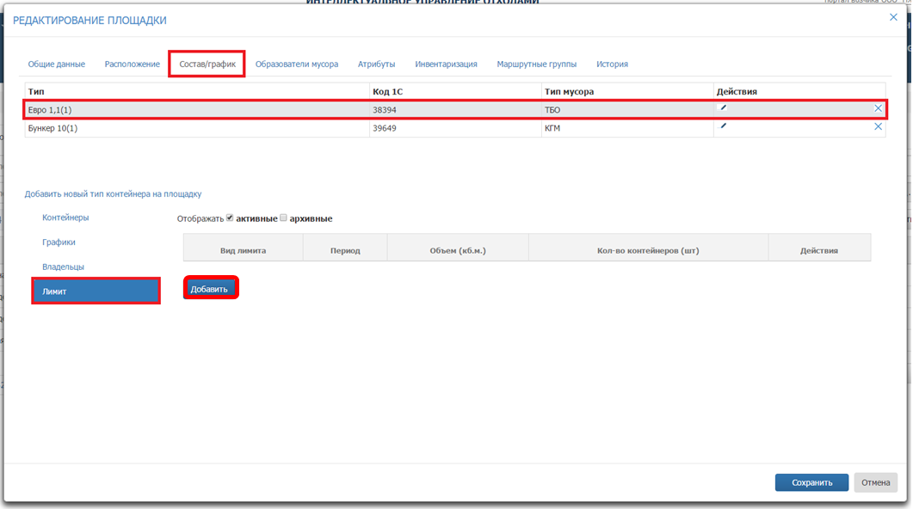
Рисунок 153. Добавление лимита по конкретной площадке
Для добавления нового лимита необходимо нажать на кнопку 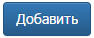 (Рисунок 153).
В открывшемся окне «Добавление лимита» в поле «Вид лимита» из выпадающего списка нужно выбрать необходимое значение: «Лимит по объему», «Лимит по количеству контейнеров» (Рисунок 154).
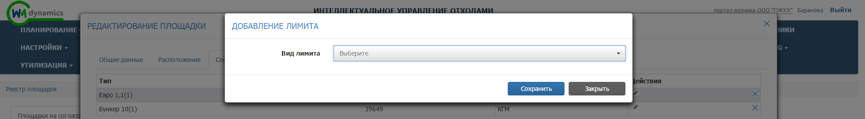
Рисунок 154. Установка вида лимита
После выбора вида лимита появятся обязательные для заполнения поля Рисунок 155, Рисунок 156).
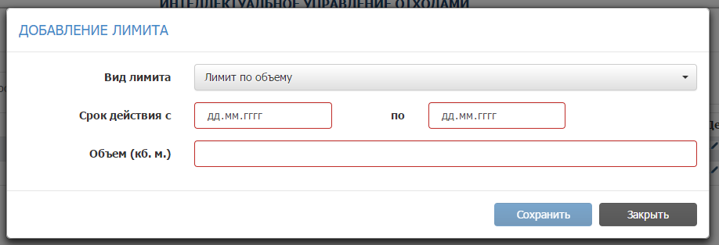
Рисунок 155. Лимит по объему
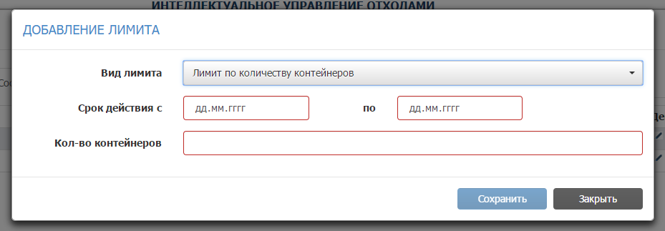
Рисунок 156. Лимит по количеству контейнеров
Для добавления лимита необходимо нажать на кнопку 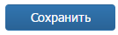, либо на для закрытия окна без сохранения лимита (Рисунок 157).
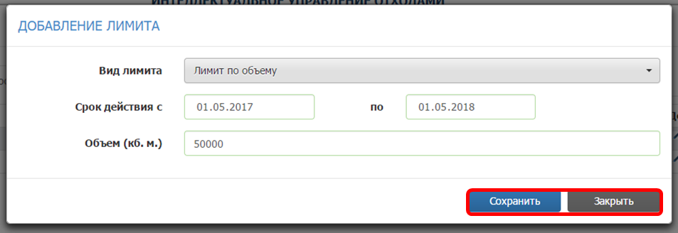
Рисунок 157. Сохранение лимита
Добавленные лимит отразится в таблице на вкладке «Лимит» (Рисунок 158).
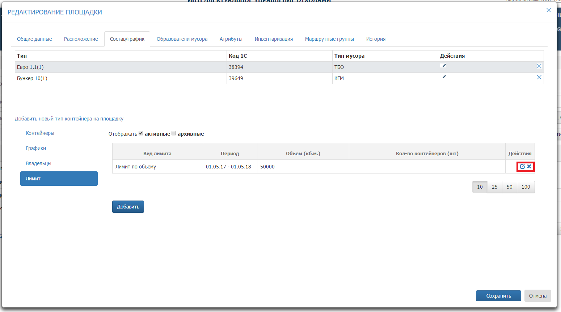
Рисунок 158. Редактирование, удаление тарифа
Для редактирования лимита необходимо нажать на кнопку . Для удаления на и подтвердить удаление в открывшемся окне (Рисунок 158).
Во вкладке «Атрибуты» указывается ограничения габаритов ТС, которые смогут обработать данную площадку (Рисунок 158).
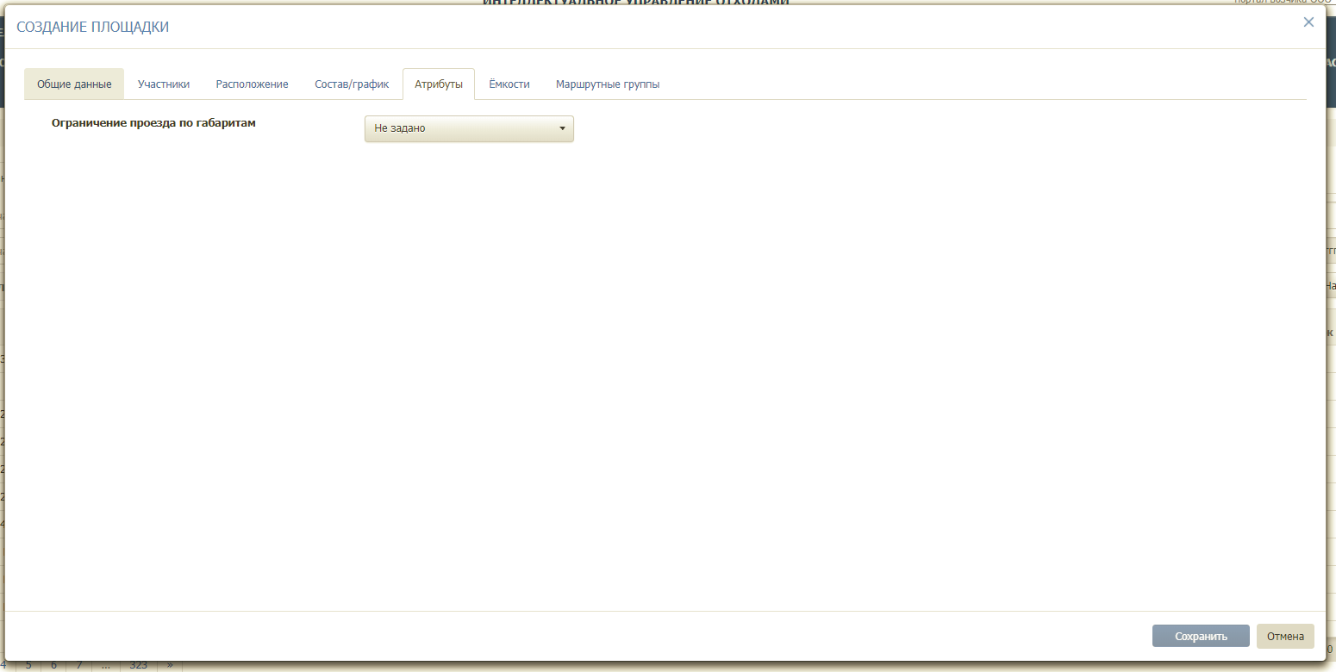
Рисунок 155. Установка атрибутов.
На вкладке «Инвентаризация» отразятся данные о проведенных на площадке инвентаризациях в процессе ее использования. При создании площадки, данная вкладка пуста.
При создании площадки вкладка «Маршрутные группы» пустая, и заполняется после добавления площадки в одну или несколько маршрутных групп.
После заполнения всех вкладок необходимо нажать на кнопку для сохранения площадки или на кнопку 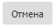для отмены создания площадки.

Редактирование площадки
Для редактирования площадки в разделе «Площадки на согласовании» необходимо найти площадку в Реестре «Площадки на согласовании». Поиск осуществляется по адресу, контрагенту, также доступны фильтры по району, участку и типу контейнера и т.д. Для начала поиска необходимо нажать на кнопку 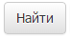, для сброса результатов поиска – на кнопку 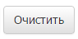.
После этого необходимо кликнуть левой кнопкой мыши на кнопку в строке с необходимой площадкой (Рисунок 156), изменить требуемую информацию и нажать на кнопку 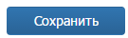.
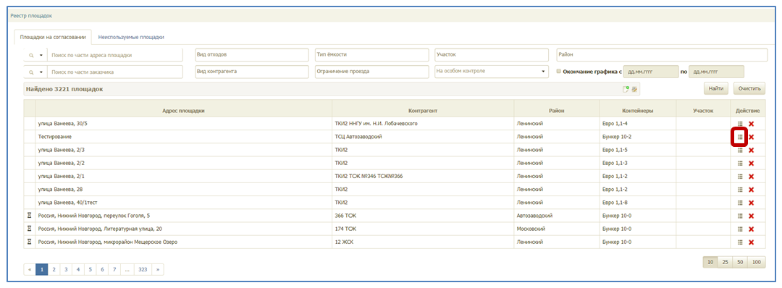
Рисунок 156. Редактирование площадки

Удаление площадки
Для удаления площадки необходимо найти площадку в Реестре «Площадки на согласовании», кликнуть на в строке с площадкой для удаления и подтвердить удаление площадки в открывшемся окне (Рисунок 160).
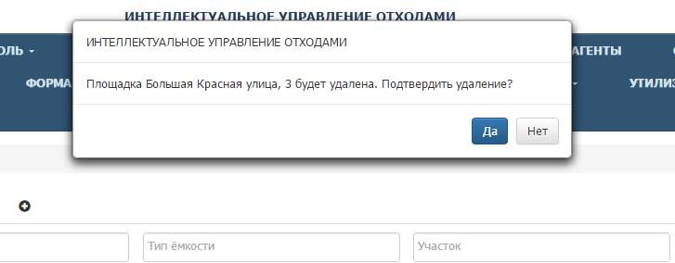
Рисунок 157. Подтверждение удаления площадки.

Реестр групп площадок

Создание новой группы площадок
Для перехода в раздел «Реестр групп площадок» необходимо в горизонтальном меню выбрать раздел «Реестры» и его подраздел «Реестр групп площадок». Для создания новой группы площадок необходимо нажать на кнопку 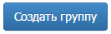, заполнить поля «Имя группы», «Район» (можно выбрать несколько районов) и «Тип группы» и нажать на кнопку 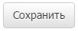 или 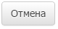 для отмены (Рисунок 162).
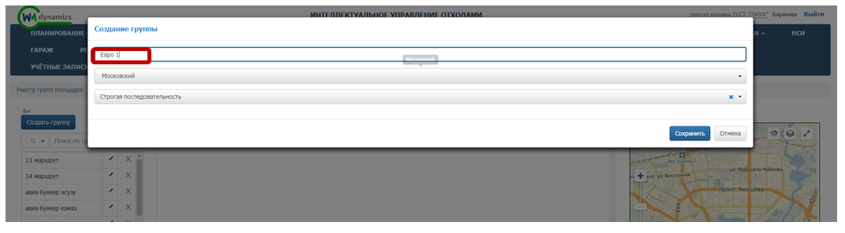
Рисунок 159. Создание новой группы площадок

Редактирование и удаление группы площадок
Для редактирования группы площадок необходимо нажать на кнопку 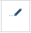, отредактировать требуемые поля и нажать на кнопку или для отмены действия.
Для удаления группы площадок необходимо нажать на кнопку 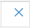 и подтвердить удаление (Рисунок 163).
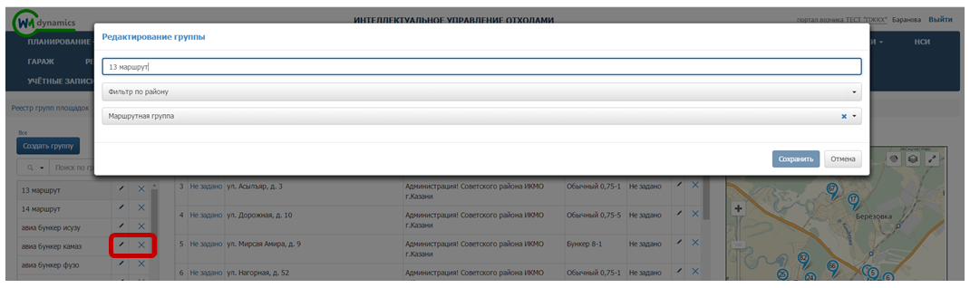
Рисунок 160. Редактирование и удаление группы площадок

Добавление площадок в группу
Поиск нужной группы площадок осуществляется при помощи фильтра. Для этого необходимо левой кнопкой мыши нажать на гиперссылку, в открывшемся модальном окне поставить галочки напротив нужных районов и/или типов групп и нажать на кнопку 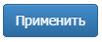 или для отмены действия (Рисунок 164). Также есть возможность поиска по наименованию маршрутной группы и наименованию площадки (Рисунок 165)
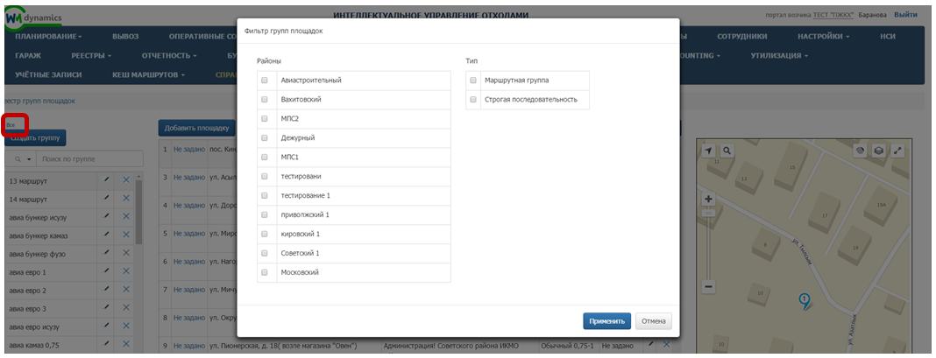
Рисунок 161. Фильтр по группам площадок
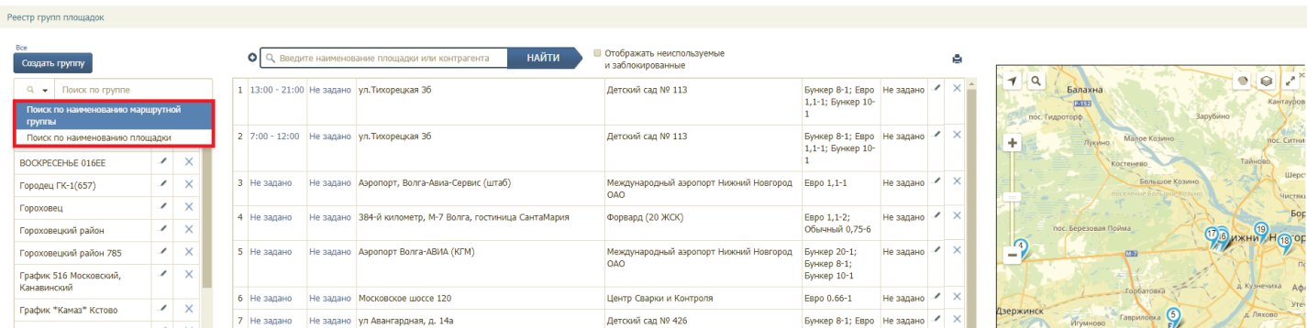
Рисунок 162. Фильтр по наименованию площадки, маршрутной группе
Для добавления площадок в группу необходимо кликнуть левой кнопкой мыши по названию группы площадок и нажать на кнопку 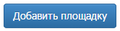(Рисунок 166).
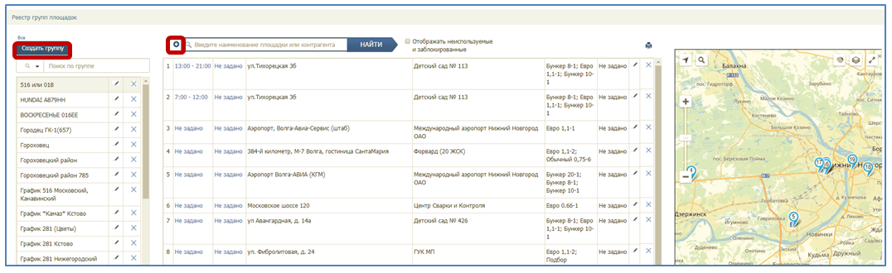
Рисунок 163. Добавление площадок в группу
В модальном окне необходимо поставить галочки напротив площадок, которые требуется добавить группу, и нажать на кнопку 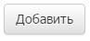или для отмены действия (Рисунок 167).
Для удобства поиска используйте фильтры по виду жилого фонда, по участку, по району, виду организации или типу контейнера, а также поиск по площадке.
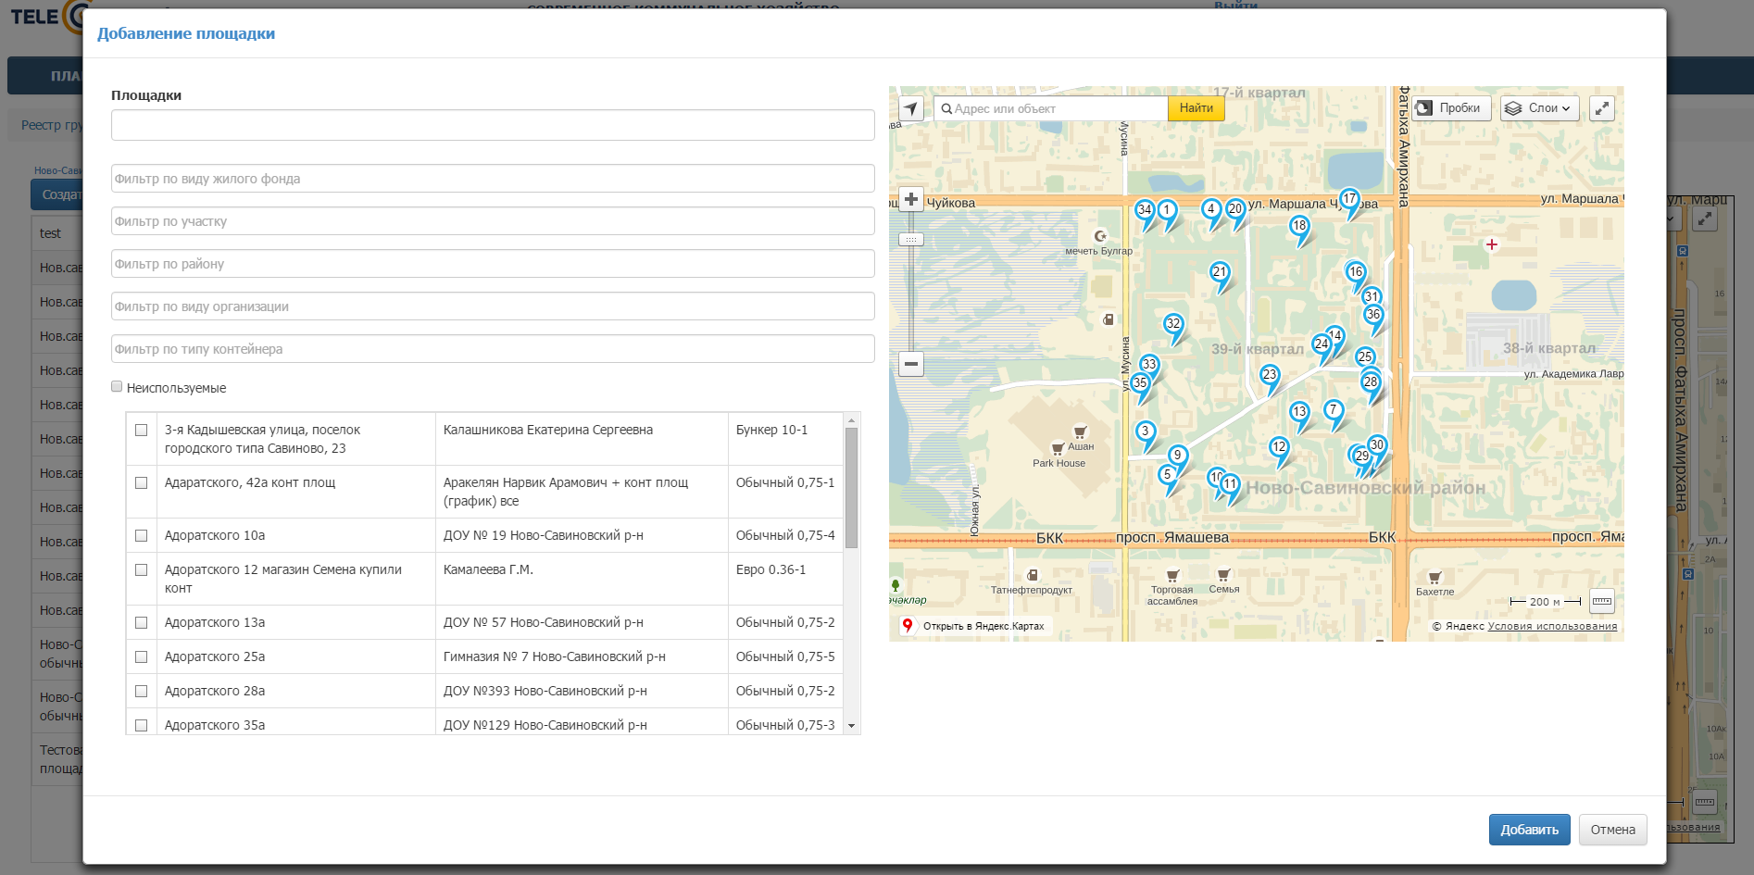
Рисунок 164. Добавление площадок в группу
Для изменения порядка площадок в группе нажмите и удерживайте левой кнопкой мыши название площадки в группе и перетащите ее в нужное место. Для удаления площадки из группы нажмите на кнопку (Рисунок 168).
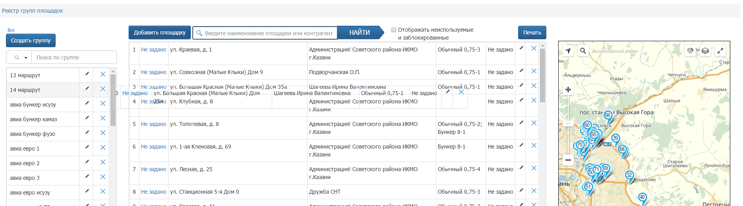
Рисунок 165. Изменение порядка площадок в группе
Для ввода времени действия площадки в группе необходимо нажать на гиперссылку , и в открывшемся окне установить галочку «Задать время» и установить время в полях «С» и «По» (Рисунок 169).
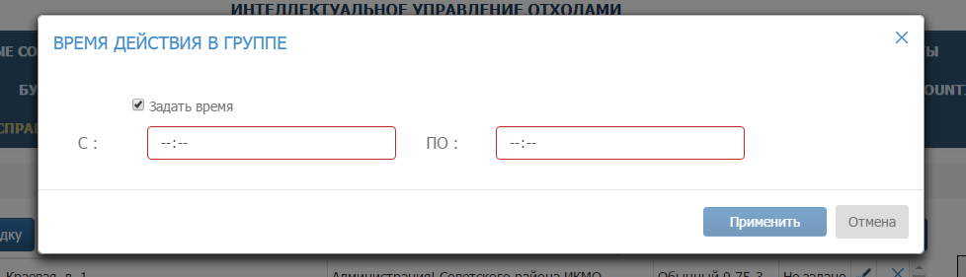
Рисунок 166. Установка время действия площадки в группе.

Реестр санитарных планов

Просмотр сводной информации по санитарным планам контрагента
Для поиска контрагента необходимо в поле поиска ввести название или часть названия контрагента и нажать на кнопку (Рисунок 170).
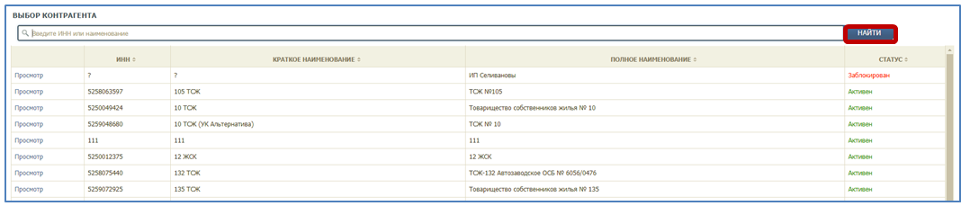
Рисунок 167. Поиск контрагента
После этого нажмите два раза левой кнопкой мыши на найденного контрагента (Рисунок 171).
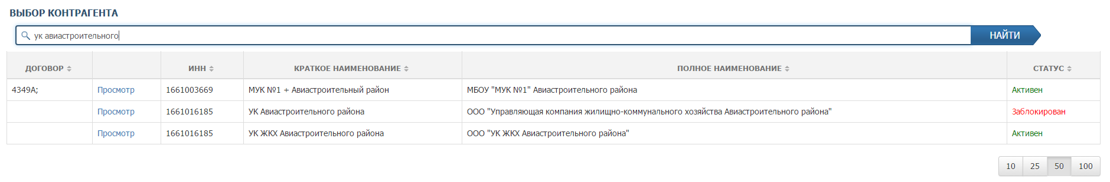
Рисунок 168. Поиск контрагента
На странице реестра санитарных планов контрагента отображается сводная информация по количеству контейнеров всех типов, вывозимых ежедневно по санитарному плану на текущую неделю, и перечень санитарных планов всех групп контейнеров на площадках контрагента, доступных для просмотра и редактирования (Рисунок 172).
Для печати санитарного плана необходимо нажать на кнопку 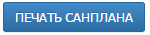.
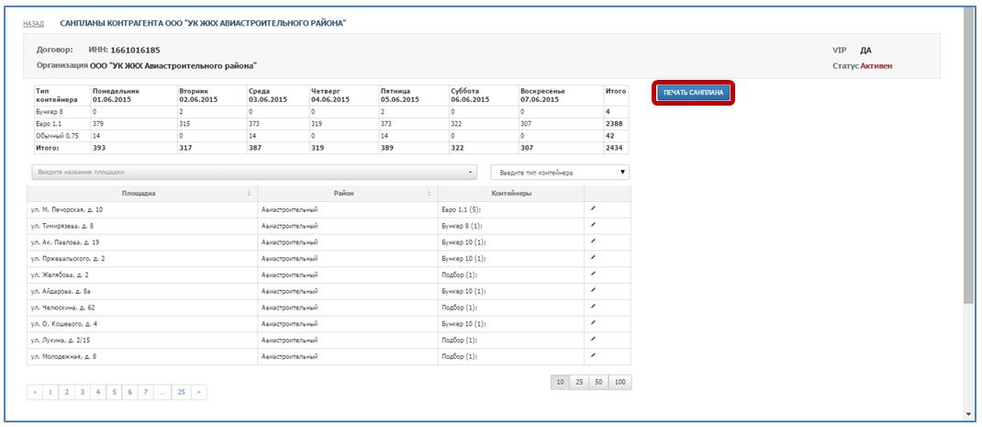
Рисунок 169. Печать санитарных планов

Редактирование санитарного плана
Для поиска площадки необходимо ввести название или часть названия площадки в поле «Введите название площадки» и кликнуть на него левой кнопкой мыши. Также можно воспользоваться фильтром по типу контейнера (Рисунок 173).
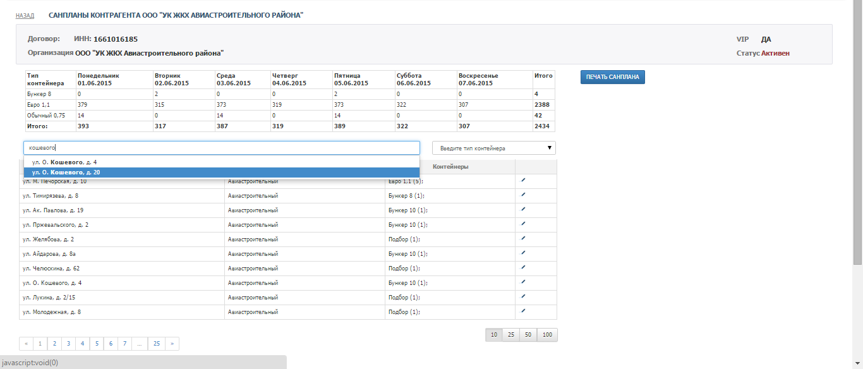
Рисунок 170. Реестр санитарных планов контрагента
Для редактирования санитарного плана вывоза каждого типа контейнера на площадке напротив найденной площадки необходимо нажать на кнопку (Рисунок 174).
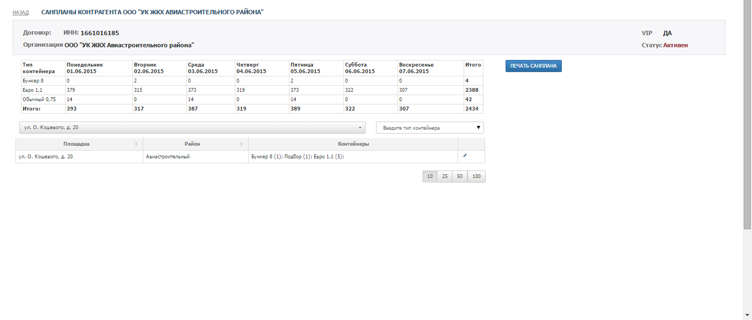
Рисунок 171. Поиск площадки для редактирования санитарного плана
В открывшемся модальном окне необходимо ввести либо отредактировать введенные ранее данные по графику вывоза контейнеров каждого типа, либо добавить график (графики) вывоза для каждого типа контейнера, нажав последовательно на каждый тип контейнера в таблице левой кнопкой мыши, и затем нажать на кнопку 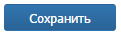либо (Рисунок 175).
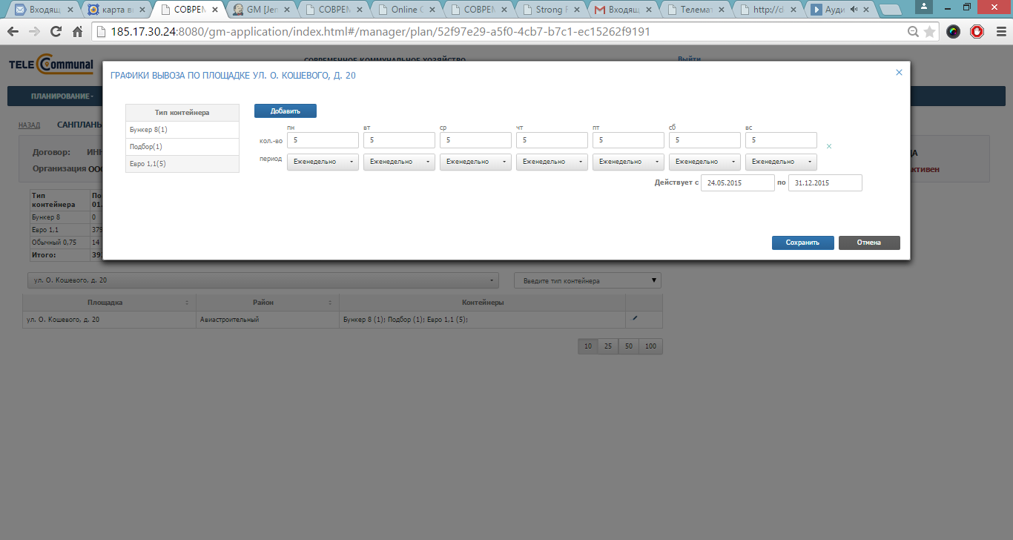
Рисунок 172. Редактирование санитарного плана

Реестр фотографий
Для просмотра фотографий сделанных водителями в выбранную дату (по умолчанию отражаются данные на текущую дату) во время маршрута необходимо в горизонтальном меню выбрать раздел «Реестры» и его подраздел «Реестр фотографий». В открывшемся окне сформируется таблица с информацией о дате и времени, району, контрагенте, площадке, водителю, ТС и причине по которой было сделано фото. Для удобства поиска нужных фотографий реализованы фильтры по дате, району, площадке, контрагенту и его виду, водителю, транспортному средству, и причине по которой было сделано фото (Рисунок 176).
Для просмотра фотографий необходимо кликнуть правой кнопкой мыши по фотографии. Для сохранения фотографий необходимо нажать на кнопку 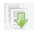, и в модальном окне выбрать место для сохранения, и, при необходимости, изменить имя фотоархива. Нажать кнопку «Сохранить» для начала скачивания фотографий, либо кнопку «Отмена» для отмены действия.
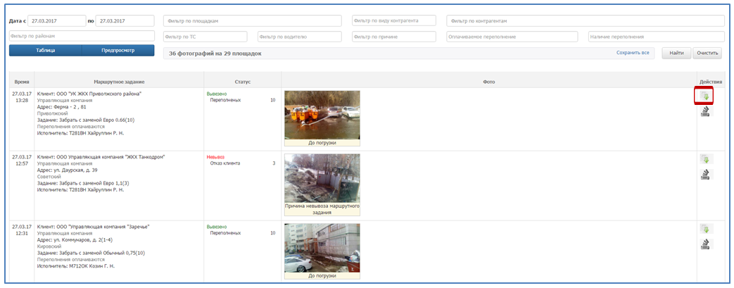
Рисунок 173. Реестр фотографий
Для корректировки степени наполненности контейнеров необходимо нажать на кнопку , и отредактировать наполненностью емкостей в открывшемся окне (Рисунок 176Рисунок 177)
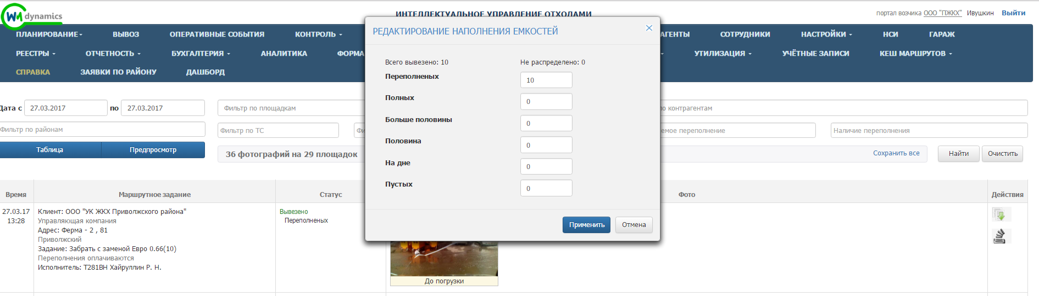
Рисунок 174. Редактирование наполненности емкостей

Отчетность

Отчет по итогам смены
Для просмотра отчета по итогам смены на выбранную дату необходимо левой кнопкой мыши нажать на раздел «Отчетность» в горизонтальном меню и выбрать его подраздел «Отчет по итогам смены» (Рисунок 178)
Рисунок 175. Переход в раздел «Отчет по итогам смены»
Для формирования отчета необходимо выбрать дату вывоза, ТС и водителя, и затем нажать на кнопку (Рисунок 179).
Рисунок 176. Выбор параметров отчета по итогам смены
После этого будет сформирована печатная форма отчета (Рисунок 180)
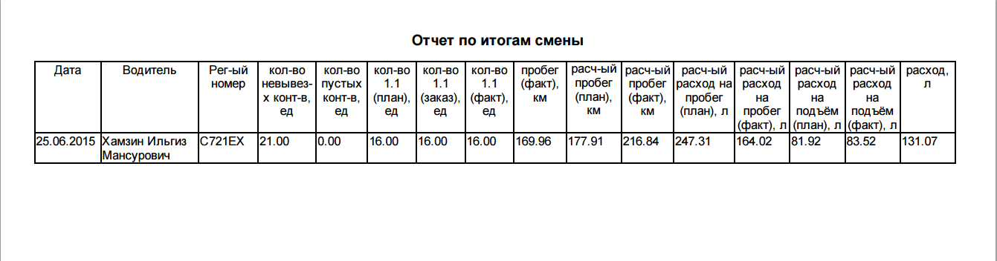
Рисунок 177. Печатная форма отчета по итогам смены

Оперативные отчеты
Для просмотра оперативных отчетов по вывозу мусора необходимо левой кнопкой мыши нажать на раздел «Отчетность» в горизонтальном меню и выбрать его подраздел «Оперативные отчеты».
В перечне отчетов в левой части раздела необходимо выбрать нужный отчет, задать параметры отчета и нажать на кнопку 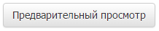 (Рисунок 181).
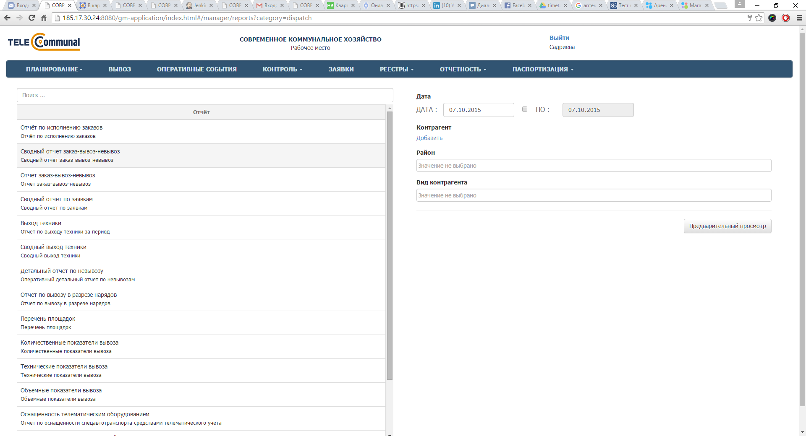
Рисунок 178. Выбор параметров отчета в разделе «Оперативные отчеты»
Сформированный отчет можно распечатать или сохранить в выбранном формате (Рисунок 182).
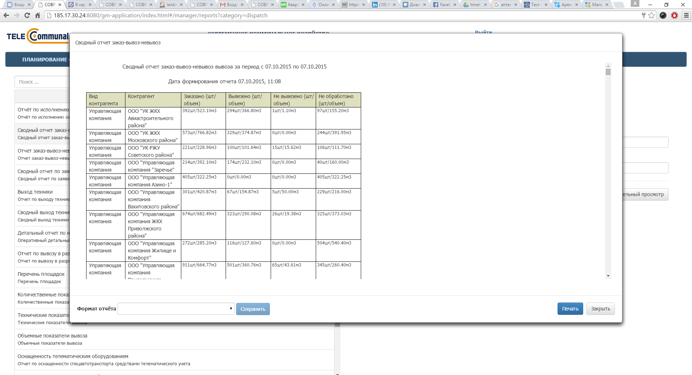
Рисунок 179. Предварительный просмотр отчета

Паспортизация
Для просмотра площадок на карте с возможностью перехода к просмотру формы площадки и ее редактирования необходимо перейти в раздел «Паспортизация» и выбрать подраздел «Карта площадок», для перехода в Реестр площадок необходимо выбрать подраздел «Реестр площадок» (Рисунок 183).
Рисунок 180. Паспортизация: карта площадок
На карте отображаются площадки группами с отображением количества площадок в группах (кругах), для увеличения масштаба необходимо кликнуть на круг для его разбиения на более мелкие круги. Для фильтрования площадок по районам и видам мусора необходимо нажать на кнопку , для поиска площадки необходимо ввести ее название в поле поиска и нажать на кнопку (Рисунок 184).
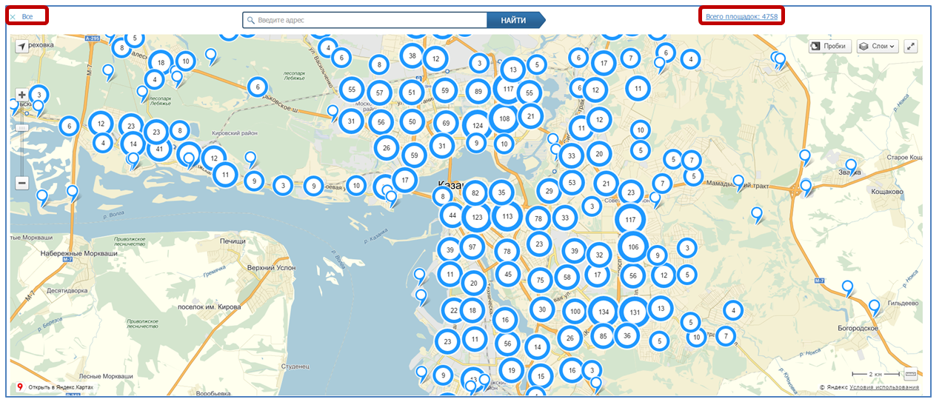
Рисунок 181. Площадки на карте
Для просмотра кратких сведений о площадке необходимо нажать на флажок площадки (Рисунок 185), для перехода к форме площадки для просмотра подробных сведений или редактирования (Рисунок 186) необходимо нажать на ссылку «Подробнее».
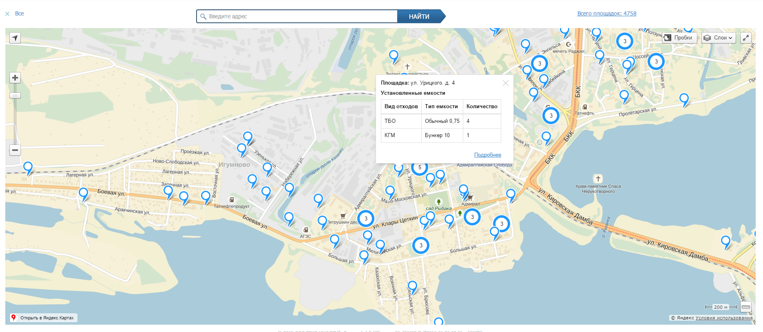
Рисунок 182. Просмотр краткой информации о площадке
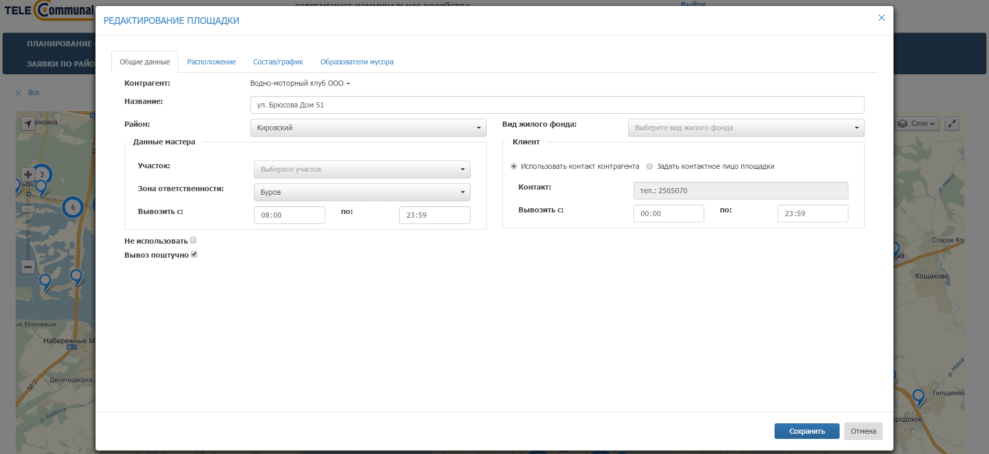
Рисунок 183. Переход к форме площадки
Для просмотра сводной информации по установленным емкостям по всем площадкам необходимо нажать на ссылку «Всего площадок» (Рисунок 185), в открывшемся окне отобразится сводка по всем площадкам (Рисунок 187).
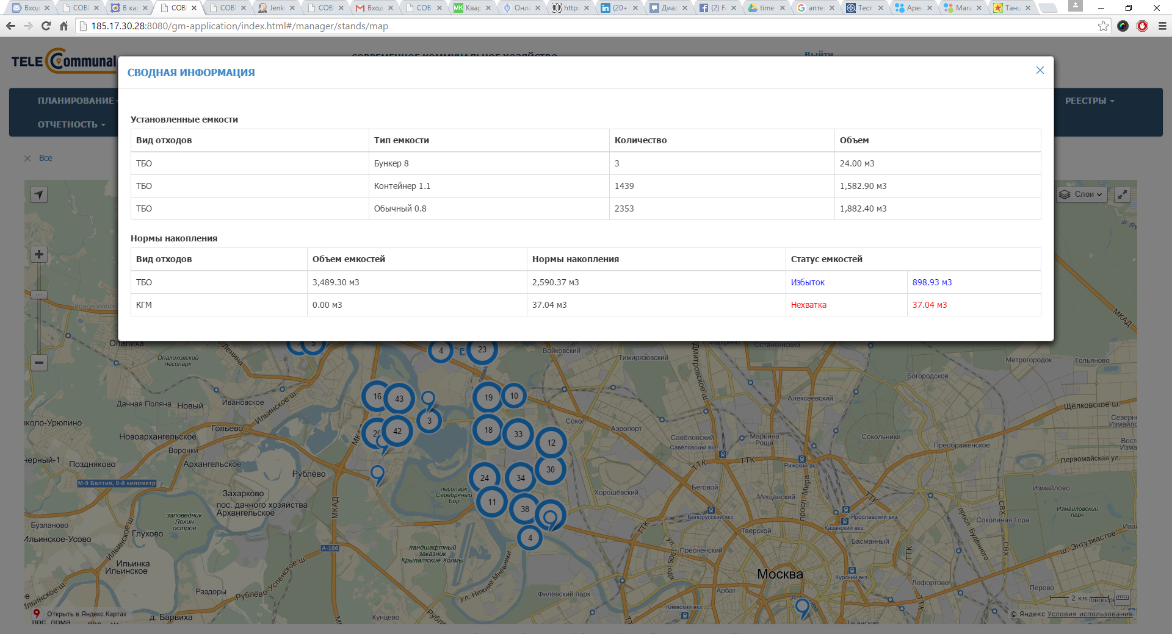
Рисунок 184. Сводная информация по установленным емкостям
Для просмотра адресного перечня мест накопления отходов необходимо перейти в раздел «Паспортизация» и выбрать подраздел «Адресный перечень МНО» (Рисунок 188).
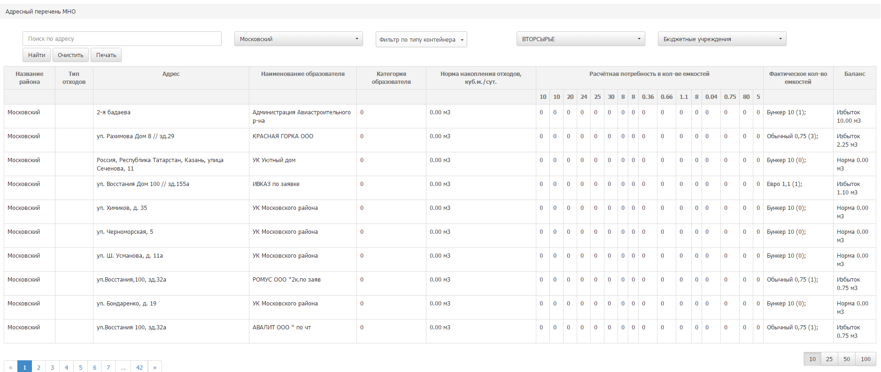
Рисунок 185. Адресный перечень МНО
Для просмотра, добавления и редактирования образователей мусора необходимо перейти в раздел «Паспортизация» и выбрать подраздел «Реестр мусорообразователей». Для редактирования мусорообразователя необходимо нажать на кнопку (Рисунок 189).
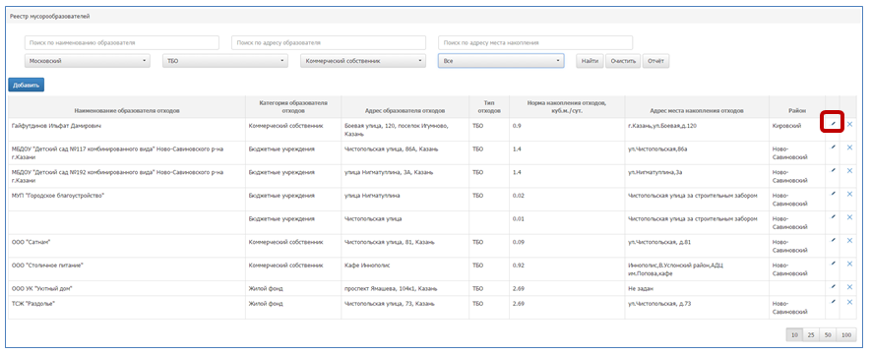
Рисунок 186. Реестр мусорообразователей
Для добавления нового мусорообразователя необходимо нажать на кнопку 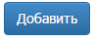 и заполнить поля на вкладке «Общие данные» (Рисунок 190) и «Нормативы» (Рисунок 191); обязательные поля выделены красным цветом. После заполнения полей необходимо нажать на кнопку для сохранения нового мусорообразователя или 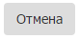для отмены действия.
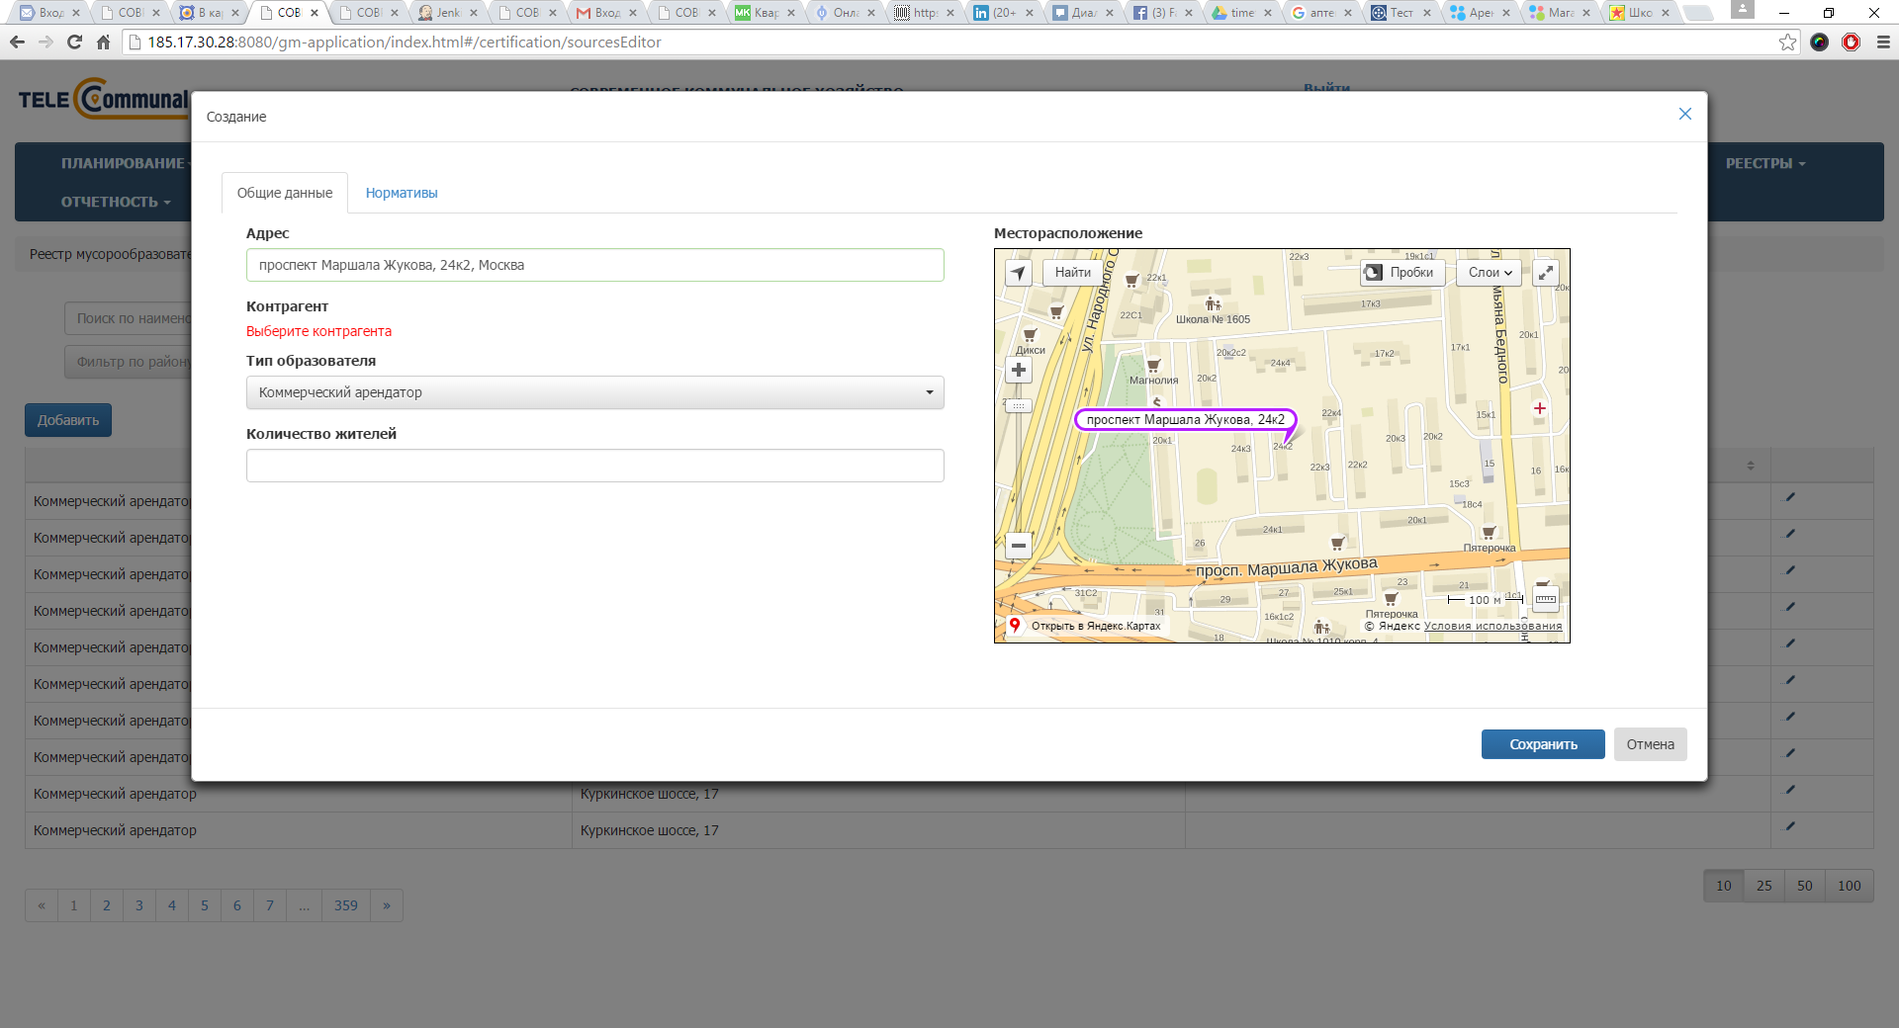
Рисунок 187. Добавление нового мусорообразователя, общие данные
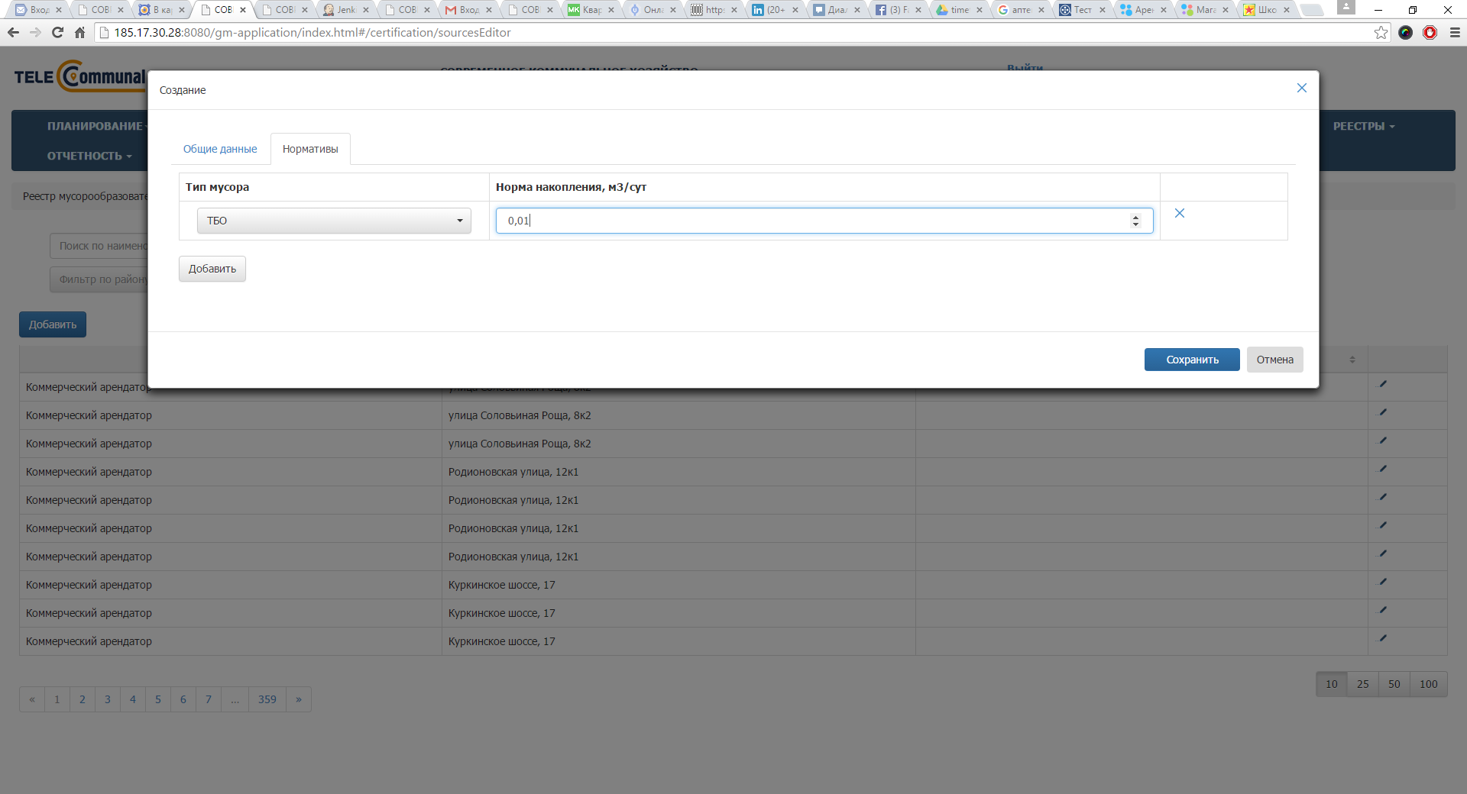
Рисунок 188. Добавление нового мусорообразователя, нормативы
Для просмотра реестра ёмкостей необходимо перейти в раздел «Паспортизация» и выбрать подраздел «Реестр ёмкостей» (Рисунок 192).
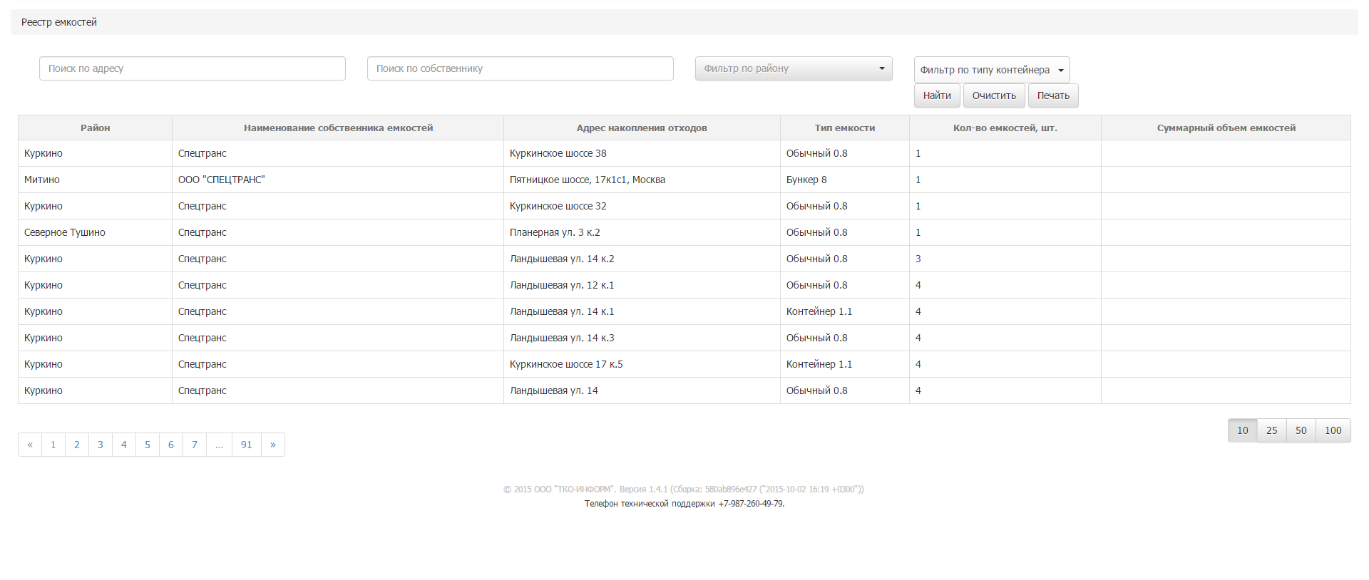
Рисунок 189. Реестр ёмкостей

Аварийные ситуации
В случае отсутствия связи с сервером при попытке входа в Систему откроется стандартная форма информационного сообщения интернет-обозревателя. Пример сообщения обозревателя Google Chrome (Рисунок 39):
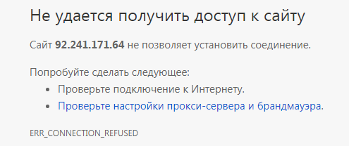
Рисунок 192. Окно с сообщением об отсутствии доступа к серверу
При отказе или сбое в работе Системы необходимо обратиться к администратору Системы.

Рекомендации по освоению
Для успешного освоения Системы необходимо иметь навыки работы с IBM PC совместимым компьютером и изучить настоящий документ.

